2023年度江苏省健康企业建设
优秀案例汇编

（企业建设篇）

2024年8月

目 录

- 爱尔集新能源科技（南京）有限公司健康企业建设优秀案例 1
- 华能南京金陵发电有限公司健康企业建设优秀案例 8
- 南京金陵亨斯迈新材料有限责任公司健康企业建设优秀案例 16
- 南京钢铁股份有限公司健康企业建设优秀案例 24
- 南京轴承有限公司健康企业建设优秀案例 32
- 无锡村田电子有限公司健康企业建设优秀案例 41
- 无锡广播电视集团（无锡市广播电视台）健康企业建设优秀案例 51
- 江苏大屯电热有限公司健康企业建设优秀案例 59
- 徐州建机工程机械有限公司健康企业建设优秀案例 65
- 北京理想汽车有限公司常州分公司（一厂区）健康企业建设优秀案例 72
- 江苏国光信息产业股份有限公司健康企业建设优秀案例 79
- 江苏海岸药业有限公司健康企业建设优秀案例 86
- 禧玛诺（昆山）自行车零件有限公司健康企业建设优秀案例 96
- 科力美汽车动力电池有限公司健康企业建设优秀案例 101
- 张家港海螺水泥有限公司健康企业建设优秀案例 111
- 江苏思源赫兹互感器有限公司健康企业建设优秀案例 119
- 江苏龙源风力发电有限公司健康企业建设优秀案例 125
- 江苏润安制药有限公司健康企业建设优秀案例 133
- 国华（江苏）风电有限公司（东台）健康企业建设优秀案例 142
- 国家电投集团协鑫滨海发电有限公司健康企业建设优秀案例 149
- 江苏瑞祥化工有限公司健康企业建设优秀案例 159
- 中化高性能纤维材料有限公司健康企业建设优秀案例 167
- 北汽蓝谷麦格纳汽车有限公司健康企业建设优秀案例 178
- 中国石油化工股份有限公司华东油气分公司泰州采油厂健康企业建设优秀案例 186
- 扬子江药业集团江苏制药股份有限公司健康企业建设优秀案例 196
- 江苏洋河酒厂股份有限公司泗阳分公司健康企业建设优秀案例 203
- 江苏京沪高速公路有限公司健康企业建设优秀案例 208
- 江苏国信溧阳抽水蓄能发电有限公司健康企业建设优秀案例 216
- 江苏省设备成套股份有限公司健康企业建设优秀案例 223
- 江苏丽天石化码头有限公司健康企业建设优秀案例 234
- 江苏徐矿综合利用发电有限公司健康企业建设优秀案例 241
- 徐州华东机械有限公司健康企业建设优秀案例 249
- 南京港股份有限公司健康企业建设优秀案例 256
- 张家港港务集团有限公司健康企业建设优秀案例 267

爱尔集新能源科技（南京）有限公司

健康企业建设优秀案例

一、基本情况
公司成立于2018年8月，位于南京市江宁滨江经济开发区，占地630亩，总投资33亿美元。主要经营动力电池、储能电池及小型电池的研究、开发、生产。厂区建设有投料、涂布、切割、组装、充放电工段及配备相关辅助性生产场所，涉及噪声、粉尘、放射等危害因素，公司现有员工1932人，女职工约498人，接害人数1022人。
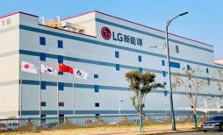

二、主要做法

（一）强化组织领导，完善规章制度。
公司成立了健康企业建设工作领导小组，以职业健康为基础，扎实践行“大健康”理念，建立了环境健康安全方针、同好会管理、食堂管理、正道经营管理、女职工保护等一系列健康相关制度并严格执行，切实保障了员工健康权益。
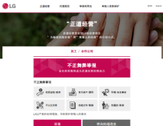

（二）优化健康环境，保障员工健康。
公司不断完善基础设施，调整生产布局，优化工作场所环境，改善劳动条件。2022年，公司投资35万元进行铝皮切割工段空气净化项目，减少现场电解液气味扩散；投资21万元进行压延工段降噪封闭项目，将现场噪声控制在80dB（A）内。公司设有综合防灾中心，连接厂区内所有监控、烟感、报警仪，配备专职安全员24小时值班监管。公司设有健身房、足球场、篮球场、瑜伽室、台球室、桌球室、乒乓球室、阅览室等活动场所，为职工提供了良好的锻炼和阅读环境。
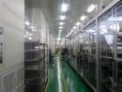 | 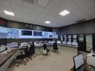
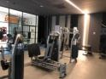 | 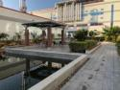
公司制定《人体工程学改善控制规定》，针对生产工艺，每三年对现场的人体工程学进行评估，评估因素包括对肌肉和关节（如手指/手掌/手腕、手臂/肩膀、颈部、后背、双腿、双脚）的影响，包括动态运动、静态姿势、受压和扭转；接触压力（如手指、手掌和前臂）；作业速度控制；重复；提举；工作时长等。评估范围包括但不限于任务观察、工人/主管反馈和工人调查。评估为高风险的，需要提交改善措施，改善后进行重新评估，减少或消除对员工健康的危害。
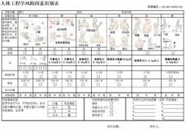

（三）提供健康服务，满足健康需求。
公司设有医务室，医务人员有着多年的临床医疗和职业健康管理经验。医务室配备了自动血压计、身高体重计、Inbody检测仪、腰围尺、血糖仪等设施，方便员工随时监测身体状况。公司积极开展急救员培训，持证人数达157人，放置自动体外除颤器（AED）7台。各部门均配有急救药箱，保障员工可能的急救需要。公司建立完善职业健康监护制度，依法组织接害员工进行职业健康检查，配合开展职业病诊断与鉴定工作。开展全员健康检查，根据性别、年龄、婚姻状况划分套餐，女员工还包含妇科及乳腺疾病检查项目。每年开展员工健康状况评估，根据评估情况进行分类管理和指导，强化员工健康风险的预判预警。公司设有母婴室，内设冰箱、微波炉、独立休息区，并为每位妈妈配备单独的门禁权限，保证母婴室的私密性。
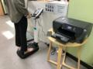 | 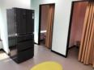
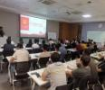 | 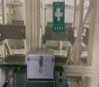

（四）重视心理健康，提高生活质量。
公司设有心理咨询室，聘请专业心理咨询师，定期在公告栏中发布心理咨询报名通知，员工可在公告栏扫描宣传海报上的心理咨询二维码进行心理自评，亦可通过电子邮件报名申请专业心理咨询师进行一对一面谈。2023年心理援助系统共运营30次，共有90人接受心理咨询和指导。同时，公司开通“心声之窗”栏目，倾听员工职场生活相关的忧愁或痛点，搭建与公司的沟通桥梁，营造良好的建议/沟通文化氛围。

（五）开展健康活动，营造健康文化。
公司将职业健康教育纳入公司总体教育培训计划，认真开展《职业病防治法》宣传周活动，确保员工掌握职业危害防护知识、岗位操
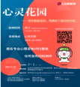 | 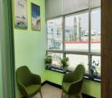
作规程、职业病危害事故应急救援、个体防护用品的正确佩戴和使用方法等。公司组织开展传染病、慢性病、膳食营养、女性健康等健康讲座。每年健康检查结束后，由职业健康专职部门分析体检结果，将人员分类管理，开展多项针对不同人群的健康促进活动，如戒烟活动、减重活动、理疗活动等。倡导员工主动践行合理膳食、适量运动、戒烟限酒等健康生活方式，积极传播健康先进理念和文化。组织员工开展争做“职业健康达人”活动。公司设有篮球、足球、游泳、台球、花艺等10个同好会，由会长带头开展丰富多彩、健康向上的文体活动，帮助入会员工缓解工作压力，丰富业余爱好。此外，每年由人事部门牵头组织开展丰富多彩的节日活动，如元宵美食会、女神节插花活动、冬至包饺子活动等，节日配备多种益智小游戏，并为员工发放精美定制礼品，促进员工身心健康。
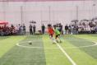 | 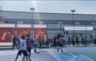
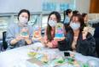 | 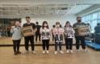

（六）践行公益活动，持续回馈社会。
公司对高淳福利院每年开展两次慰问活动，为车站小学捐赠体育器材，为贫困生孩子们准备暖冬大礼包，对特困生进行家访并捐赠学习用品及家电，用实际行动书写企业对社会的关怀，对社会弱势群体、对残障人士的持续关爱。公司成立以来从未间断无偿献血活动，截至2023年，公司共有618人次参与无偿献血，累计献血量达二十余万毫升。
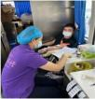 | 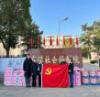

三、推进成效
1.职业病防治屏障进一步筑牢。一是职业病危害因素检测合格率保持100%；二是员工个人职业病防治意识持续增强，个体防护用品使用率100%；三是持续保持职业健康在岗体检率100%，未发生职业病。
2.员工职业健康素养明显提升。普通岗位体检率逐年升高，2023年为95.7%，脂肪肝等慢性病发病率呈下降趋势。公司内部形成争做“职业健康达人”良好氛围，章旭荣获南京市“职业健康达人”称号。
3.公司生产经营品质和品牌形象不断提升。通过职业健康安全管理体系ISO45001认证，荣获“江苏省绿色发展领军企业”、“江苏省绿色工厂”、“南京市健康企业”等称号。

四、经验启示
通过健康企业建设，进一步将全员健康理念融入了企业发展全过程，在所有工作计划上坚持大健康要求，实施职业健康、环境保护、疾病预防、心理干预等综合管理，有效应对各类健康风险，同时，强化个人是健康第一责任人的意识，培育人人参与、人人建设、人人共享的健康新生态，全面提升员工健康素养，让员工共享企业发展成果。

华能南京金陵发电有限公司

健康企业建设优秀案例

一、基本情况
公司（以下简称“金陵电厂”）成立于2005年2月2日，由华能国际、江苏国信、南京紫金投资兴建，是江苏电网重要的电源支撑点和南京东部地区的供汽热源点。电厂建设两台百万千瓦等级超超临界燃煤发电机组，分别于2009年12月、2010年12月投产，工程总投资79亿元，占地25公顷。金陵电厂设有13个部门，现有职工387名，其中女职工70名。金陵电厂存在的主要职业病危害因素包括粉尘、噪声、工频电场、氢氧化钠、盐酸等，近3年内未发生因防控措施不力导致的甲、乙类传染病爆发流行和群体性食源性疾病等事故、未发生重大职业健康安全责任事故、未发生企业过失造成的重大突发环境事件、未发生因违法违规被行政处罚事件，2021年12月被评为“南京市健康企业”。
金陵电厂先后获得“全国文明单位”“全国安全文化建设示范企业”“中国最美丽电厂”“电力安全生产标准化一级企业”“江苏省文明单位标兵”“江苏省模范职工之家”等荣誉。

二、主要做法

（一）注重以人为本，建设健康企业普惠全员。
1.自员工入职之日起在签订劳动合同的同时，签订职业病危害因素告知书，将劳动防护、劳动条件和职业危害防护等相关具体要求告知从业人员。
2.将职业健康培训纳入年度培训计划并严格执行，每年在内部培训基础上，邀请外部专家进行集中培训，组织开展职业病危害、职业病防治的安全教育和培训，教育员工正确使用个体防护用品。
3.规范开展上岗前、在岗期间、离岗时职业健康检查以及告知、复查等工作，每年组织接触职业病危害因素的一线作业人员进行职业健康体检，并按规定建立职业健康监护档案。
4.规范开展职业病危害因素日常监测和定期检测、评价，并将检测评价结果存档和及时向员工公布。
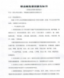 | 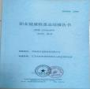
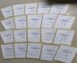 | 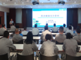

（二）加强顶层设计，建立更加健全的健康管理体系。
1.建立健全职业健康管理网络。成立由总经理、党委书记为组长的领导小组，设置职业健康管理机构并配备职业健康管理专职人员，建立职业健康管理三级网络，将职业健康管理职责纳入人员岗位职责。
2.制定年度职业健康工作计划和实施方案。将职业健康目标纳入年度目标责任书并逐级签订，明确具体措施，每月对职业健康日常管理和目标完成情况进行检查、奖惩，确保各项工作有效开展。
3.构建职业健康管理体系。在建立《职业危害防治责任制度》《职业危害告知制度》基础上，针对生产特点制定《呼吸防护管理》《听力防护管理》《噪声控制管理》《粉煤灰治理管理》等制度。

（三）强化源头治理，健全职业危害防治运行机制。
针对电厂粉尘、噪声、高温等主要职业病危害因素，电厂落实个体防护措施，通过严格落实设计方案、设备改造等措施强化源头治理。
1.强化粉尘治理。采用封闭式圆形煤场，避免了对厂区和电厂周围的污染；皮带加装有水喷淋装置，随皮带同步启停；各运转站设置缓冲锁气器，导料槽出口加装双层防尘帘；各转运站、栈桥及主厂房煤仓间均设水冲洗设施，煤仓间同步加装了真空吸尘系统；各转运站均设置值班室，减少员工粉尘接触时间。
2.采取降噪措施。在工艺设计中尽量选用低噪声设备，烟气管道布置合理，流道畅通，减少了空气动力噪声；对噪声较大的设备，设置隔音罩或吸音棉；在风机、空压机的入口设有消音装置；对高温高压蒸汽管道，控制其流速在设计流速范围内，并加装保温材料，以降低噪声；在集控室，选用有较高隔声性能的隔声门窗及有较好吸声性能的墙面材料进行防噪隔声。
3.有效防范高温危害。锅炉采用露天布置，炉墙、烟风道，设备等均采用保温材料进行隔热；汽机房采取自然通风换气方式，经过各层的楼梯孔、吊物孔、通风格栅，由汽机房屋顶通风器排出余热；对高于50℃的热力设备，均采取保温隔热措施，确保温度低于50℃；在生产现场，设置了休息室。
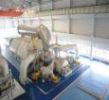 | 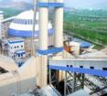
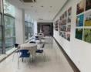 | 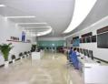

（四）营造健康环境，提升职工获得感和幸福感。
1.设立健身房、瑜伽房、室外篮球场等健身场所，不定期举办篮球赛、登山、游泳等活动。
2.设立健康小屋，配备血压计、身高体重测量仪、腰围尺、医药箱等常用医疗设施和常用药物，与第三方医疗卫生机构签订健康服务协议，聘请医务人员定期来公司坐诊为职工提供医疗服务。
3.设立“心连心”工作室，普及心理健康知识、提供心理咨询服务、做好政策解读、实施心理危机干预，工作室2014年被南京市总工会授于“职工心理健康教育服务室”。鼓励员工积极参加心理咨询培训，已有1人取得健康服务业心理咨询师（高级）岗位能力提升培训证书。
4.建立爱心母婴室，配备冰箱、空调、消毒柜、洗衣机等设施，设置单独小隔间和独立卫生间，2019年获评南京市总工会“五星级母婴室”。
5.建立“金陵之声”公众号和“金陵阳光安全工作室”，宣传正能量、选树新典型，多篇文章在《学习强国》《中国电力报》《江苏电力行业协会》《江苏能源》等媒体发表，多渠道、全方位宣传公司健康文化。

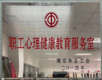 | 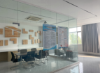
 | 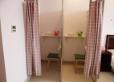
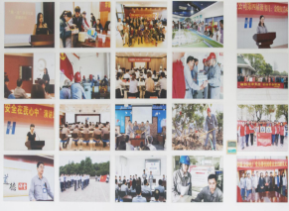

三、推进成效
（一）员工职业病防护意识显著增强。
经过持续培训和营造健康文化氛围，员工不仅熟悉自己的权利和义务，同时了解其工作岗位存在的职业病危害因素及其生产环节、防护措施、应急处置等健康知识。在实际工作中，能够主动进行自我防护，自觉使用个体防护用品，员工的安全意识、技能水平显著提升，电厂职工先后获得江苏省、南京市“五一”劳动奖章；“华能工匠杯”超临界燃煤机组集控值班员技能竞赛二等奖；江苏省省部属企业火力发电1000/600MW集控值班员技能竞赛个人二等奖等荣誉。
（二）劳动环境持续改善。
电厂针对定期评价中发现的问题能够及时整改，设备管理水平持续提高。2号机组连续安全运行606天，保持国内百万机组最长连续运行记录。2023年，2号机组B修全优且连续安全运行514天。在华能集团2023年发电设备评级中，位列第一。截至2024年7月，全厂已连续77个月无非停。目前，电厂现场职业病危害因素的强度或浓度均符合国家职业卫生标准。电厂历年在岗期间、离岗时职业健康检查中均未检出因接触粉尘、噪声、高温等因素造成的职业病。
（三）健康管理水平明显提升。
电厂通过抓建章立制，强化制度执行，压紧压实各级人员健康管理责任，增强工作的主动性和预见性。明确具体有效措施，建立了有序有效的健康管理工作格局，健康管理工作实现了从“标准化”到“规范化”再到“精细化”的管理升级。经过电厂持续完善，电厂共制定了17项职业健康管理相关规章制度，并以此为契机提升标准化管理水平，制定标准化工作方案，积极开展各类行业标准研究，2023年共参加起草国际标准3项、国家标准2项、行业标准2项、地方标准2项、团体标准4项。

四、经验启示
（一）领导重视是关键。
只有单位领导充分认识到做好预防、控制和消除职业危害，保障从业人员生命安全和健康，加强组织领导，配备精干人员，明确工作职责，细化工作任务，把健康企业建设工作作为重要议事日程，认真进行研究部署，才能确保健康企业建设工作不走过场。
（二）全员参与是前提。
健康企业建设是关系到生产经营全过程、全方位、全体员工的系统工程，需要每个岗位员工都参与，做到管理不漏项、事事有人管、时时在提高。同时，健康管理受人、机、料、法、环五个方面因素的影响，而员工的意识和技能水平是动态的，是关系健康管理工作成败的主观决定性因素。只有全员理解、全员参与、全员支持，才能够实现持续改进。
（三）教育培训是基础。
要针对性做好决策层、管理层和执行层的宣贯和培训工作。不同层次人员，培训的侧重点和目的也应不同；决策层和管理层要注重掌握和理解管理的基本内容、原理原则以及内涵，熟悉具体的工作职责；员工要重点提升职业健康保护和安全意识，提升正确使用防护用品和应急处置能力。

南京金陵亨斯迈新材料有限责任公司

健康企业建设优秀案例

一、基本情况
公司由中国石油化工股份有限公司和亨斯迈化工贸易（上海）有限公司合资组建，于2012年注册成立。公司投资42亿元，采用美国亨斯迈公司专利技术，在南京江北新材料科技园建设环氧丙烷项目。公司现有员工267人，其中女职工17人。公司主要职业病危害因素有一氧化碳、硫化氢、氨和噪声、甲醇、乙二醇、环氧丙烷、其他粉尘、丙酮、氢氧化钠、钼及其化合物（按Mo 计）、硫酸及三氧化硫、氯化氢及盐酸、工频电磁场（工频辐射）、乙酸等，接害人员220人。
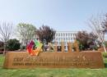
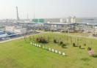

二、主要做法

（一）建立完善管理制度，倡导全员共建共享。
公司一直以来十分重视员工健康，严格执行国家有关员工健康规定、建立员工健康相关制度，包括《员工手册》《请假及休假管理规定》《员工商业医疗保险》《工间操管理规定》《员工关系沟通管理规定》，通过定期开展员工访谈落实民主协商制度，构建和谐劳动关系，共同推进健康企业建设。
公司定期召开健康企业建设工作会议，讨论研究并制定完整、规范的健康企业建设工作计划及实施方案，对每项工作内容设定建设目标、要求和时间安排，并将方案公布在公司OA系统，供全体员工学习了解健康企业建设的工作部署。
全员共建共享是金陵亨斯迈健康企业建设的指导方针之一，公司建立多种渠道，通过班组长交流会、合理化建议、员工访谈、体检结果答疑等多种方式鼓励引导和培养员工发挥主人翁精神，主动参与到健康企业建设中来。
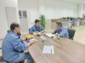 | 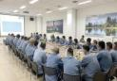

（二）切实加强环保管理，打造健康工作环境。
公司建立完善了环保管理体系，在清洁生产、节水减排、环保创A、绿色企业建设等方面均成立专门工作小组。在危废资源化利用、罐区呼吸气治理等领域连续2年被评为南京江北新材料科技园安全环保先进和优秀单位。
公司按照省、市、园区部署要求，每年对装置进行多轮LDAR检测和复测工作，并对生产装置、罐区、装卸站等区域进行VOCs走航，及时溯源消缺。公司对外委转移危险废物全程跟踪，真正实现危险废物从产生、储存到处置全过程管理。公司不断加大绿色工厂建设和投资力度，绿化覆盖总面积达到167413平方米，绿化覆盖率达到35.36%。
公司始终致力为员工创造健康工作环境，配备有阅览室、健身场地设施以及男女更衣室、洗衣房等，定期开展病媒生物消杀和检测。公司全面开展控烟工作，打造无烟环境，在全厂各个区域、室内公共场所及通勤车辆内设置禁烟标识。
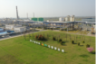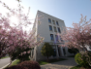

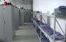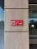

（三）做好职业健康防护，提升员工健康意识。
公司每年根据新/改/扩建项目和生产装置工艺、设备、材料变化对生产作业场所的毒物、粉尘、噪声等职业病危害因素进行识别，委托有资质检测机构定期检测，将检测结果在现场和公司OA主页公示，并在产生职业病危害的工作场所设置警示标识和警示说明。公司配备固定式和便携式报警器等装置，设有紧急集合点，制定职业病危害事故应急预案并定期组织开展应急演练。
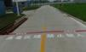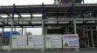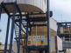
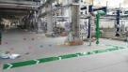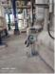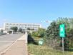
公司每年安排员工进行健康体检，充分考虑员工关注度高、常见病、多发病等因素合理设置检查项目，并根据体检分析结果，对员工进行健康指导，提升员工健康意识。对职业病危害岗位员工安排职业健康检查，做到一人一档。公司设有医疗室，保障员工日常健康。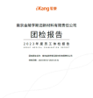 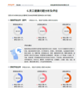 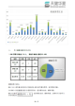
公司为员工配备健身场地设施，倡导员工积极参与全民健身活动，充分利用工间时间健身锻炼，经常组织开展登山、健步走、趣味运动会等健身活动，并设置孕妇休息室、母婴室和心理健康辅导室，配备相应设施，为员工提供健康服务。
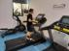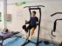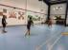
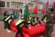

（四）积极做好健康宣传，培育企业健康文化
坚持“全员参与、人人建设、人人享有”，员工是健康企业建设的主要受益者，也是参与主体。公司通过建设运动场馆、举办健康讲堂及开展争做“职业健康达人”活动、健步走、员工访谈、积极参与EAP培训、提倡戒烟等多种方式，鼓励引导员工主动参与企业健康管理。
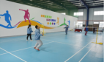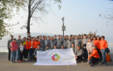
公司定期组织开展传染病、慢性病、职业病和心理健康等内容的健康教育活动，邀请专家来公司就常见的肿瘤防治、慢性病预防、口腔健康、运动与康复、心理健康以及职业健康等方面进行宣教培训，并开展相关预防宣传。
公司通过多种途径、多种形式开展健康教育，如：多平台发布健康宣教资料，开展《职业病防治法》宣传周活动，班组安全活动职业健康知识授课，邀请劳动保护用品供应商进行路演，进行心肺复苏术实操训练，积极营造企业健康文化。
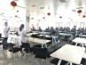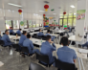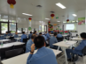
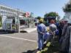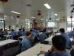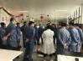
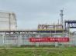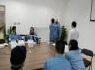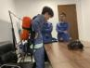

三、推进成效
通过建设健康企业，公司更加深刻地认识到保障职工健康的重要性，掌握提高职工健康水平相关方法和具体措施。在主管部门指导下，公司职业健康管理水平迈上新台阶，整体环境面貌有较大改善，软硬件设施更加完善，职工健康活动更加丰富多彩。公司鼓励员工根据自身情况参加乒乓球、羽毛球、篮球、健身等锻炼，践行健康工作、快乐生活的理念。公司成立以来，未发生传染病爆发流行和群体性食源性疾病等事故、未发生重大职业健康安全责任事故、未发生企业过失造成的重大突发环境事件，无疑似职业病，每年上岗前、在岗期间、离岗时职业健康检查均100%。职工多项常见病发病率逐年下降，如血脂偏高、肝功能异常等指标累计下降达到10个百分点。
开展健康企业建设以来，公司制定鼓励政策，发动广大员工积极参与到技术革新、技术攻关、合理化建议等活动中，在生产实践中发挥聪明才智， 2023年南京江北新材料科技园首届“匠心筑梦 奋斗有我”评选活动，公司陈战涛荣获“五小”技术创新项目称号，生产部员工王军荣获“最美产业工人”称号，一线产业工人在平凡岗位上找到了属于自己的舞台，勇做新时代的奋斗者。
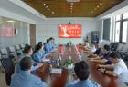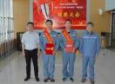
2024年南京江北新材料科技园安全生产月“畅通生命通道”安全知识竞赛，生产部员工徐连忠取得了竞赛第一名的好成绩。
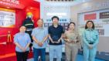 | 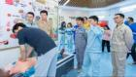
荣誉的取得说明健康知识培训和技能训练是有效的，职工健康知识水平和综合素养明显提高。

四、经验启示
由于公司员工居住分散且部分倒班员工时间冲突，导致员工有些集体活动参与率和积极性不高。在建设健康企业过程中，我们开展健步走活动，广泛征求员工意见，满足员工实际需求，最终将活动形式由公司统一组织转变为分片区组织，并且员工可以根据意愿和时间跨片区参与，大大提高了活动的参与度。
公司设立心理健康辅导室，但使用率一直不高，了解到员工对心理健康咨询有一定戒备，对心理健康重要性认识不够。对此，公司加大心理健康宣传力度，并积极举办健康讲座，让员工了解到因心理健康问题可能引发的诸多严重后果，鼓励员工正确看待心理健康问题，积极配合做好调查和疏导，保持身心健康。

南京钢铁股份有限公司

健康企业建设优秀案例

一、基本情况
公司（以下简称南钢）于2000年9月上市，前身南京钢铁厂于1958年3月建厂，2018年12月形成千万吨钢产量、千亿级营收的生产规模，目前为世界钢铁企业技术竞争力第10位、中国第5位的钢铁企业。现有职工9544人，职业病危害因素主要是粉尘、噪声、高温、一氧化碳等，接害5228人。南钢努力打造智慧化制造企业，加大环保和职业健康投入，积极改善工作环境，先后荣获“全国文明单位”“新时代党建+企业文化示范单位”等荣誉。

二、主要做法

（一）夯实健康企业基础，改造多处文化活动场所设施。
公司设有体育馆、电影院、文体活动中心、图书馆、阅读角、博物馆、纪念馆等场所和设施，建成了工业小镇文化旅游基地，打造企业文化环境，丰富了职工和附近居民的业余文体生活。

（二）绿色发展，打造工业旅游示范基地。
“十三五”以来，公司累计投资逾120亿元，全面开展环保提档升级改造，实现了厂容整洁、环境优美、空气清新，近年新增及改造绿地面积13.65万㎡，种植乔灌木7600余株，种植片植绿篱38251㎡，种植补植草坪9.6万㎡，建有湿地公园内有约5公里绿色跑道，绿化覆盖率达37%。公司环境优美，致力于产城融合，打造城市钢厂标杆和国家级工业旅游示范基地。

厂区沿江防护林带

（三）前期预防，从源头上控制尘毒危害。
公司通过源头治理、工程控制，强化尘毒治理工作。将原露天料场改造成封闭大棚，内设喷淋系统配合雾炮车湿法抑尘；采用先进成熟的筒仓储料技术，建设焦化煤场筒仓及配套设施，实现焦化储煤全封闭降低粉尘危害，做到“用矿不见矿、用煤不见煤、运料不见料、出铁不见铁、绿叶不见尘”。
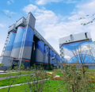
用矿不见矿 用煤不见煤
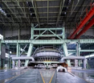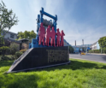
出铁不见铁 绿叶不见尘

（四）打造职工之家，着力提升职工“归属感”。
公司不断完善作业现场、生活辅助用房。改造厂区浴室，铺设地暖，提供晾衣间，设置暖气片，浴室盥洗处提供电吹风，更衣柜配置一人双柜，做到工作服、便服分柜存放，达到车间卫生特征分级2级标准；设有爱心母婴室、爱心驿站、健康小屋，配备各类图书、手机充电设备、骨密度仪，为职工全周期、全方位提供身心健康服务。
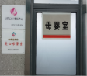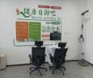
温馨母婴室 健康小屋健康自助吧

（五）多平台普及健康知识，健康理念入脑入心。
设有云课堂在线平台，鼓励员工在线学习，邀请专家现场讲解常见慢性病预防和治疗，普及科学饮食、科学运动知识，邀请红十字会老师讲解心肺复苏，员工健康技能显著提高。
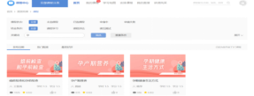
云课堂线上科普

（六）Better Me计划，提高职工管理工作和生活压力能力。
员工可以通过南钢智慧工会系统、“宁师傅”热线向专业人士咨询，还可以通过线下讲座，接受心理援助服务。与南京南钢医院签订综合医疗服务协议，每月2次邀请专业人员开展员工心理咨询，可预约单独咨询。全员参与心理健康评估，根据评估结果，对“职业紧张”“职业人群焦虑症”“职业人群抑郁倾向”员工完善心理健康服务计划。
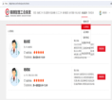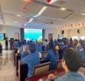
线上心理健康服务预约咨询 线下心理健康讲座

（七）全面增强职工文体阵地活力，弘扬健康文化。
工会推进“双百冠”技能竞赛，让员工更有“激情”。目前，155个工种中有105个工种纳入百冠赛，依托百冠赛，开展争做“职业健康达人”活动，工种覆盖率68%，人数覆盖率90%以上。
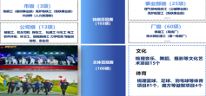

南钢职工文化体育联合会是由公司党委书记、董事长挂帅，文体联单项协会主席由公司领导担任，目前成立健身协会、棋牌协会、健康跑协会、拔河协会、乒乓球协会、羽毛球协会、足球协会、篮球协会、收藏协会、演讲朗诵协会、音乐舞蹈协会、美术书法协会、摄影协会、文学协会等14个文体联协会，吸纳员工2700 余人。
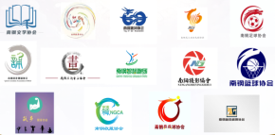
协会会标

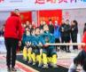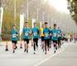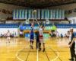
拔河协会 健康跑协会 篮球协会
（八）彰显企业社会责任担当，持续回馈社会。
持续加大乡村振兴、纾困基金、战“疫”救灾、社企共建等公益事业投入，累计投入达4亿元以上。捐赠防疫物资百万余件，捐赠防疫金1400万元，组织防疫志愿者7000余人次，热心社会公益，连续5年派出25名乡村医生全职驻点帮扶，积极组织职工无偿献血。
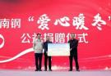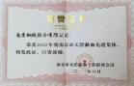
爱心暖冬捐赠 无偿献血荣誉证书

三、推进成效

（一）全面转型升级增强了企业品牌形象。按国家AAAA级景区的标准，以“绿色”“智慧”“人文”“高科技”的高质量发展形象融入城市，建设绿色工业旅游基地，建设“城市化+生态化”的产城融合样板。获得南京市党史学习教育金基地、生态文明教育基地，江苏省工业文化旅游示范区、红色地标企业、南京市文明单位、钢铁行业绿色发展标杆企业等称号。

（二）工作环境显著改善。通过大量投资环保项目和建设绿色南钢、智慧南钢，多数职工岗位在控制室、远离职业病危害，从源头上控制职业病危害，近10年未发现疑似职业病患者。通过科学配餐以及对职工科学饮食和常见慢性病防治的宣传教育，因患有未控制糖尿病、高血压引起高温职业禁忌证的员工数由2021年25例减少到2023年5例，南钢长期以来离职率稳定在1%左右，2022年离职率下降到0.71%，2023年离职率0.68%，员工的幸福感、归属感明显提高。

（三）进一步激发了员工参与健康管理的内生动力。将健康企业建设工作网络深入到基层，将建设工作推广到基层班组，提升了对员工的健康管理与服务水平。同时，员工通过积极参与健康企业建设，深刻认识到自己健康的第一责任人，提高了自身健康素养水平，公司与员工均从健康企业中得到很大收获。

四、经验启示
打造健康的企业并非是短期的目标，而是一个持续的过程，涵盖了从员工福祉到创新文化，健康企业建设给我们带来的经验启示是：企业高层领导要率先垂范，积极倡导并参与健康活动，提升全体员工的健康意识；企业应当投入足够资源，支持健康计划实施和健康设施建设；要建立健康管理平台，跟踪和管理员工健康数据，提高健康管理的效率；要加强与医疗机构合作，提供专业健康管理和支持服务。
南钢人坚持以习近平新时代中国特色社会主义思想为指引，秉承“建设国际一流受尊重的企业智慧生命体”的企业愿景，坚持“智联价值，让制造更加美好，让工业更有力量”，厚植创新基因、客户基因、数字基因、生态基因，争创“全国幸福企业”，建设具有全球竞争力的高科技产业集团、世界头部企业，成为钢铁行业转型发展的引领者，做世界级智能化工业脊梁。南钢将持续开展健康企业建设工作，为实现企业经济与人的健康协调发展、为实施健康中国战略贡献自己的一份力量。

南京轴承有限公司

健康企业建设优秀案例

一、基本情况
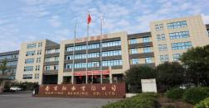
公司始建于1970年，位于南京市雨花经济开发区，于2004年7月完成国有企业改制，是江苏省高新技术和专精特新小巨人企业。公司占地45348平方米、建筑面积50000平方米，公司属于滚动轴承制造行业（C3451），是集研发、制造和销售为一体的汽车离合器分离轴承制造企业。公司产品占重卡市场份额的55%，是国家汽车离合器分离轴承标准的主编单位。
公司现有员工243人，其中女职工人数86人。主要职业病危害因素是噪声、甲醇、高温等，职业病危害岗位49个，接触噪声41人、甲醇6人、高温13人，成立以来未发生过疑似职业病或职业病。
公司始终坚持“以人为本、健康首要”的发展理念，把员工的身心健康放在首位，努力提升职业健康管理水平，2022年被评为“南京市健康企业”，已通过IATF16949质量管理体系认证、ISO14001环境管理体系认证、ISO45001职业健康管理体系认证。

二、主要做法

（一）领导高度重视、健全职业健康制度。
1.加强组织领导。公司成立以董事长为组长、总经理为副组长、各部门负责人为组员的领导小组。建立以总经理为组长、安全总监为副组长的工作小组，明确职责分工、统筹推进健康企业建设工作，设立健康企业建设办公室，配备专兼职职业健康管理人员，推进健康企业建设工作。
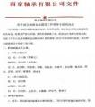 | 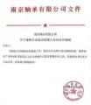

2.健全职业健康制度。结合公司实际情况，建立完善职业卫生管理制度、健康教育培训制度、职业病危害岗位操作规程、职业健康事故应急预案等职业健康管理制度。
（二）打造健康环境、完善健康设施。
1.打造健康环境。公司不断优化工作环境，合理布局生产流程，优化生产工艺，改善劳动条件，提高生产自动化程度，降低劳动者劳动强度。
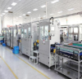 | 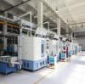 | 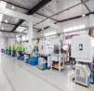
车间工作环境
2.完善健康设施。公司设置健身房、乒乓球、台球室、羽毛球场、健康驿站等健身和自主体检设施；设置心灵驿站，请梅山医院精神科主任医师定期开展心理咨询，安排本公司人员考取心理咨询师，培养公司心理健康人才；关注防病媒生物、控烟、工效、通风、照明和降噪问题，全力打造健康工作环境；为方便孕妇休息，设置了孕妇休息室。
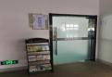 | 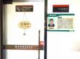
健康驿站 心灵驿站

（三）加强健康管理、提升健康服务。
1.加强健康管理。公司采取岗位告知、公示栏公告和危害因素书面告知等告知形式，让员工充分了解其工作岗位职业病危害因素。加强劳保用品佩戴培训和监督检查，在安全操作规程中明确职业病危害因素防护措施。定期开展职业病危害因素检测、评价和职业健康检查工作，为每一位接害员工建立职业健康档案。
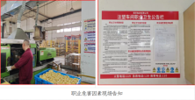
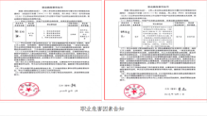
2.提升健康服务水平：（1）配备正压便携式空气呼吸器等应急处置设备设施，与南京市第一人民医院签署应急救援绿色通道协议，与雨花经开区卫生服务中心签订健康医疗服务协议，定期邀请医务人员为员工进行健康教育培训及健康体检等健康管理服务，建立微型消防站，编制食源性疾病、化学品泄漏和传染病、中暑、食物中毒等应急预案并定期开展应急演练。员工安全意识及突发事件应急处置能力显著提升。
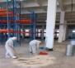 | 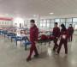
化学品泄漏演习 食源性疾病应急演练
- 开展健康体检活动。公司建立全员年度体检制度，定期开展健康体检，组织女员工参加两癌筛查，定期开展职业健康体检，建立结果分析和干预措施。开展自主体检活动，自主使用体检机，关注身体健康指标。
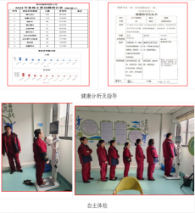

（四）开展多种形式宣教，营造健康文化。
1.开展形式多样的宣传教育培训。充分利用网络平台，进行了心理健康、职业健康达人评选、主要健康问题和生活方式、以及暴力、歧视和性骚扰等多项调查问卷；通过悬挂横幅、张贴墙壁宣传画、发放宣传册、电子屏和公司公众号等多种途径，宣传健康企业，营造健康文化氛围；通过开展职业病防治、慢性病防治知识、营养均衡和食品安全、心理健康教育等现场培训形式，提高员工健康意识和技能，增强员工健康素养。
 | 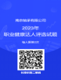
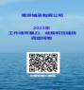 | 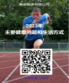
开展网络调查和测试
2.举行多项健康文化活动。公司通过开展趣味运动会、拔河比赛、爬山活动、植树活动、线下联谊、“职业健康达人”评选等活动，提高员工身体素养，培养健康运动习惯，营造健康文化氛围。

（五）提升健康综合管理，关注员工身心健康。
公司每年开展妇女节慰问，发放礼品并放假半天；组织女员工参加制作云锦活动、与社区服务中心开展关爱女性活动；与区卫生监督所联合开展职业病防治宣传活动，收集合理化建议并给予奖励。
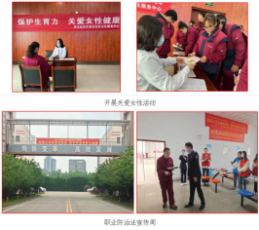

（六）开展形式多样、内容丰富的活动，全员参与，自主建设。

2023年健康企业建设活动开展统计表
序号 | 项目 | 参与人次/人数
1 | 领导小组工作小组 | 44
2 | 健康达人活动 | 56
3 | 职业健康达人活动 | 224
4 | 性骚扰问卷调查 | 204
5 | 职业健康素养学习和测评 | 205
6 | 心理健康问卷调查 | 208
7 | 各类应急演练 | 65人次
8 | 心理健康培训与指导 | 124人次
9 | 职业病、慢性病防治等培训 | 260人次
10 | 趣味运动会 | 全员

三、推进成效
1.员工健康运动意识明显提高，积极参加各种健身运动。随着健康企业建设活动的深入开展，广大员工利用业余时间参加了居家锻炼、马拉松比赛、节假日或周末携家人到公司利用健身设施锻炼等健身锻炼活动，两位一线生产员工被评为南京市“职业健康达人”，公司2022年被评为“南京市健康企业”。
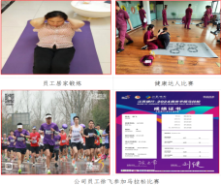
2.员工对公司满意度较高。健康企业建设前，年均员工离职人数为 22 人，健康企业建设后年均员工离职人数为 13人，离职率下降了约 40%，问卷调查满意度达到95%以上，反映了员工对营造良好的工作环境和健康公平乐观的公司文化方面的认可。
3.健康检查指标明显改善。公司通过推行食堂“三减三健”食谱，为员工提供健康饮食，2023年员工年度体检结果中的高血压和脂肪肝等慢性病人数比去年减少约 30%，职业健康检查不合格项目和复查人员数量明显减少。

四、经验启示
健康企业建设需要深度分析员工健康需求，争取领导大力支持，广泛宣传、充分发动全体员工参与。深入贯彻“共建健康企业，共享健康生活”的建设模式，对照标准，自主建设，精心组织好每项健康企业建设活动，让每位员工从健康企业建设中获益和成长。
健康企业建设不是一朝一夕、一蹴而就的事情，而是需要长期坚持的重要工作。公司将持续开展好健康企业活动,以员工健康为中心，以“增强健康意识,养成和践行健康习惯”为重点，落实公司健康主体责任,全面落实健康企业建设理念，提升员工职业健康素养，共建健康企业，共享健康的人生，增强员工安全感、成就感、归属感、幸福感。

无锡村田电子有限公司

健康企业建设优秀案例

一、基本情况
公司是日本村田集团最大的海外生产基地，是国家级重点项目企业。公司成立于1995 年，经营范围包括MLCC片状多层陶瓷电容器、多层LCP产品、贴片热敏电阻等先进电子元器件，广泛应用于汽车、手机、电脑、家电等领域。现有职工9300余人，女职工占70%左右，职业病危害因素主要有其他粉尘、噪声等，接害员工2300余人。
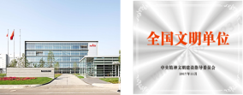
公司秉承创业者经营理念和“客户满意和员工满意”价值观，始终坚持“以人为本”，积极开展健康企业建设，弘扬健康文化、倡导健康工作生活方式，将员工健康管理融入生产全过程，致力于打造健康、安全、舒适、和谐、安心的工作环境。实现健康工作，体面劳动，共建共享。先后获得全国文明单位、全国模范职工之家、江苏省五一劳动奖状等表彰。
- 主要做法

（一）建立长效化健康管理机制。
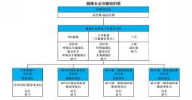
成立健康企业建设领导小组，确立中长期健康健康企业建设工作方针，健全健康企业管理制度106项，保障健康经营持续推进。

（二）打造舒心化健康工作环境。
公司致力创造健康、安全、舒适工作环境，不断改善硬件设施，推进人机工效改善，减少污染物排放，打造功能完善，干净整洁，“让员工舒心，让家人放心”的花园式工厂。
1.持续完善基础功能，打造花园式工厂。
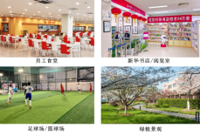
2.积极推进智能化工厂建设，注重人机工程的改善。导入AGV自动搬运设备14台，智能仓储设备42台建设自动化仓库，大量减少员工的重物搬运作业，减少劳动伤害的发生。
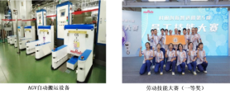
3.减少污染物排放，保护生态环境。公司先后斥资2.2亿人民币引入VOCS废气处理设备11套，处理效率达99%，持续减少VOC排放。在此基础上，开发触媒催化材料，节约天然气用量35%，每台RTO可减少二氧化碳排放380吨/年。

（三）开展全面化健康管理活动。
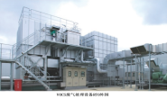
1.持续开展各项健康促进活动。①设立健康管理室，配备专职医务人员4名，配备健康自测设备和宣传资料。②厂医定期深入现场进行健康巡查，对部门重点人群（怀孕、高龄、三高等）进行1对1健康问诊活动。③根据睡眠改善研究的成果调整倒班顺序，改善员工的睡眠质量，减少因倒班产生身体负荷。④鼓励各部门根据作业特点开展工间操、眼保健操等健康行动。⑤引入疲劳度计和健康检测手环，对员工健康指标（心率、体温、血压）实时监测，第一时间对异常指标进行关注和行动。下一步，公司将引入可视化健康管理系统。
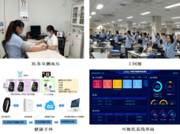
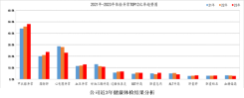
2.实施全员健康体检，开展追踪预防活动。组织员工开展健康体检，并对体检结果进行综合分析，掌握员工健康状况及发展趋势，提出干预对策：①体检结果实施分级管理；②利用微信、讲座、社内报等开展健康宣传教育；③饮食管理：提供健康餐、菜品热量提示。
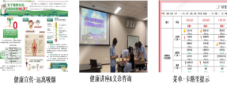
3.设置心理咨询室，开展系列心理援助活动。公司先后聘请17名心理咨询师为员工提供咨询服务；实施职场压力管理教育活动，包括讲座、微信推文等。制定罹患心理疾病员工支援流程，定期进行面对面沟通交流。
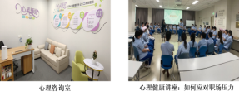
4.关爱女性健康，保护妇女权益。每年安排女员工进行妇科健康体检，开展乳腺癌、宫颈癌两癌筛查，设有母婴休息室，定期邀请妇幼专家讲授妇幼保健知识。公司严格落实《女职工劳动保护特别规定》，除法定产假外，哺乳期女员工根据自己的需求，可申请1-6个月哺乳假。
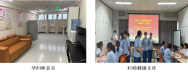
5.全面提高员工急救意识和能力。定期邀请无锡市红十字会开展急救培训，现有500名左右急救员，在各办公区域和车间已配置AED 11台、急救箱32个。
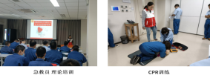
6.开展寓教于乐的健康安全体验式教育，提高职业健康安全意识。建成“知行乐”EHS体验馆和 “交通安全体验营”，通过VR设备、实物体验、体感游戏等方式，全方面开展体验式教育，并向社会开放。
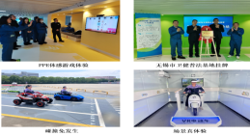
7.落实职业病防治主体责任，确保员工身体健康。通过替代（更换毒性较小的清洗剂）、改进作业方法等措施，降低职业危害，改善作业环境。组织开展职业健康培训、技能大赛等活动，提高员工个体防护能力和水平。
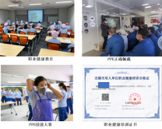
8.落实EHS责任制，强化EHS风险管控机制，定期开展专题活动及应急训练，提高员工危险感知力和安全意识、增加职业病危害事故应急处置技能。

（四）构建多元化健康企业文化。
1.组织开展丰富多彩的文体活动。公司设立21个俱乐部，建有工会之家、足球场、篮球场，在无锡市区长期租赁活动场地，免费提供给员工使用，定期举办体育赛事，倡导健康生活方式，促进员工身心健康。
2.推进和谐、平等、信任、宽容人文环境建设。每年组织旅游、忘年会、幸福班组活动，丰富员工业余生活，增进交流。
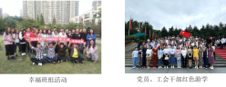
3.积极参与社会贡献活动，践行企业社会责任。
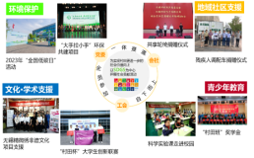
4.积极开展争做“职业健康达人”活动，选树职业健康达人20人。
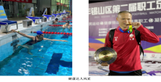

三、推进成效

（一）职业卫生管理工作更加规范。全面、系统的职业健康管理，有效预防了职业病发生。接害岗位人员职业健康检查率100%，职业健康培训率100%，投产以来，法定职业病发生率为零。

（二）安全事故率逐年下降。更加健全的制度体系和有效的运行管控措施，让公司工作环境安全得到保障，员工安全意识提升。多年来，公司重大事故为零，轻微事故得到有效遏制。

（三）员工健康意识全面提升。通过健康干预，员工健康意识普遍提高，常见慢性疾病如高血脂（检出率11%、社会平均发生率14%）、高血压（检出率10%、社会平均发生率28%）、脂肪肝（检出率24%、社会平均发生率29%），均低于社会平均水平。

（四）传播健康文化，提升社会影响。组织并鼓励员工及家属参加文体活动（1.5万人次/年），提高健康意识。作为无锡市全民阅读促进会副理事长单位，举办并参与八届读书节活动；依托党委、公司、工会的各种组织，开展社会贡献活动，参加活动人数达4千人次/年。

（五）引领创新，建设绿色家园。通过在工厂设置太阳能发电装置（ 500万度/年发电量）和购买绿电两种措施，实现了工厂100%可再生能源电力使用，为城市区域可持续发展及健康的环境做出了贡献。

四、经验启示
公司秉持“以人为本”的发展理念，充分利用先进技术，传播健康先进理念和文化，致力于打造“让每一位员工能切身感受到自身的健康并愉快工作”的工厂。努力减少生产经营活动对社会、环境造成的影响，承担企业社会责任。同时鼓励员工积极参与社会贡献活动。
我们将继续加强健康环境建设，优化健康管理与服务，传播健康文化，不断巩固建设成效，切实保护员工健康权益，为推进“健康中国”建设做出无锡村田应有的努力。

无锡广播电视集团（无锡市广播电视台）

健康企业建设优秀案例

一、基本情况
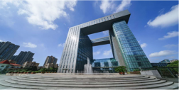
无锡广播电视集团（无锡市广播电视台，以下简称集团）成立于1999年，为全国首家广电集团化运作单位，拥有6个广播频率、7个电视频道、“无锡博报”领衔的新媒体矩阵；全资、控股、参股企业14家，总资产30亿元；被国家广播电视总局评为“全国广播电视媒体融合先导单位”；连续9年蝉联“TV地标”全国“最具实力城市台”。

二、主要做法
集团以“媒体+健康”融合作为引领方向，以建设健康企业作为目标追求，充分发挥主流媒体的优势作用，致力塑造一个媒体与健康共融共生的全新典范。

（一）建立完善相关制度。

1.领导引领，责任担当。集团高度重视健康企业建设，专门成立由集团主要负责人担任组长的工作领导小组，制定《建设健康企业实施方案》，明确工作目标、任务以及责任部门。每季度召开专题会议，研究部署健康企业建设相关工作，总结建设成果，提出改进措施，确保建设工作能够有序推进。
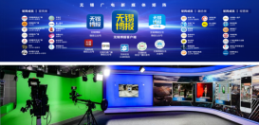

2.制度健全，管理规范。结合广电实际情况，制定并完善《控烟禁烟管理制度》《工时管理制度》《垃圾分类管理制度》《食品卫生管理制度》等一系列制度。加大对职工宣贯与培训力度，全力推动制度切实落实，促进职工形成健康生活方式，维护安全、舒适的工作环境。
3.民主协商，全员参与。充分借助集团办公系统中的“书记信箱”、“书记接待日”以及每月职工思想动态等职工沟通途径，悉心倾听职工诉求与意见。不定时地主动邀约职工开展满意度调查工作，以此对管理机制进行有效监督，推动管理机制持续改善。

（二）营造以人为本的健康环境。

1.改善工作场所环境。设立健身中心、瑜伽室、数码影院、母婴室、心理咨询室等设施，并配备 AED 急救设备。增加工作环境改造预算，加强健康基础设施建设，通过环境改造，提高通风、照明、噪声等方面环境保护力度，保证工作环境符合国家标准。
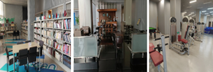

2.打造健康营养餐厅。集团高度注重职工饮食健康，着力改善就餐环境以及保温消毒设备等硬件设施。一方面，依照“减油减糖减盐”健康膳食的要求，供应工作餐；另一方面，依据职工需求，增添丰富多样的粥食面点、特色小吃以及水果酸奶。定期举行健康饮食讲座，引领职工树立起健康饮食的观念。
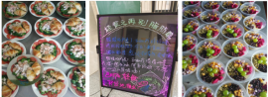

3.提供人性化工作环境。集团工作区域空气清新，绿植茂盛，桌椅整齐，环境整洁。注重人文关怀，集团根据岗位需求提供相适配的解决方案，如夏日高温季节为一线记者、采编准备防暑慰问包，冬季制作暖心姜茶，遇艰难任务到一线慰问，让职工感受家一般的氛围。
4.倡导绿色节能环保。早在 2010 年，集团启动“节能健康，环保你我”活动，推行生活垃圾分类，倡导人走关灯、关电器，合理设置空调温度，多走楼梯、少乘电梯，节约用纸、按需点餐，使用节能与环保材料，闲置物品再利用或捐赠，鼓励绿色低碳出行。

（三）定期组织职工健康体检。
集团与社区卫生服务中心签订医疗合作协议书，购买健康宣传与服务。每年组织开展健康体检和评估，针对体检发现较多的颈椎病、口腔疾病、肺结节、脂肪肝等进行综合数据分析并进行分类健康指导，为此，专门开设了健康角，配备体脂秤、腰围尺、血压计、身高仪等健康监测设备。

（四）开展丰富多彩的健教活动。
1.加强健康培训。2023年，集团组织开展了13场健康知识讲座和多元化的健康主题活动，内容涵盖急救、心理健康、中医养生等多个方面。此外，还借助世界卫生日、世界无烟日、艾滋病日等主题宣传活动，广泛普及健康知识，有效提高职工的健康意识和健康素养。
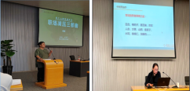

2.举办健康活动。集团定期组织兵乒球、羽毛球比赛，健步走、瑜伽课、健康活动月、家庭日等丰富多彩的健康活动，时刻提醒职工在忙碌工作之余，放松心情、锻炼身体，丰富职工的业余生活。
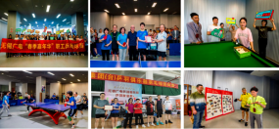
3.开展争做“健康达人”活动。结合年轻职工占比较大的实际状况，组织开展“人人都是健康达人”主题分享沙龙活动。在活动中，针对减脂、运动技巧、运动防护以及养生方式等内容进行经验分享与介绍，积极营造出年轻人引领中年人、健康达人带动“宅男宅女”踊跃投身运动的优良氛围。
4.举办慈善活动。集团踊跃投身于公益活动，传递爱心、播撒善意、传播健康。每年都精心组织参与义务献血活动，开展结对捐献书籍、“红十字人道万人捐”等系列活动，彰显社会责任担当。

（五）彰显主流媒体宣传作用。
1.“媒体+健康”主流宣传。集团与无锡市卫健委签订战略合作，实现信息相互连通和资源共同分享，助力健康无锡建设。双方着力探索政媒、医媒合作的新形式，为广大市民健康担负起媒体宣传的责任担当。
2.线上线下全媒体行动。集团以大健康为精准定位，以传递健康知识、引领健康生活为明确目标，在广播、电视（移动电视）、新媒体端等不同平台，分别开设了《健康无锡》《共享大医生》《健康帮帮团》等栏目。凭借权威的内容、多样的形式、轻松的风格以及实用的特点，助力市民树立正确的健康观念。在线下，还举办了健康大讲堂、健康文化节等活动，促进全民健康意识和健康素养水平提升。
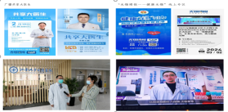
3.推动公益健康宣传。充分发挥广播电视和全媒体传播矩阵的优势，凭借丰富优质的宣传资源以及及时准确的行业信息数据，增强新闻报道与节目栏目的专业性与权威性，促使卫生健康发展成果能够更多更公平地惠及广大市民。2023年，广播播出公共卫生相关公益广告3568条次，时长5780分钟；电视发布健康类公益广告，累计播放2392条次、5343分钟，此外，《国家卫生城市》公益广告播放1625条次，《生活垃圾分类标语》公益广告播放2171条次；移动电视发布相关公益广告1173次，总时长7358分钟。

三、推进成效

（一）职工幸福感整体提升。通过健康企业建设活动，进一步完备了健康管理服务流程，优化了工作环境，职工的健康素养与幸福感显著提高，自觉参与体育锻炼的人数持续增加。
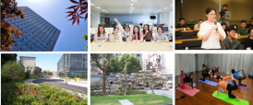

（二）职工健康指标显著改善。制定个性化的职工健康体检计划与体检项目，每年定时组织职工开展健康体检。依据体检结果，施行相应的干预措施，职工血脂异常、脂肪肝、空腹血糖升高等慢性病的检出率相较于 2022 年降低3.8%，且呈现出逐年改善的态势。

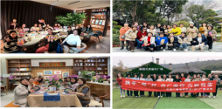
（三）职工综合健康水平持续提高。通过建立心理辅导室、打造职工书屋、组织参加健康管理技能提升培训以及举办健康讲座等方式，优化健康服务，将健康从生产经营延伸至职工生活，职工的各项健康权益以及综合健康水平得到了进一步提升。四、经验启示

（一）领导重视是关键。统筹协调是有力推进建设工作的重要保障。集团党委对此高度重视，各级各部门积极进行统筹协调，营造出“上有号召，下有行动，上下同声，步调一致”的建设工作氛围。

（二）全员参与是基础。上下联动是建设工作取得成功的根本保障，唯有使全体职工深刻认识到健康的重要性，并踊跃参与到健康企业建设工作之中，方能确保建设工作要求切实落地。

（三）聚焦主业是手段。无锡广电作为主流媒体，结合自身业务工作与人员构成特点，在职工健康管理与宣传方面开展了诸多具有前瞻性、先进性的工作，基础牢固，底蕴深厚，为健康企业建设工作构筑了坚实的组织基础与物质基础。

江苏大屯电热有限公司

健康企业建设优秀案例

一、基本情况
公司隶属于中国中煤能源集团有限责任公司上海大屯能源股份有限公司，座落于徐州市沛县，成立于2016年9月2日，是集发电、供电、供热、售电、售热为一体的电力企业。公司前身为上海大屯能源股份有限公司发电厂，始建于1970年9月，经过五十多年发展，电热公司现有220千伏、110千伏、35千伏、10千伏、6千伏五个电压等级变电站75座，线路近230公里，网内配备60兆瓦自备火力发电机组。
公司现有职工491人，其中接触职业病危害因素职工336人，接害种类主要为粉尘、噪声、工频电磁场辐射等。长期以来，公司坚持把“为职工谋福利”作为企业发展的使命担当，切实把职工的健康问题放在“心”上，并且公司上下目标一致、思想统一，形成了领导重视、全员参与的健康企业建设良好局面。在建立健全组织保障、改善企业整体环境、开展健康服务、健全健康教育机制、开展健康主题活动等方面，健康企业建设工作成效显著，获评徐州市健康企业。

二、主要做法

（一）强化组织领导，夯实建设基础。

公司制发《关于开展电热公司健康企业建设工作的通知》，成立了以党政主要负责人为组长的领导小组，建立公司、部门、班组三级工作网络，按照职责划分，各司其职，各负其责，有序推进健康企业建设工作开展。同时，将健康企业建设纳入企业标准化管理体系，配备专项经费用于关系职工健康的基础设施建设、相关设备购置等，为健康企业建设提供有力的保障。

（二）以人为本关爱职工，健康体检温暖人心。
1.按照岗位不同、接触职业病危害因素不同的原则，细化体检分类，每年组织职工健康体检一次，确保接触职业病危害因素人员“应检尽检”，其他人员体检率95%以上。
2.针对心脑血管疾病高发问题，2023年起在健康体检中增加同型半胱氨酸检测（心脑血管疾病独立性危险因素）、尿白蛋白/肌酐比值检测（评估肾脏排泄蛋白质的指标）、血型检测（应急救援需要）、皮肤糖基化终产物检测（糖尿病早期风险筛查指标），为职工掌握自身身体健康状况提供帮助。

（三）文体活动丰富多彩，职工生活有滋有味。
持续完善文体阵地建设，修缮职工健身中心，完成室内篮球场修整布置、增添室内健身器材、定期补充运动场耗材，为职工开展体育活动提供良好环境。利用节假日、休息日，组织开展“庆元旦 迎新春”职工棋牌比赛、喜迎新春职工趣味游艺活动、三八妇女节女职工“趣味运动会”、“羽悦杯”职工羽毛球比赛、“电力杯”职工五人制室内足球赛、“超越杯”职工篮球赛等活动，为职工搭建强身健体、沟通交流的平台，帮助职工放松身心、舒缓压力，以更加饱满的热情投身到工作中。
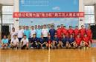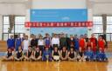
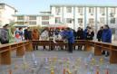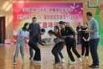

（四）情系女职工，关爱她健康。
严格执行《公司女职工权益保护专项集体合同》相关规定，积极为女职工办实事，组织142名女职工参与了HPV体检，146名女职工参加专项体检，对157名女职工以每月人均100元的标准发放了2023年卫生费，合计18.84万元。时刻关注女职工身心健康，邀请国家二级心理咨询师，组织开展女职工素质提升专题讲座，组织开展了女工委员“玫瑰书香 芳心向党”读书活动。印发《关于评选先进女职工集体和个人的通知》，评选出先进集体、先进个人，激励女职工在工作中尽职尽责，发挥好“半边天”作用。
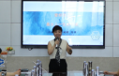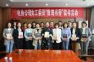

（五）治愈“情绪感冒”，关注职工心理健康。
1.利用企业网站、微信公众号、宣传栏，做好职工心理援助计划的宣传宣贯；通过公众号“徐州市心理援助公益服务云平台”、上海市总工会官方微信“申工社”，组织职工开展心理健康自测评估，集体学习、自学《如何预防与远离“抑郁”困扰?》《睡眠障碍与失眠治疗》《如何避免职场中的情绪化沟通》相关教程。
2.依托“阳光大屯”职工心理咨询服务平台，邀请具备资质人员到厂进行专业授课；聘请本单位取得心理咨询资格证书的职工担任职工心理咨询师，帮组职工解决心理上的困难。
3.结合企业生产经营特点，基层党支部书记为本部门心理援助第一负责人，利用班前会、安全日学习、谈心谈话，做好职工队伍稳定的日常监督管理，发现职工异常行为及时做好心理帮扶，帮助职工疏导心理障碍，舒缓焦虑心情。
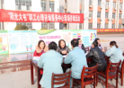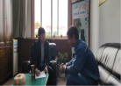

（六）构建高效福利体系，关爱职工从心出发。
公司将困难帮扶作为服务广大职工、构建和谐企业的一项重要工作。根据实际情况，对“三助”基金使用办法进行修订，拓宽救助范围，降低救助门槛。积极组织人员对符合标准的职工家庭及时进行走访摸排，严格落实“政策宣传到人、走访了解到家、情况登记到表、信息上报到位”的工作要求，保证帮扶工作的公开、透明性，做到宣传全覆盖、职工全知晓。2023年，对59人进行了“三助”资助，资助金额13.45万元，累计探视走访生病住院、结婚、生育等41名职工，对6名特困大病职工家庭走访慰问，为32名大病职工（家属）办理大屯公司互助金，为13户工亡家属送去慰问金，为3名大病会员办理上海会员保障金60000元。

三、推进成效
近年来，电热公司经济效益、职工健康意识呈上升趋势，职工健康素养测评合格率增长至74.8%，体检异常率呈下降趋势。

（一）提升职工健康素养，赋能美好生活。
1.转变饮食观念，职工更加注重营养均衡，减少高热量、高脂肪和高糖食物的摄入，增加蔬菜、水果和优质蛋白质的比例。
2.养成运动习惯，更多职工参与各类体育活动，如健身操、跑步、羽毛球等，不仅增强了体质，还提高工作效率。
3.改善作息规律，能够合理安排工作和休息时间，保证充足的睡眠，减少熬夜等不良习惯。
4.重视心理健康，通过适当的方式缓解工作压力，如冥想、与朋友倾诉等，保持良好的心理状态。
5.关注工作环境，重视工作场所的卫生和安全，积极提出改进建议，营造健康舒适的工作环境。
6.传播健康知识，职工之间会相互交流健康心得，向家人和朋友普及健康知识，形成良好的社会氛围。

（二）做好职业健康防护，拒绝职业病。
针对公司特殊劳动环境，在配备相应的劳动防护用品之外增发防噪声耳塞、防尘口罩、安全带、防酸服等劳动防护用品，避免或减轻职工在从业过程中的职业伤害，切实将职业病防治工作落实到了实处。电热公司成立至今，未发生职业病。

四、经验启示
公司全面落实企业职业健康主体责任，建设有利于保障劳动者健康安全的工作生活环境，倡导健康工作生活方式，不断提高劳动者健康素养，降低职业病、工作相关疾病和常见病的发病率以及工伤事故发病率，切实保障劳动者生命健康安全，促进了企业健康发展、科学发展、可持续发展，在提升职工收入和增进身心健康中达到双赢。

徐州建机工程机械有限公司

健康企业建设优秀案例
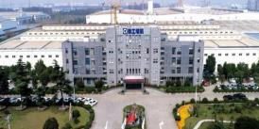

一、基本情况
公司（简称“徐工塔机”）是徐工机械的核心战略板块企业，主要从事塔式起重机、施工升降机的研发、制造和销售。徐工塔机紧紧围绕“做最安全的塔式起重机、施工升降机”目标定位，“一根筋”专心专注高端制造，产品覆盖63-50000吨米塔顶式、动臂式、平头式塔式起重机，现已成为建筑起重机械行业规模宏大、产品品种齐全，独具竞争力和影响力的大型企业，位列全球塔式起重机制造商前两位。
公司现有职工1107人，其中接害职工387人，主要接触电焊烟尘、二氧化氮、电焊弧光、臭氧、一氧化碳、锰及其无机化合物和高温、噪声等危害因素。截至目前，未发现职业禁忌证及疑似职业病，未发生职业病。

二、主要做法
公司始终坚持预防为主的方针，秉承“更健康、更美好”发展理念，深入开展健康中国行动和爱国卫生运动，倡导文明健康生活方式，推进健康企业建设，不断强化健康管理工作，优化职业健康安全/环境管理体系，压实用人单位职业病防治主体责任，持续改进提升职工健康理念，为员工创造健康、安全的工作环境。

（一）强化组织领导，明确健康企业建设责任。
公司成立了以总经理为主任的职业健康、安全与环境保护委员会，作为健康企业建设工作领导小组。主要职能：一是贯彻落实政府和徐工集团关于安全生产、环境保护、职业病防治的方针和政策。二是负责研究、指导、协调公司安全生产、环境保护、职业病防治、应急管理工作。三是提出公司安全生产、环境保护、职业病防治、应急管理工作重大政策、规定、决定等。四是编制修订了涵盖所有部门和全体员工的《职业健康安全生产责任制》，推动公司环境与职业健康安全主体责任和全员安全生产责任制有效落实。五是统筹领导和推进健康企业建设。

（二）注重事前预防，保持职业健康态势良好发展。
1.公司投入800余万元，采用中央吹吸式及自循环一体式的治理方式，对焊接车间进行无尘化系统改造，收集焊接烟尘、持续循环，焊接烟尘加权平均浓度降低至平均1.1mg/m³，低于国家4mg/m³标准，有效提高了车间内的空气质量。
2.公司投入1200余万元，采用“沸石转轮吸附浓缩+蓄热（RTO）”的方法，对涂装线的废气处理设施进行改造，使车间内的职业病危害因素浓度降低80%以上，涂装VOCs处理效率达到96%以上，小时平均排放浓度≤10mg/m3，实现超低排放。
3.安装在线监测系统设备，实现污染物浓度数据实时在线监测、采集、传输；当出现数据出现异常时，系统可自动预警，实现人工及时干预，杜绝超标排放。
4.公司采用粉末静电喷涂工艺代替油漆喷涂工艺，杜绝了员工对乙酸丁酯等职业病危害因素的接触，实现涂装线有毒到无毒的转变；2023年投入320万元对粉房进行智能化改造，粉尘浓度降低至1.82mg/m³，远低于国家8mg/m³标准，有效降低了工作场所职业病危害因素暴露水平。
5.公司先后建造由上下支座自动焊接线、片节整体自动焊接线、升降机标节自动焊接线等8条智能产线组成的数字化结构件车间，持续推进生产工艺智能化改造。
6.公司开展智能生产线建设，实现结构件焊接的精确定位、快速对接、在线翻转、自动化输送，一人一机一锁，使用焊接机械手替代人工焊接，生产效率提升50%以上，接触职业危害因素人数减少60人以上，且人员作业环境得到有效改善。
7.公司在电控装配线前端采用智能立库方案，配置穿梭机及升降车，自动上料、取料，物料框及工件采用AGV配送，该装配线避免人工搬运造成腰部、脊椎、肩颈的损伤，有效降低现场员工的劳动强度，降低了员工颈椎病、腰肌劳损、网球肘等工作相关肌肉骨骼疾患的患病率。
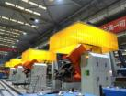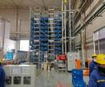

（三）坚持以人为本，营造健康卫生人文环境。
公司加强健康、卫生基础设施建设，为员工营造和谐、舒适的工作环境，鼓励员工开展体育锻炼，增强身体素质，年度内共开展“更健康更美好”公司级、分会级文体活动33场次，累计参与1650人次。
（四）重视职业健康教育与培训。
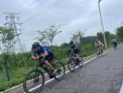

围绕培育“本质健康型”员工的目标，针对员工身体健康、心理健康等方面，开展了家庭教育、职业生涯导航、常见职业病、如何应对更年期等健康知识科普活动20余场次，受培人员1153人次，教育和引导员工遵守操作规程、规范操作要领，强化员工职业健康安全意识转变提升，拓宽了职工知识面，全面提升了职工的职业健康素养水平。
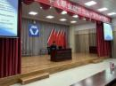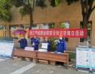

（五）开展健康状况监测及心理健康管理指导。
公司设置健康监测站，配备身高体重仪、腰围尺、血压计等健康监测设备，方便员工随时测量监控自身的健康状态。设立心理健康辅导室，定期组织员工开展各类心理健康评估、测试、疏导等活动，同时邀请专业心理咨询师，开展“快乐工作 幸福生活”心理健康培训课程、定期开展心理沙盘一对一案例分析，针对职工家庭、工作、生活中的心理困惑进行一对一解答。
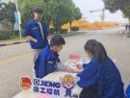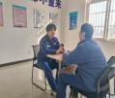

三、推进成效

（一）员工身心素质更强。
通过“更健康、更美好”生活方式的宣传推广，员工参加健身活动的兴趣更强，员工俱乐部规模不断发展，现已形成以各支部书记为负责人、有特长感兴趣的员工为骨干的多类型、专业化俱乐部，形成完善的参会、活动机制，有效满足员工多元化、个性化需求。各类文体活动、比赛项目的开展，及物质上、精神上的奖励，积极引导员工践行更健康的生活方式，营造和谐团结的氛围。

（二）工作场所环境更优。
通过职业病危害原辅物料替换、职业病防护设施改造、优化生产工艺，工作场所内的职业病危害因素浓度/强度不断降低。2023年，公司的职业卫生定期检测结果显示，所有作业点检测结果均符合职业卫生接触限值要求，其中：检测电焊、气割作业点32个，砂轮磨尘（总尘）作业点3个，污水处理站硫化氢作业点1个，35KV变电站工频电场作业点1个，涂装作业点3个，噪声作业点64个，手传振动作业点7个，其他粉尘作业点3个，从源头上预防职业病危害事故的发生。

四、经验启示
一是健康企业建设应强化组织领导，坚持公司主要负责人牵头、各部门主要负责人协调开展建设工作，要压实责任、抓牢工作，确保各部门间工作有机结合。要制定建设过程管控指标，发挥主责部门的领头羊作用，及时协调存在的难重点问题，提出针对性的解决办法。
二是要加强健康企业建设宣传，营造浓厚健康文化氛围，注重员工关心关爱，以物质奖励、精神激励等鼓励员工广泛参与到健康企业的建设过程中来。要让员工意识到健康企业的建设是从自身权益出发，是为了促进本单位的健康文化，构建和谐的劳动关系。健康企业的建设目的是进一步保障员工的健康权益。
三是员工的身心健康不仅是其幸福生活的前提，也是企业持续健康发展的保障。企业应强化职业危害源头治理，积极优化生产工艺流程，采用先进的职业病防护设备设施，不断改善工作场所劳动条件，为职业健康工作提供有力保障。
健康企业建设是一项长期工作，公司将进一步强化健康教育阵地建设，深入开展健康素质教育，积极宣扬健康发展理念，实施“全员本质健康”战略，以人为本，开拓创新，全面夯实企业职业健康主体责任，努力走出一条安全、健康和可持续发展的新道路，为建设和谐社会、健康中国做更大的努力。

北京理想汽车有限公司常州分公司（一分厂）

健康企业建设优秀案例

一、基本情况
公司是理想汽车的生产基地，是集绿色、品质、智能于一体的现代化新能源汽车制造工厂，占地1085亩（72万平方米），建筑面积42万平方米，涵盖冲压、焊装、涂装、总装及检测线、物流等生产制造工艺。2023年全年累计交付284,647辆，同比增长193.5%。
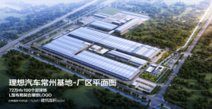
72万㎡=100个足球场
L型布局契合理想LOGO
占地面积1085亩（72万㎡）建筑面积42万㎡
公司在册职工总数5048人，接害因素主要为粉尘、化学因素（锰及其无机化合物、一氧化碳和苯系物等）、物理因素（噪声），接害职工798人，职业健康培训率100%。
在打造绿色工厂方面，公司注重节能减排，采用清洁生产，强化环境保护，实现低能耗、低排放，2021年9月，通过ISO14001体系认证，2021年12月获得常州市绿色工厂、2023年5月获得常州市环保示范性企事业单位、2023年1月获得江苏省绿色工厂、2023年9月获得江苏省绿色发展领军企业。
在打造智能工厂方面，公司实现了高度信息化、高度自动化和高度网络化，具体体现：
1.冲压车间：采用直线七轴机器人，实现不同场景下的钢铝件混合生产。冲压完成后，采用国际一流蓝光扫描系统进行蓝光检测。
2.焊装车间：已实现所有点焊的100%自动化焊装，同时定期使用超声波和破拆检测焊点强度，确保焊接达到设计所需的强度。
3.涂装车间：使用数十台自动涂装机器人，同步设置Audit检测工作室，通过专业仪器执行漆面性能检测，保证漆膜膜厚和色差等符合标准。
4.总装车间：全部采用电动工具完成每款车型上千个紧固点上的所有紧固工作，以保证拧紧力矩的一致性。重要力矩均会统一通过机器检查与分析。同时，所有重要扭矩数据统一上传至MES1系统，十年内均可开展数据的追踪与核查。

二、主要做法

（一）加强组织领导，统筹工作安排。
公司成立健康企业工作领导小组，由公司主要负责人担任组长，下设管理办公室，负责日常健康工作和相关活动组织，并制定下发工作计划和规章制度，明确各部门职责分工，结合各部门工作实际合理安排职工健康活动。

（二）营造健康环境，保障员工健康。
公司制定严格的控烟制度，各车间外围设有吸烟室，室内工作场所和公共场所全面禁烟，并在禁烟区张贴禁烟标识，厂区范围内有保安不间断巡逻执勤，严抓违规吸烟行为。入冬以后，气温降低，恶劣天气增多，隐蔽吸烟风险增大，各车间管理人员和监控远程巡查，对控烟状态严格管控。
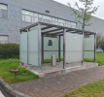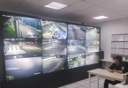

（三）丰富食堂菜品，提供营养保障。
公司建立食品安全管理组织架构，公司2个餐厅在食材采购、储存、加工、售卖和留样等环节，严格按照食品安全标准执行。公司每月组织职业健康管理人员、食堂工作人员、员工代表进行食品安全、作业规范联合检查和培训，穿插不定期抽查，以保障员工食品安全。
公司食堂的菜品每天更新不重样，保证一大荤、一小荤、一素、一水果的合理搭配，为职工提供合理膳食，保障营养健康。
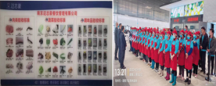

（四）开展多元化健康活动，提升全员健康水平。
公司在员工生活区设有健身场所及设施，包含篮球场、健身房、羽毛球场馆等，向全体员工免费开放。定期组织乒乓球、篮球和羽毛球比赛等，促进健康和谐的文体活动氛围。
公司定期组织各类团建活动，丰富员工生活，让员工拥抱自然、放松心情，增进员工之间沟通交流，感受公司大家庭的和谐、温暖，规范公司团建组织活动管理，完善公司福利，增强员工之间的友谊，加强部门之间的凝聚力，体现公司对员工的关爱。
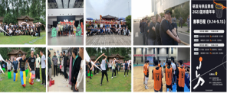
公司经常性组织开展职业健康专题活动，让员工参与其中，加强员工对职业健康知识的了解，营造自我保护、健康生活的氛围。在常州市武进区卫生健康委的帮扶下，公司围绕青年人关注的健康领域开展运动医学、女性健康、急诊医学、中医推拿等多个健康义诊项目，宣传健康理念和健康知识。员工咨询、体验，参与率较高。此外，针对企业常见的意外损伤，公司邀请急诊医学科主治医师、护士长开展急救知识讲座，讲解意外伤害救治、心肺复苏等步骤、并指导员工进行实操演练。
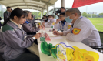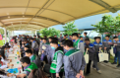
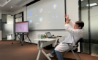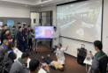

三、推进成效

（一）工作环境日趋安全，事故率逐年下降。
ISO45001体系的建立，使公司工作环境安全得到有效保障。重伤事故、职业病发生率持续为0，轻伤事故千人负伤率从2023年的0.31‰降到2024年1-6月的0事故。

（二）开展医疗健康咨询，提前干预重大疾病。
通过企业内健康小屋的日常运营，聘请专业医生对员工进行健康教育及咨询并提供用药指导，每月医疗咨询服务量达200余人次。通过各种方式的健康宣教，员工健康意识持续提高，做到小病先防，大病提前干预。提供血压计、腰围尺、身高体重仪等健康监测设备，便于员工日常的自我健康监测。医生对于日常健康监测中发现的高血压、高血糖、心率过快等问题对员工进行定期回访，给与专业的健康干预指导，严重的建议及时就医，为员工生命健康保驾护航。
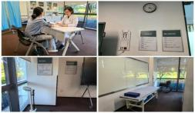

（三）职业病发生率为零。
通过设备改造、反复培训、宣传教育、PPE现场投入（如耳塞自取点）等方式，最大限度保护员工职业健康。完成冲压、焊装7个噪声超标岗位卫生工程防护，有效改善了工作环境，减少了职业伤害。自公司建立以来，职业病发生率为0。

（四）员工健康总体水平提升。
通过健康小屋的设立及健康宣教，员工对健康的关注度和健康保健意识逐步提高。通过健康自查、员工福利体检等方式，在疾病的初始阶段，对健康隐患进行干预，提高了员工的总体健康水平。2020-2022三年公司体检结果总体分析可见，排名前十的疾病中有八类疾病呈逐年下降的趋势，排在前五位的是：1.乳腺增生由74.44%降低至58.74%；2.脂肪肝由37.41%降低至36.6%；3.甲状腺彩超异常由34.75%降低至33.01%；4.肝功能异常由20.98%降低至12.35%；5.肥胖由18.93%降低至5.32%。

（五）EAP热线咨询及其他参与率提高。
通过开展员工心理援助项目（EAP项目），员工（含直系亲属）心理健康得到了极大关注，员工的观念意识也发生了改变。员工原来是认为心理有问题，才会去寻求咨询和帮助，也担心别人会用异样的眼光看待心理咨询者。现在的员工认为，家庭问题、亲子关系、职业发展问题都可以通过EAP帮助解决，热线咨询率有所提升。

四、经验启示
一是建立良好的公司部门联动机制。全力集结公司工会、党群办公室、行政部、人力资源部及环境安全卫生等部门及运动社团的力量，合力推动员工健康促进活动，打造互助共赢的职场形态。
二是充分链接外部健康资源。针对不同的健康及医疗需求，积极与外部医疗机构建立战略合作关系。如急救绿通、妇女保健、慢病指导、传染病防治、医疗诊治、中医诊疗、职业病防治、社区公共卫生等方面，寻找最优最合适医疗机构合作，如三甲医院、妇幼保健院、职业病防治院等。
三是领导垂范激励全员参与。充分利用领导垂范的积极作用，在全体员工大会等重要场合请领导层宣导建设健康企业重要性、落实健康企业领导小组及推行成员职责，激励全员参与，共建健康企业，为健康城市、健康中国建设贡献自己的力量。

江苏国光信息产业股份有限公司

健康企业建设优秀案例

一、基本情况
公司是在常州国光电子总公司基础上组建的股份制高科技企业，从70年代末开始从事国产计算机及数据通信产品研发，是国内首家以中西文终端为主导产品的生产厂商，具有高性能汉化系统的终端类计算机研制成果，打破了“没有中文输入输出”行业壁垒。产品与系统广泛应用于政府、国防、电力、金融、交通、医疗、电信、保险等领域，是国内最重要的金融柜面设备和自助终端设备生产基地之一，是国内最先进电磁屏蔽设备生产基地，也是重要的军工产品生产基地。
公司在职员工500人 ，其中女工112名，涉及职业病危害因素为手工电烙铁焊接工作岗位的二氧化锡烟尘，接害员工14人。
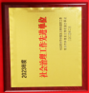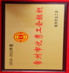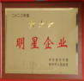

二、主要做法
公司坚持以人为本、以职工为中心的健康发展理念，结合公司发展目标和实际，建立健全有关公司员工健康规章制度，对公司各部门进行任务再明确，通过各部门定责定人，全面开展以“优化健康环境、提升健康质量、弘扬健康文化、加强健康保障”为主题的新时代健康企业建设工作。

（一）建立健全健康管理规章制度，确保各项法律法规、标准规范的贯彻落地。
成立健康企业建设工作领导小组并设立管理部门，贯彻落实二十大关于推动健康事业发展、增进民生福祉的指示精神和工作要求，坚持生产经营与健康建设统筹发展，全方位全周期保障人民群众健康的原则，结合实际工作工艺流程、劳动者健康需求以及健康影响因素等，不断优化完善与劳动者相关的各项规章制度，切实执行健康建设民主监督管理工作机制，在党委会、职代会、安委会等会议上讨论、总结、布置、落实健康建设工作。
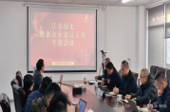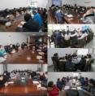

（二）营造全面健康环境，确保生产、生活环境布局合理，健康设施齐备。
安排专职清洁人员定期维护、清扫园区道路及公共卫生场所，确保环境整洁、无卫生死角。在一些重要区域及部门显眼处设有禁烟禁火等警示标识，并按类别配备了灭火设施，在推动控烟工作开展的同时，也强化了公司的消防能力、提升了危险应急处置能力。为有效降低病媒生物带来的安全隐患，各仓库、机房等位置设置防鼠、灭蟑、灭蝇等设施（或生物防剂），确保病媒生物防制相关要求得到有效落实。

（三）深化健康管理与服务意识，确保健康工作、生活环境的有力保障。
建立员工年度健康体检制度，邀请心理咨询师不定期入驻公司，为员工开展心理咨询、心理辅导、心理评估等，帮助员工排解心理困苦。分级梳理员工健康档案并监护指导，形成身体健康和心理健康双重干预机制。
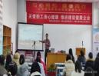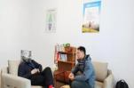
在开展女职工健康检查工作时，检查项目覆盖妇科和乳腺检查等，联络并开通HPV疫苗接种途径，加强对女性员工的关爱和照顾。
公司党支部、工会与各部门员工加强互动，增强员工的凝聚力，在国光女知识分子联谊分会和女工委工作中突出女职工工作思想建设和女职工特殊保护工作，充分利用“意见箱”、党委接待日、“职工思想动态”、安委会会议（季度）、职工代表大会（年度）等方式形式，及时征求民主意见和建议，保障公司员工健康安全意识和思想活力。
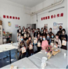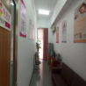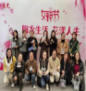
根据公司各部门、各岗位和工种的性质，制定特殊岗位危害事故应急救援预案，统一配发相关个体防护用品，部分场所设置报警装置及配备急救用品，并由公司应急救援小组对配发物品、急救用品等进行定期检查，确保所有防护物合格无异常。
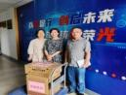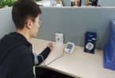

（四）完善职业健康管理制度台账，明确各层级职责，持续抓牢职业健康基本保障工作
1.建立完善的设备台账。对特种设备建立专用台账，并定期检验，归档检测报告。做到了各类设备（包括职业病防护设施）的日常维修和保养有计划，加强设备使用全过程中的自查工作，及时消除隐患，确保安全运转。
2.做好职业病危害项目申报工作。如实申报并及时更新职业病危害项目，主动接受行政部门监管。定期开展职业病危害检测与评价，确保职业病危害因素的浓度或强度符合国家职业卫生接触限值要求。
3.加强员工健康监督。成立公司健康监督群，各部门设立一名健康监督员，配备血压仪、血氧仪。掌握院前急救知识及技能，形成应急救援联动机制。有偶发“癫痫、眩晕”病例时，红十字救护员能进行生命体征判断和护理等实质性“院前”急救手段，较大程度提高了对员工突发疾病的救护能力。
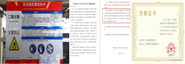

（五）加强健康文化宣传，确保人文环境打造、人员健康素养的稳步推进。
根据《“健康中国2030”规划纲要》中“要强化个人健康责任，提高全民健康素养，引导形成自主自律、符合自身特点的健康生活方式，有效控制影响健康的生活行为因素，形成热爱健康、追求健康、促进健康的社会氛围”要求，组织员工通过公司文化宣传栏加强学习，积极开展《职业卫生》《远离卒中，预防知多少》《红十字救护员》《职业心理健康》《运动健康与体重管理》等培训。开展争做“职业健康达人”活动，充分发挥健康达人示范作用，促进员工职业健康素养水平持续提升。

（六）为缓解员工工作压力，公司大力投入对健身、运动、娱乐、阅读等场所场地和设施设备的配置，以劳逸结合模式，丰富员工的业余生活，也增进同事之间关系。
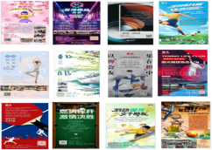
营造“和谐、共享、共融”的企业文化氛围，激发团队活力，搭建职工互交流平台，公司共组建了12个工会活动协会，大力丰富广大职工业余文化生活，开展丰富多彩的文体活动，展示职工个人风采，激发团队活力，营造和谐共享共融的企业文化氛围。

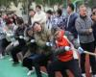
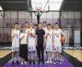
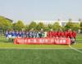

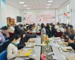
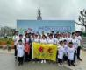
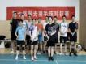

三、推进成效
一是将健康理念融入企业日常生产经营中。打造健康、安全、和谐的工作环境，加强员工职业健康管理，增强职工职业健康意识和素养，引导员工践行健康生活方式，营造全员共建共享的健康文化。
二是分类开展健康干预。根据每年员工健康检查结果，公司采取分年龄段（45岁男）、已婚（女）、未婚（女）等方式进行分类管理，体检结果按“合格”、“需跟踪门诊”和“较严重指标”分类提交公司工会处理。工会专职健康管理员根据健康材料与“较严重指标”人员面谈并给予干预方案，督促员工落实。管理部、人力资源部和工会等部门报健康管理领导审批后，合理调整慢性病员工的工作岗位。近3年来，员工“体重超重”率由原来的27.65%下降到26.33%，“脂肪肝”患病率由原来的25.02%下降到24.68%，慢性病总指标呈现下降趋势，整体健康水平有明显提升，为企业高质量可持续发展注入健康动力，员工从“被动健康”到“我要健康”观念向好转变，实现企业发展与员工健康协调发展。

四、经验启示
员工健康就是企业发展动力，是企业前进的基础，更是保持基业长青的隐形资本。要全面落实企业职业健康主体责任，将大健康理念融入企业管理运行全过程，以健康企业建设为载体，切实保障劳动者生命健康安全，促进企业健康发展、科学发展、可持续发展。

江苏海岸药业有限公司

健康企业建设优秀案例

一、基本情况
公司成立于2012年，是扬子江药业集团全资子公司，总投资15亿元，专注于抗感染抗病毒类药品、中枢神经系统药品、心脑血管代谢类药品及消化系统类药品等研发、生产与推广应用。公司占地376亩，现有职工297人，其中接害职工79人，主要职业病危害因素为噪声、其他粉尘以及甲醇、盐酸等化学物质。
公司秉持着“为老百姓提供高质产品，创造健康未来”使命，发扬“爱岗敬业、勇于担当、高效执行、追求卓越”核心价值观，践行“大健康”理念，励志成为健康产业一流企业，公司先后荣获国家高新技术企业、国家绿色工厂、中国医药行业守法诚信企业等荣誉。
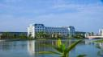  图1厂区图片 |   图2厂区图片
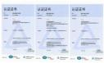  图3图标一体证书 | 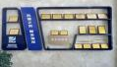  图4荣誉墙

二、主要做法

（一）形成长效保障机制，保障健康企业建设工作有序开展。
1.成立领导小组，2023年启动健康企业建设计划，涉及安全、制造、工会等部门，旨在通过多层面实施，全面推动健康企业建设。
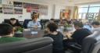 | 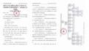
图5 健康企业建设会议 图6 健康企业建设工作架构
2.制定健康企业建设相关制度，其中包含职业健康管理规程、反性骚扰、工间操、全面禁烟等10余项制度，完善制度保障。
3.建设多样化互动平台，如座谈会、走访、调研等，实施合理化建议项目，每月收集、每季公布建议采纳与奖励情况。2023年，员工参与率达98.25%，提交1190条建议、采纳659条，提出包括改善生产生活设施、增加休息时间和健身活动等100余条健康建议，以上举措有效激发了员工参与感，助力企业健康发展。
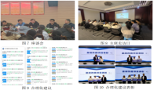
4.保障健康企业建设专项工作经费，2023年健康企业建设专项费用31.2万元，累计投入302.6万元，经费与企业发展规划、工作计划和实施方案相适应，主要用于保障职工身心健康。
5.如实告知员工工作内容、工作条件、工作地点、职业病危害、安全生产状况、劳动报酬等情况。

（二）构筑健康环境，全方位守护员工健康福祉。
1.公司严格执行职业卫生“三同时”制度，委托专业机构进行病媒生物防制及饮用水检测，实施全面禁烟政策，做好日常清洁，保持环境卫生无死角。公司设置了母婴室、阅览室、休息室、洗衣室、超市以及浴室，以及专业健身房、羽毛球场、篮球场、乒乓球场、瑜伽室、KTV、心理咨询室、健康跑道等，致力于打造布局合理、设施完备、环境优雅、绿色环保且富有人文关怀的工作环境。
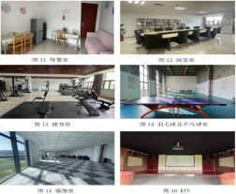
2.公司投入近千万建设先进的污水站和废气处理系统，建立自行监测方案并严格管理，确保排放远低于国家标准，同时与专业第三方机构合作实行固体废物分类与处理。
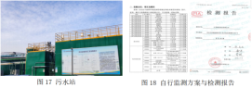
3.食堂2023年荣获“国家级健康食堂”和“江苏好食堂”称号，环境洁净，食品安全营养，后厨透明管理。设置健康角，推行多样健康活动，包括低脂饮食、光盘行动、文明用餐及手工食品制作，全员共建健康饮食文化。
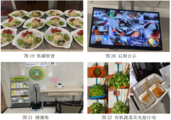

（三）提供卓越的健康管理与服务。
1.公司配置2台AED、紧急救援站，培训20名救护员，与医院签订急救协议，各车间均配备急救箱，保障员工安全健康。
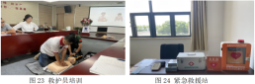
2.公司每年为员工定制性别专属体检计划，定期组织全面健康检查，并实施分类管理，细致解析体检报告。全面推行身心筛查项目，采用先进评估技术，旨在早期识别健康隐患，以便早期干预，有效预防和控制疾病发生。
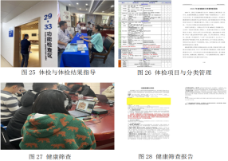
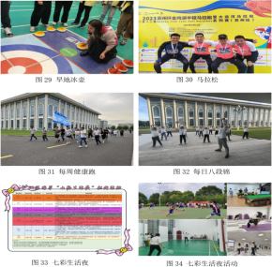
3.公司精心策划了《“全员动起来，健康向未来”活动方案》，动员全体职工参与马拉松、冰球等外部活动，以及每周健康跑、每日八段锦等内部健康活动。在此框架下，“七彩生活夜”应运而生，由多个社团联合举办，包括篮球、羽毛球、瑜伽、舞蹈、台球、健身、电竞等。工会推出积分管理，以积分奖励鼓励员工积极参与活动，所有活动与个人积分挂钩，促使锻炼行为养成。特聘导师授课瑜伽与舞蹈，保证了健身的专业性与安全性。
4.公司制定心理健康管理工作具体行动方案，设立心理咨询室，对员工进行心理测评与结果分析，邀请心理专家开展心理健康培训，开展员工心理援助计划。
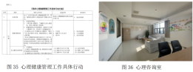
5.公司全力守护女职工健康，执行工作场所反歧视、反性骚扰、反暴力“三反”政策，全员承诺践行。特设母婴室，定期开展婚前、孕前及孕期健康教育，提供相关阅读资料。工会于女职工婚育时慰问并发放津贴，确保体检项目包括乳腺及妇科检查，全面呵护女职工身心健康。
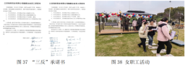
6.以职业病危害因素控制（物）和职业健康监护（人）两条主线为抓手，加强职业健康管理。全面准确地评估、检测工作场所中的职业病危害因素，确保浓度（强度）低于国家职业卫生标准。制定职业病危害事故应急预案，并定期开展应急演练。职业危害岗位人员100%接受职业健康检查，建立接害人员健康监护档案，建厂至今无职业病。

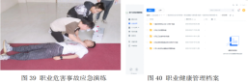
（四）营造可持续发展的企业健康文化，切实履行社会责任。
1.公司建立“小佑说健康”订阅号，全员订阅，助力健康观念转变。常态化开展健康培训，内容涵盖心理、传染病、职业健康及重大疾病等。树立健康达人榜样，畅通建议交流渠道，发布“真善美”文化手册。通过领导小组引领与员工自主参与相结合，共创健康企业文化的持久氛围。
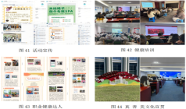
2.公司一直以高度的责任感和社会爱心，热心支持社会公益事业。将医药卫生事业、教育、扶贫、敬老作为首要的公益支持。2023年，海岸药业志愿者协会依托“志愿汇”系统积极谋划、精心组织开展了包括“学雷锋 秀善行”、捐资助学等公益活动、宣传安全用药知识等志愿服务活动，共计参与200人次、服务1235余小时。
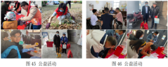

三、推进成效

（一）企业活力全面提升。
公司精心策划并实施了《“全员动起来，健康向未来”活动方案》，创新举措激发了全体员工参与健康管理的热情，由管理干部及后备人才、应届大学生扩展为全员参与，参与率高达90%。通过多元化的健身活动，成功编织了一张覆盖全员的健康网络，企业活力全面提升。

（二）员工职业健康有效保障。
聚焦职业健康，强化培训与宣传，2023年各层级职业健康培训及相关健康培训次数11次，参与人次800人次，总时长1500小时。通过设备革新与严格劳动防护，工作环境显著优化，高噪声岗位减少75%，职业健康体检100%覆盖，职业病零发生。

（三）健康素养显著提高。
深化健康促进措施，通过全方位健康知识的普及，每日健康专题知识分享，员工健康素养测试均分超过90分，健康水平大幅提高，形成良性循环，促进个人与企业共同成长。

四、经验启示
（一）高层引领，制度护航。
高层领导不仅需要亲自谋划布局，更要以身作则，激励全员投身健康事业，彰显领导者的责任与担当。这种自上而下的推动力，能激发企业内部的健康理念变革，形成了全员参与、共同促进的良好态势。同时，建立健全的健康管理制度，确保每一项健康举措都能精准落地，方可为健康工作的持续推进提供坚实的支撑。
（二）全员协作，活动多元。
树立“每个人是自己健康的第一责任人”的理念，激发全体员工的健康主体意识，各部门与工会通力合作，发挥各自优势，开展“全员动起来，健康向未来”健身活动、工会社团活动、健康文化宣讲、低碳轻食、应急技能竞赛等多样化健康活动，多维度推动全员健康管理参与度，显著提升员工的健康水平。
（三）合规运行，精准指导。
严格遵循《职业病防治法》，以“职业健康监护管理”与“职业病危害控制管理”两条主线并行，精准识别风险点，有效管控职业病发病风险，全面保障员工的职业安全与健康。除职业健康体检外，开展全员健康体检，体检后，深入分析员工健康状况，开展体检后医生问诊活动，针对常见健康问题与异常指标，提出个性化健康建议。将健康促进融入日常，实现健康工作与生活的无缝对接，全方位提升健康管理效能，为员工健康生活保驾护航。

禧玛诺（昆山）自行车零件有限公司

健康企业建设优秀案例

一、基本情况
1992年10月，日本禧玛诺集团在昆山市投资3000万美元成立禧玛诺（昆山）自行车零件有限公司，主要生产自行车零部件和自行车修配工具，涵盖变速器、手柄、刹车、花鼓等，产品畅销世界各地，受到客户一致好评。2023环法自行车赛18支男子世巡车队，有12支车队使用禧玛诺套件。公司现有员工700多人，其中接触职业病危害因素者291人，主要接触噪声、高温、盐酸、硫酸等。
公司秉持“更接近自然，更接近人类”的基本理念，以促进员工健康安全和创造绿色文化为己任，在全面落实职业健康主体责任的基础之上，竭力建设有利于保障员工健康安全的工作生活环境，倡导健康工作生活方式，实现企业发展与职工健康的双赢局面，并通过多种形式向社会公众传达健康、绿色的生活理念。

二、主要做法

（一）源头治理，打造健康工作环境。
严格执行建设项目职业病防护设施“三同时”工作规定，投入30万元建设覆盖全厂的噪声、粉尘、毒物和温湿度等在线监测和报警系统。投入约290万元对63个岗位（点位）开展工程治理，其中改善作业场所噪声点位7个、改善2个车间换气次数，夏季车间内切削岗位温度平均下降10℃，车间换气次数提升至10次左右；主动关停自动喷涂线，消除有机溶剂对职工健康的危害并年均减排VOCs2.235吨。2020-2023年，减排温室气体3993吨并降低能耗约28%。厂内设置卫生站、心理咨询室、图书室和健身房（宿舍）等场所，免费向职工开放，落实传染病防制和爱国卫生举措，开展全厂禁烟并引导职工主动戒烟。定期开展饮用水水质检测和病媒生物消杀，全员掌握垃圾分类管理规定并参与所在社区垃圾分类志愿活动；做好职工食品安全工作，开展“减盐、减油”等健康饮食活动。
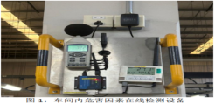
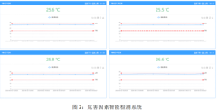

（二）全员覆盖，完善健康保护体系。
公司制定健康、安全、环保、劳动保障和防歧视骚扰等管理制度263项，每年开展各类健康安全演练约111次。严格落实“三岗”职业健康检查规定，第一时间妥善安置结果异常员工。同时，全面落实全厂职工福利体检，与所在区域的社区卫生服务中心签约，定期邀请专家进厂开展慢性病咨询管理，免费开展覆盖全厂适龄女职工“两癌”筛查，三年内累计筛查529人次，转诊异常人员56人次。2024年将疾病筛查拓展到全年龄段的胃肠癌、前列腺癌和脑血管疾病筛查等方面。购置8台AED设备，实现厂内4分钟急救圈全覆盖。
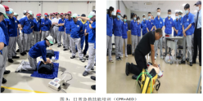
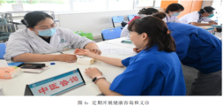

（三）广泛动员，弘扬健康责任理念。
完善岗位、班组、部门、公司等四级健康管理体系，近3年采纳职工在健康管理方面合理化建议4项。将职业健康、传染病预防、慢病管理、健康生活方式、职业紧张及心理卫生等内容，纳入全厂职工教育培训计划。2018年，斥资70万元购买噪声、高温等16种模拟仿真设备，在昆山市首次引进体感培训的方式，打造“禧玛诺安全体感培训室”，培训职工近1万人次。公司职工自发成立健康骑行俱乐部等健康运动团体，吸纳职工近50人，每年组织公益骑行活动3~5场。积极响应政府号召，每年组织员工参与环保、垃圾分类和义务献血等公益活动，用实际行动践行企业社会责任，为健康事业贡献力量。
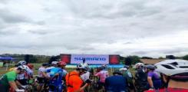
图6：开展公益骑行活动

三、推进成效
通过多年的努力，公司职业病危害因素浓度（强度）符合国家标准规定，2014年搬迁至新厂以来从未报告过职业病例，未发生过亡人安全事故，也未发生过非生产事故型亡人事件。近3年，全厂职工高血压、糖尿病、高尿酸血症等基础疾病的职工比例持续控制在3%以内并逐年下降。
同时，公司还荣获了多项荣誉和认证，如苏州市级职业健康示范企业、ISO14001环境管理体系认证、ISO45001职业健康安全管理体系认证、ISO50001能源管理体系认证和安全生产标准化二级认证等。
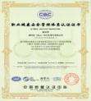
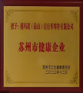

图7：苏州市健康企业 图8：职业健康安全管理体系认证

四、经验启示
正如我司所倡导的“知行合一，全员经营”理念，我们深刻认识到，只有坚持全员参与，才能真正实现企业经营与员工健康的共同发展。在深入推进健康企业建设的进程中，我们亦收获了一系列值得借鉴的宝贵经验。
首先，强化健康教育与培训，是提升员工健康素养的关键举措。通过定期举办健康知识讲座与专业培训，我们致力于帮助员工深入理解健康知识，掌握实用健康技能，从而更有效地维护自身健康。
其次，强化企业主体责任，是保障健康企业建设持续发展的重要基石。作为企业，我们肩负着为员工提供优质健康工作环境与条件的责任，更有义务关心员工的身心健康，促进员工的全面发展。
再者，激发员工的主动性与创造性，是推动健康企业建设的内在动力。我们积极鼓励员工参与到健康企业建设的各项活动中来，踊跃提出合理化建议，将健康理念融入到企业文化中，让健康成为每一位员工的自觉追求。

科力美汽车动力电池有限公司

健康企业建设优秀案例

一、基本情况
公司是中日合资公司，成立于2014年8月，位于常熟高新技术产业开发区969号，占地103279㎡，主要产品为汽车用镍氢动力电池。目前在职员工683人，其中生产人员440人，管理人员80人，品质仓储维修等163人。生产工艺过程中，存在的主要职业病危害因素有粉尘、甲苯、氢氧化钠、氢氧化钾、硫酸、氮氧化物、盐酸、噪声、电离辐射等，接害员工401人。
公司致力于为员工提供一个安全、安心的工作场所，通过预防职业病和其他与工作相关的伤害和疾病，保护和促进员工安全与身心健康。

二、主要做法

（一）加强组织保障。
针对公司现有的安全卫生健康管理的组织机构（安全审议会、安全委员会），基于2021年工厂扩大的需要，进行了人员扩充、增设员工代表和职能再明确，由总经理担任委员长，推进公司的健康安全工作。每月一次召开健康企业建设推进总结会，明确年度安全卫生环境相关方针、目标、管理措施、竞赛活动计划等。设立专职安全管理部门---安环课，配备专职有资质的人员负责安全卫生工作。部门设立兼职安全管理员，负责协助部门领导推进各项日常安全措施落实，并将安全活动覆盖到全公司所有班组。
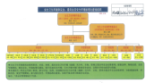
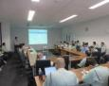

图1 安全卫生健康管理组织图 图2 安全卫生健康管理推进会

（二）完善制度建设。
根据国家法律法规，针对公司实际情况，建立了健全的职业卫生管理制度。公司自2022年开始建设健康企业，进一步建立完善健康企业管理制度、活动管理制度及活动激励方案等。
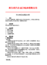
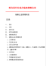

图3 健康企业建设管理制度 图4 活动激励方案

（三）强化个体劳动防护。
按照职业病危害因素识别类型，全部张贴安全和职业健康警示标识、警示说明和安全作业操作规程，提供必要的个体防护用品，做好发放登记，加强个体防护用品使用培训，并安排专兼职人员轮值监督作业员工正确佩戴，如：防护手套、防尘口罩、防护眼镜、防噪声耳塞、安全鞋、安全头盔等。每月定期点检个体防护用品的使用期限，确保有效。

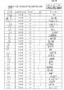
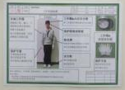

图5 劳保用品穿戴要求 图6 劳保用品领用登记表

（四）工作环境。
配备大型空调、空气净化集尘设施，确保工作场所完全符合工业企业职业卫生管理规定。邀请第三方有资质的检测机构对作业现场进行定期检测，2023年的检测数据远低于国标限值。常年公示检测数据，保障员工知情权。
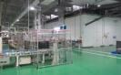
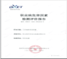

图7 干净整洁的工厂环境 图8 职业危害因素检测报告

（五）职业病危害因素告知。
新员工入职时会进行安全及职业卫生相关知识的教育，对员工进行岗位职业危害因素告知，在劳动合同进行详细描述，在作业现场张贴告知卡，使员工第一时间了解到自己今后可能会接触到职业病危害因素知识。定期开展职业健康教育及培训，不断提高员工的职业病防护意识。
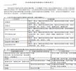
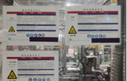

图9 车间的职业危害告知卡 图10 新员工职业危害告知书兼承诺书

（六）急救设施。
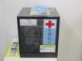
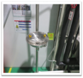
公司建成紧急休息室，配备有AED、人工呼吸面罩、担架、医药箱等专门设备。配备30只急救箱，分布在各车间，箱内配有应急所需药品用品，有专人管理。每个班组培养2名现场救护员，接受常熟市120急救中心的心肺复苏训练，每两年复训一次。在门卫设置紧急联系卡，确保员工能在第一时间与公司医生取得联系。
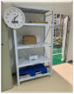

图11 车间急救物资 图12 车间洗眼器和冲淋器 图13 生理盐水

（七）健康关爱设施。
在员工餐厅设立健康角，配有身高体重仪、血压计、BMI指数转盘，方便员工了解自己基础健康状况。为哺乳期女职工专门设立哺乳室。针对夏季高温室外作业人员，提供防暑降温用品和福利，采取轮换作业，降低劳动负荷。
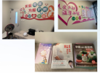
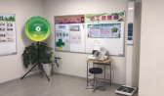

图14 健康角 图15 母婴室

（八）医疗健康。
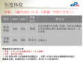
对接触职业病危害的新员工，做好上岗前职业健康检查；在离岗或者转岗时，督促员工做好离岗时职业健康检查。落实每年全体接触职业病危害员工做好在岗期间职业健康体检制度，确保员工健康状况符合作业岗位要求。
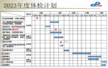

图16 年度体检汇总 图17 年度体检计划

（九）工会活动。
公司成立了篮球社、足球社、羽毛球社及游泳社，通过工会和社团组织，为员工提供健身环境和丰富多彩的业余生活。各社团做到周周有活动，还多次与常熟高新区一企业联谊参加各项赛事。
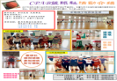
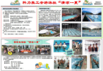

图18 游泳社精彩剪辑 图19 篮球社精彩剪辑

（十）集体教育。
每年都会聘请外部讲师对心理健康等进行培训，讲述如何预防心理疾病、保持心理健康的方法。各部门每月开展安全生产学习会，针对各部门特点实施专项学习，让每一个员工都定期学习安全健康知识。
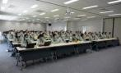
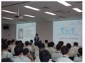

图20 心理健康讲座 图21 交通安全讲座

（十一）体验式培训。
2021年，公司斥资数百万元新建了“安全道场”并于同年8月份投入使用。根据公司常见危险源，“安全道场”设置了安全体感设备和装置，让受训者能感受到模拟真实危险情况下带来的伤害和冲击感，进一步强化员工的安全意识和正确的预防、处置方法。新员工和在职员工每年都必须进入“安全道场”实施教育或再教育。
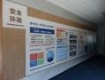
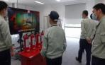

图22 安全道场走廊安全教育墙 图23 安全道场消防体验

（十二）应急演练。
公司邀请红十字会讲师对各部门班组开展理论知识（心肺复苏、AED使用）和实践操作（胸外按压、人工呼吸）相结合的应急救护培训。相关部门根据自身作业特点，每年定期开展特种作业应急演练（化学品泄漏等）。
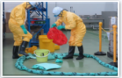
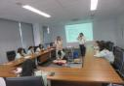

图24 心肺复苏培训 图25 化学品泄露演练

（十三）年末问卷调查及现场交流会。
公司设置意见箱并开展问卷调查，听取员工意见建议，并且年末会对全年安全卫生工作进行总结。各部门推选员工代表参加现场交流会，主管安全的公司高层领导与员工代表座谈、听取意见建议，谋划做好来年的安全健康及员工成长等工作。

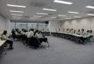
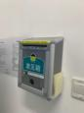

图26 意见箱 图27 员工代表大会

（十四）倡导健康饮食。
在每次纪念日、节假日，公司食堂都会把普通套餐升级成特色餐，提供各种甜品、小菜、饮料、烧烤等，不定期推出“轻食周”活动。疫情期间，配合就地过年政策，公司提供年夜饭，让不能回家过年的员工感受到节日气氛。
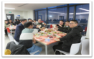
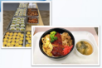

图28 营养均衡员工餐 图29 员工年夜饭

三、推进成效

（一）“健康文化”氛围更加浓郁。
采取的各项健康激励措施，提升了员工在工作中的幸福感、归属感以及参与感，优化了公司职场环境，起到积极的健康引导作用。

（二）员工的身心更加健康。
职业紧张、焦虑等心理健康问题是威胁员工健康的一大因素。通过心理健康讲座、心理咨询、职业健康检查等健康企业建设举措，进一步降低了发生心理问题的概率。

（三）员工职业健康素养水平有效提升。
通过成立安全卫生健康管理组织，全面开展职业健康宣传和教育，有效提升了员工职业健康素养水平。2022年，员工职业健康素养水平达65.2%，较2021年上升10%。

（四）员工健康指标明显改善。
通过设立健康角，为员工们提供了一个可以随时检查和监测自身体重、血压、BMI等条件；通过每年安排员工体检，保障体检率100%、食堂提供减脂餐倡导健康饮食、社团组织户外活动等举措，跟进员工健康状况，干预个别指标异常员工，员工的健康指标明显改善，例如：超重人数由2021年的24.32%降至2022年的16.67%。

（五）员工幸福感获得感明显增加。
公司倾听员工的意见和建议，创造为员工服务、与员工一起建设健康企业的文化氛围。丰富的社团活动增进了员工之间的良好关系。2022年公司满意度调查数据显示，员工幸福感获得感同比上涨23%。

四、经验启示

（一）员工参与的健康企业建设成效将更大。
身心健康和公司文化氛围无疑是职工最关注的点。，通过心理健康教育、健康体检、员工代表大会等一系列举措，倾听员工的心声，把员工需求健康保障工作延伸到公司各个角落，逐步提高员工健康知识和意识。

（二）健康企业建设离不开公司领导的重视和支持。
健康企业建设关系到公司的方方面面。建设前期应强化组织领导，坚持公司主要负责人牵头、参与、跟进相关建设工作。通过良好的健康企业建设组织，将健康企业建设作为公司重点项目进行推进，明确各部门工作目标和职责分工，搭建部门之间的沟通桥梁，有效推进健康企业建设。

张家港海螺水泥有限公司

健康企业建设优秀案例

一、基本情况
公司成立于1998年9月，拥有四条φ4.2×11m预粉磨生产线，现有员工170人，年产规模320万吨。公司采用国内先进的水泥粉磨生产工艺，主要工序自动化程度高，工艺布局合理，生产环境优美。主要职业病危害因素有粉尘和噪声。通过职业病危害治理，公司进一步优化了工作环境，保障了员工身体健康。
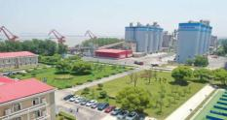

公司生产现场全景

二、主要做法

（一）完善管理体系，确保职业健康工作有效管理。
公司成立安全环保职业卫生独立管理机构，拥有安全生产职业健康管理持证人员15名，设置1名职业健康专管人员。公司成立以总经理为组长的健康企业建设工作小组，指定健康企业建设负责人，严格落实健康企业建设各项管理制度。
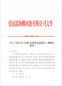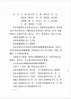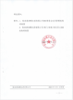
EHS管理委员会任命文件
公司委托第三方职业卫生技术服务机构开展职业病危害现状评价并向主管部门报备。
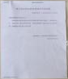
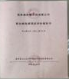

2023年9月9日，公司通过《职业健康安全管理体系》认证，并获得《职业健康安全管理体系认证证书》和《环境管理体系认证证书》。
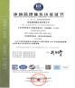
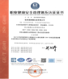

（二）规范开展员工职业健康检查，持续更新完善职业健康档案。
坚持以人为本的理念，严格管控上岗前、在岗期间、离岗时职业健康体检工作，每年定期组织开展员工职业健康检查和常规体检，对体检结果进行汇总分析，及时将检查结果反馈给每位员工亲自签收；建立和完善员工职业健康档案，便于及时掌握员工健康状况，确保有病早治疗、无病早预防，公司成立20多年来未发生职业病。

（三）开展职业健康培训，营造职业健康管理氛围。
制定年度职业健康培训计划，定期组织开展职业健康等方面知识培训考试与演练；公司领导与专职管理人员参加职业健康管理培训；组织开展“上讲台讲健康知识”活动，公司总经理带头“上台”讲授职业健康理论和实践；每年外聘专家开展职业健康和劳动保护培训教育。同时，公司自主研发海螺大学APP学习考试平台进行《职业病防治法》知识考试，进一步提高员工对《职业病防治法》的理解和掌握。结合培训计划，邀请主管部门进厂召开职业健康等工作会议；下发和签订《职业病危害告知书》250余份，为进一步宣贯职业健康安全管理工作打下了坚实的基础。
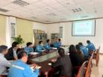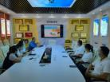
组织管理人员进行职业病防治培训 组织食堂人员进行食品卫生安全培训
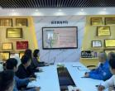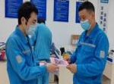
聘请心理咨询师定期开展心理咨询培训 发放《职业病危害告知手册》
公司积极搭建职业健康宣教平台，投入20多万元建成安全职业健康文化体验馆，设置职业健康知识宣传区、警示标识区、劳保用品展示区、心理健康服务区、触电体验区、心肺复苏实操体验场所等。建设职业健康文化长廊，利用电子屏、网络平台、新兴媒体、宣传机等形式，传播职业健康知识，营造职业健康氛围。公司每年组织开展《职业病防治法》宣传周活动，通过会议动员、悬挂横幅和播放视频等方式，提升员工参与积极性。
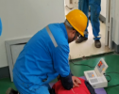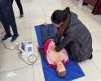
相关方及公司员工职业健康培训管理

（四）规范个体防护用品发放。
公司严格执行行业员工个体防护用品采购管理制度及发放标准，按月按需及时制定个体防护用品采购计划，定期发放至各岗位员工，要求领取人员亲自签收备案。同时对个别岗位个体防护用品使用的特殊情况，公司及时召开会议修订个体防护用品发放制度，研讨增加相关个体防护用品，有效保障员工职业健康防护安全。

（五）规范设置职业病防治管理告知牌。
公司依照职业病防治相关法律法规，在生产区域及工作现场醒目位置，设置职业病防治公告栏，并在可能产生严重职业病危害的作业岗位、场所等，设置警示标识，公司设置告示及警示牌近百块。
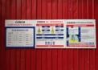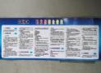
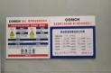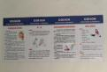
职业病防治等内容告知上墙公示

（六）公司积极参与职业健康活动，获得多项荣誉。
公司2020 -2023年连续三年获得苏州市健康单位，2021年获得张家港市职业健康管理先进企业，2022年4月获评张家港市工人先锋号，2022年8月参加张家港市职业健康技能竞赛荣获二等奖。
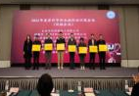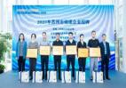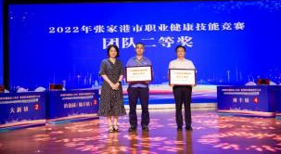
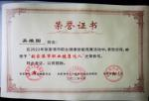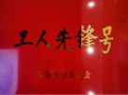
获得相关荣誉及证书

（七）多措并举，改善公司厂区环境，建设健康企业。
公司投入粉尘治理资金1100万元，将装船机皮带机输送改为密封斜槽输送，减少皮带输送扬尘，改善现场作业环境。
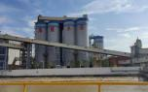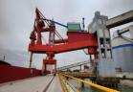
公司投入噪声治理资金1200万元，在生产车间收尘风机安装隔音房，在噪声较大的磨房车间窗户安装隔音窗。
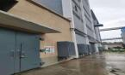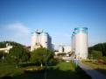

（八）关注员工需求，营造特色健康文化。
公司定期组织开展体育锻炼活动，员工经常参加锻炼比例40%以上，对单位健康促进工作满意率达95%以上。
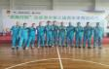
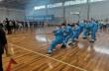

三、推进成效
通过健康企业建设，规范并完善了公司健康管理体系，丰富了员工的业余生活，促进了员工爱岗敬业、积极进取的工作氛围形成。员工的健康知识、防护意识显著提升，健康行为持续养成，每年员工体检指标向好发展。企业环境持续改善，职业病危害治理水平不断提高，健康建设深入人心，职工安全感、幸福感增加。

四、经验启示
（一）领导重视是保障。公司领导重视，有力支持推动健康企业建设相关工作落实。
（二）组织制度是基础。建立健全管理制度，完善健康企业建设体系，为公司健康企业建设工作提供有力保障。
（三）全员参与是根本。倡导“每个人都是自己健康第一责任人”，每位员工的职业健康行为是职业健康管理的基础，职业健康意识的培养是职业健康管理工作的核心。
（四）持续改进是关键。建设过程中需要完善健康管理、激励和协商机制，聆听员工心声，从员工健康息息相关的实际需求入手积极传播健康文化理念，持续强化员工健康意识，激发调动员工参与健康企业建设工作的热情。
（五）考核奖惩是动力。建立有效的健康安全激励和约束机制，从员工最密切关注的利益出发，将健康风险与利益挂钩，每位员工根据岗位的责任与安全风险系数缴纳考核基金，让员工时时刻刻牢记健康就是生产力，健康就是效益。

江苏思源赫兹互感器有限公司

健康企业建设优秀案例

一、基本情况
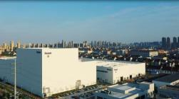

厂区鸟瞰图
公司成立于2004年，位于如皋市经济技术开发区，是专注于高压互感器、干式套管研发与制造的高新技术企业。公司现有员工500余人，其中技术人员占40%以上。公司先后被认定为国家火炬计划重点高新技术企业、国家重点专精特新小巨人企业、国家绿色供应链管理企业、国家制造业与互联网融合示范企业、江苏省工程技术研究中心、江苏省企业研究生工作站、江苏省两化融合生产过程智能化示范企业、江苏省示范智能车间、江苏省安全生产标准化二级企业、江苏省绿色工厂等，并通过ISO质量、环境、职业健康安全以及知识产权、能源管理、两化融合等体系认定。
公司持续开展“爱奔跑”健康生活+公益活动，从2015年到2023年共开展了九届，累计总里程数140258公里，可绕地球约3.5圈，每跑1公里公司将捐出5.20元爱心善款，总善款累计达138.5万元，每一步都留下思源人仁爱之心。
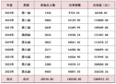
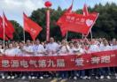

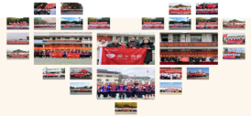

已历时九年的“爱奔跑”健康生活+公益活动照片（摘录）
近年来，公司持续推进科技创新、智改数转，努力构建绿色制造体系，推动企业实现高质量发展。2016年，公司通过了安全生产标准化二级企业验收。2023年，公司被认定为国家级绿色供应链管理企业（工信部官网公示）、省级绿色工厂。

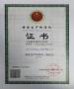
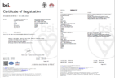

公司获得安全标准化二级企业证书和ISO 45001 职业健康安全管理体系证书

二、主要做法
通过不断完善企业管理制度，有效改善企业环境，全面提升健康管理和服务水平，打造企业特色健康文化，满足企业员工健康需求，努力实现企业建设与人的健康协调发展。

（一）建立健全管理制度。
公司成立了健康企业工作领导小组，制定年度工作计划，明确各部门职责并设专兼职人员负责。结合本行业特点、作业内容、员工健康需求和健康影响因素等，建立完善与员工健康相关规章制度，定期开展合规性评价，保障各项法律法规、标准规范的贯彻执行。
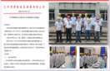
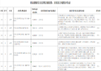

健康企业建设专、兼职管理人员 定期开展合规性评价

（二）建设健康环境。
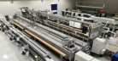
坚持“整洁卫生、绿色环保、舒适优美和人性化”理念，推进生产环境建设与改造。在生产车间和办公区设置显著禁烟标识，积极推动室内工作场所及公共场所等全面禁烟。厂区作业环境、设备设施符合工效学要求和健康需求。食品管理等级A级以上。厕所设置布局合理、干净整洁。开展病媒生物防制，病媒生物密度得到有效控制。
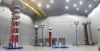

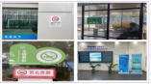
车间环境（百万伏全屏蔽综合试验大厅、全自动芯子卷绕设备）
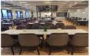

食堂就餐环境 控烟宣传
公司开发了5S管理专项软件对生产现场实行定置管理，保持作业环境整洁。
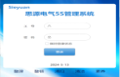
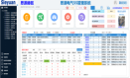

5S管理系统平台界面

（三）提供健康管理与服务。
持续完善全员健康管理服务体系，落实健康检查制度，按照员工年度健康检查计划，建立健全员工健康档案。委托属地医疗卫生机构开展员工健康评估，实施患病人群分类健康管理和指导。
严格执行职业健康监护制度，对从事接触职业病危害作业的员工进行上岗前、在岗期间和离岗时的职业健康检查。公司主要负责人、职业卫生管理人员每年按规定接受职业卫生培训。目前有女职工170余人，公司严格落实《女职工劳动保护特别规定》，加强对怀孕和哺乳期女职工的关爱和照顾。

（四）营造健康文化。
建成健身房、室内乒乓球室、室外羽毛球场、室外篮球场、职工书屋、心理咨询室各1个。定期举办健康知识讲座，组织开展职业卫生应急预案演练和争做“职业健康达人”活动，目前公司级职业健康达人15人，市级职业健康达人2人。切实履行社会责任，积极参与无偿献血等社会公益活动。

（五）完善职业健康安全管理体系，提升企业管理水平。
近年来，持续有效运行企业职业健康安全管理体系，持续推进科技创新、智改数转；针对职业健康等方面的风险，公司定期组织开展法律法规识别与合规性评价工作，并采取有效措施进行控制。

三、推进成效

（一）控烟效果显著。
定期组织开展重点场所、重点区域控烟专项巡查，加强对控烟死角的巡查，同时使用视频监控等手段加强管控。通过持续完善公司控烟制度，建立奖惩机制，公司各级领导干部积极发挥控烟引领作用，员工自我管理、戒烟意识和健康管理明显增强。公司办公楼和生产区域已实现全面禁烟。

（二）健康素养明显提高。
以增强员工职业健康意识和素养，减少工作相关疾病的发病率为目标，引导员工主动践行健康行为，积极参与健康管理。自开展健康企业建设以来，公司员工踊跃争做“职业健康达人”活动，2名员工被评为南通市职业健康达人，15名员工被评为公司级职业健康达人。

（三）员工身体健康水平提高，精神状态明显好转。
为每位员工都建立了健康档案，确保员工以良好的身体状态和精神面貌投入到工作中。开展已历时九年的全球思源人“爱奔跑”健康生活+公益活动，累计140258公里。员工长期坚持锻炼，增强体质，对公司的归属感、满意度持续上升，干事创业、爱岗奉献的激情也得到进一步激发。

四、经验启示
公司将继续实施职业健康安全管理体系，积极履行企业义务，有效改善工作环境，不断提升健康管理和服务水平，认真落实职业病防治企业主体责任，切实维护员工职业健康权益。
公司还将持续打造企业特色健康文化，在加快发展新质生产力、扎实推进高质量发展的进程中，努力实现企业建设与人的健康协调发展。

江苏龙源风力发电有限公司

健康企业建设优秀案例

一、基本情况
公司成立于2005年9月，是国家能源集团旗下龙源电力在南通如东县负责风电开发和运营的区域性公司。截至目前，已在如东县建成环港、东凌、凌洋3座风电场，装机容量40.05万千瓦，年发电量超7.5亿千瓦时。
公司现有职工76人，存在有六氟化硫、工频电场、噪声等职业病危害因素。近年来，公司认真落实“安全第一，预防为主，综合治理”方针，坚持关爱生命、安全发展、和谐发展，通过积极建设健康企业，不断提高广大职工安全健康意识和素养。截至目前，公司连续18年无人身安全事故发生，保持了平稳、有序、健康的安全生产态势。

二、主要做法
公司践行“健康中国”战略，贯彻国家能源“41663”总方针，落实好“六个担当”，实现“健康进取”新龙源目标，制定“一二三”健康企业建设方针，健全健康管理制度，树立健康经营理念，打造文明健康的工作环境和企业文化，提高劳动者健康素养，保障劳动者生命健康安全，实现企业建设与员工健康协调发展。

（一）一本指南把方向。
为贯彻《“健康中国2030”规划纲要》《国务院关于实施健康中国行动的意见》等健康企业建设要求，公司依据《职业病防治法》《健康企业建设规范（试行）》等法律法规和文件，制定《健康企业建设指南》。明确了统一领导、精准施策，社企联动、协同推进，综合施策、强化考核的基本原则；制定了把健康融入生产经营全过程，不发生因防控不当导致较大以上职业安全健康事故、环境事件和卫生事件等建设目标；规范了健康管理制度、健康环境、健康管理与服务、健康文化等建设标准；策划了健康企业建设六步走战略。
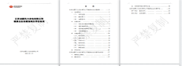
建设指南

（二）两套体系助建设。

1.筑牢组织体系，健康建设有基础。
公司成立董事长任组长、分管领导任副组长、各部门为成员的领导小组，细化责任分工，全面领导健康企业建设工作，定期听取汇报，协调解决问题。主要负责人公开承诺开展健康企业建设工作并签订承诺书，倡导全体职工积极参与，带头参加活动，发挥示范作用。
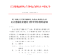 | 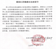
领导小组 | 承诺书

2.完善制度体系，健康建设有依据。
根据相关法律法规及《国家能源集团职业健康标准化管理基本规范及标准》，结合企业性质、工作环境、职工健康需求等因素，修订完善《职业健康管理规定》《劳动用工管理办法》等21部规章制度，夯实健康企业管理基础。
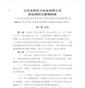 | 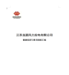
职业病防治管理制度 | 制度汇编

（三）三项重点出成效。

1.打造健康环境，提升幸福指数。
（1）打造健康生活环境。以标准化建设为抓手，完善基础设施，设置健身室等，科学布局生活场所，美化生活环境；打造无烟环境，设立禁烟标识，增强员工对吸烟危害的认识。实施生活垃圾分类管理，专人负责日常清扫和病媒生物防制，消除病媒生物孳生场所。
（2）打造健康作业环境。推广应用免爬器降低员工登塔强度；开展智能化风电场建设，形成了“集中监控、少人值守”的生产模式，降低值班人数；运用先进技术提前感知设备缺陷，实现预警维护，降低职工劳动强度，减少职工接害时间。
（3）打造健康监护环境。依托龙源电力数字化转型成果，通过机组内摄像头、工作记录仪等设备，利用AI自动识别技术，对个人防护不当等现象实时推送，实现作业全程管控和智能督查。
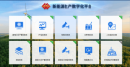 | 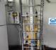
新能源生产数字化平台 | 机组免爬器
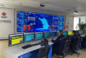 | 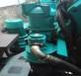
监控中心 | 设备卫生

2.提升健康管理服务，增强员工归属感。
（1）身体健康管理与服务。每年组织全员健康体检和接害岗位职工职业健康体检，全员健康体检涵盖基础项目和自选项目，科学保护职工身体健康。公司配备血压仪、身高体脂称等健康监测设施，便于职工自我监测；配备AED，应对突发状况；配备跑步机、划船机等健身设备，鼓励职工锻炼，提升身体素质。
（2）心理健康管理与服务。公司签约国家一级心理咨询师，开展心理健康测试，提供心理咨询，及时为员工解除心理困惑，保障职工心理健康。建立职工书屋，存放健康保健类书籍200余册，其他书籍1200余册，提供良好的学习环境，营造健康氛围。
（3）职业健康管理与服务。落实职业病防治责任，达到“七个100%”的要求：企业负责人、职业卫生管理人员、接害劳动者培训率100%；职业病危害因素定期检测率100%；职业病危害项目申报率100%；劳动者职业健康检查率100%；个体防护用品配备率100%；工作场所职业病危害告知率100%；警示标识设置率100%。
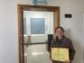 | 
心理咨询室 | 职工书屋
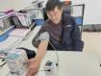 | 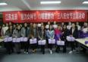
血压测量 | 关爱女性职工

3.营造健康企业文化，加速健康企业建设。
（1）强化健康教育。组织开展心理健康、合理膳食、疾病预防等宣传培训，开展《职业病防治法》宣传周等活动，通过公众号、微信等平台宣传健康知识，全面推动职工关注职业健康。
（2）培育健康文化。开展“趣味运动会”“职工篮球赛”等活动，营造快乐健身、快乐工作的良好氛围。参与“职业健康达人”评选活动，传播健康理念，践行健康行为。
（3）开展志愿活动。常态化开展“义务植树”“无偿献血”“风电知识进校园”等活动，组织广大干部职工积极参与社区疫情防控，履行央企社会责任，赢得了良好的社会声誉。
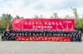 | 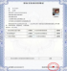
健步走活动 | 职业健康培训
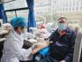 | 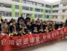
职工献血 | 风电知识进校园

三、推进成效
1.健康氛围更浓厚。通过健康企业建设，实现“把健康融入所有生产经营全过程”目标，改善了作业环境，加强了职业健康管理，增强了员工凝聚力，营造了浓厚的健康环境。
2.健康指标更改善。通过多渠道、多方式组织健康活动，员工积极踊跃参加和锻炼，身体健康指标均得到了较大改善，取得了令人欣喜的成果。

异常名称 | 阳性检出（人） |  | 百分比
异常名称 | 2022 | 2023 | 2022 | 2023
血脂异常 | 12 | 8 | 15.8% | 10.5%
超重/肥胖 | 11 | 6 | 14.5% | 7.9%
脂肪肝 | 10 | 6 | 13.2% | 7.9%
高血压及血压偏高 | 8 | 5 | 10.5% | 6.6%
3.健康服务更全面。设置心理健康辅导室、活动室，完善职工健康档案，实施分类健康管理，对有心脏病、高血压等疾病的职工重点监护，防范健康风险，为职工撑起“保护伞”。
4.健康环境更优美。建立员工参与健康企业建设机制，狠抓职业健康标准化和安全生产标准化，持续改善工作生产环境，打造健康安全家园，使职工生活开心、工作顺心，助力生产经营连续安全运行6500余天。
5.健康企业更优秀。公司各项经营绩效持续向好，改革发展和经营成果备受行业内外认可，先后获得新中国成立60周年百项经典暨精品工程、国家优质工程奖、中国电力优质工程奖等奖项，还获得了全国电力行业优秀企业、江苏省文明单位、江苏省五一劳动奖状、中央企业先进集体、全国工人先锋号等荣誉。

四、经验启示
（一）应坚持唯实唯勤。从实际出发、从职工出发，全方位保障职工健康。开展争做“职业健康达人”活动，树立健康典型，发挥引领作用；严密组织、强化监督，将“以人为本”落到实处，切实让职工感受到健康企业建设带来的变化和实惠。
（二）应坚持精益求精。不断完善职业健康管理，巩固健康企业建设成果。积极借鉴先进的健康教育理念和健康促进模式，健全健康管理长效机制，实现职工健康素养和身体指标显著提高，幸福指数全面提升。
（三）应坚持共创引领。与周边单位共建健康企业，完善与劳动者健康相关的规章制度，建设整洁卫生、绿化环保的健康环境，开展健康知识普及，完善职业健康检查、传染病和慢性病防控、心理健康辅导等服务，营造积极向上、和谐共生的健康文化。最终建成制度健全、管理规范、成效显著的健康企业，达到区域示范带动效果。

江苏润安制药有限公司

健康企业建设优秀案例

一、基本情况
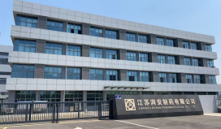
公司是江苏正大清江制药有限公司全资子公司，成立于2017年，占地39491.7㎡，注册资本3000万元，总投资16000万元，拥有塞来昔布、盐酸溴己新、安洛痛、盐酸吉西他滨、利塞膦酸钠等5条GMP生产线。在职员工122人，其中女职工50人，接害岗位63人。存在的主要职业病危害因素是粉尘、物理因素（噪声、工频电场、高温等）以及化学因素（甲醇、盐酸、丙酮、硫酸等）。
公司始终秉承“健康事业、美好人生”的发展使命，成立健康企业建设领导小组，积极宣传培育职工健康工作生活方式，提升了企业的健康管理水平，职业卫生状况良好，成立以来未发生职业病。

二、主要做法

（一）完善管理体系，筑牢健康企业根基。
1.建立完善全员共建健康企业管理体系。公司成立健康企业建设工作领导小组，以总经理为组长、9名主要部门领导为建设领导小组成员。通过公司主要负责人发布健康承诺、定期召开安委会、员工献计献策等方式，统一全员思想认识，积极推进健康企业建设，明确公司健康企业建设目标与行动方案。
2.健康企业建设管理机构设置在安环部，由其负责具体工作事务。根据国家相关职业病防治法律法规制定和完善健康企业管理制度，并定期开展检查和考核，将职业健康纳入企业标准化管理，确保职业健康管理工作有章可循、有规可依。
3.厂区设置职业健康公告栏，及时公布公司职业病防治规章制度、操作规程、职业病危害事故应急救援措施和工作场所职业病危害因素检测结果，并设立了健康企业建设专项工作经费，专款专用。
4.公司依法与每位劳动者签订劳动合同，将工作中可能产生的职业病危害及其后果、职业病防护措施等同时告知。
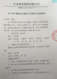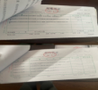
图一 体系及经费保障

（二）实现源头控制，紧抓职业病危害因素识别。
1.减少员工接触职业病有害因素的频次，实现本质上安全。公司严格执行职业病危害预评价、控制效果评价“三同时”管理制度，优先采用利于职业病防护的工艺设备，对甲醇、丙酮等高危毒物采用密闭工艺系统，减少毒物的泄露排放和人员暴露风险。
2.建立防护设施维护保养制度，对厂区内可燃气报警仪器、有毒有害报警仪器、喷淋、洗眼器、应急事故柜、急救箱等应急设施，建立了完善的检查、维护保养制度，确保设施完好有效。
3.按规定配发个体防护用品，作业场所设置警示标识，确保员工收到职业病危害提醒和防护。
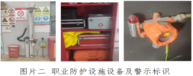

（三）建设优美环境，享受健康生活。
1.整个厂区草坪成片，道路整洁有序。办公区设立健康心灵小屋、母婴室、阅览室、篮球场、网球场、羽毛球场等，给员工创立良好的健康环境和健康设施。
2.全面开展控烟工作，打造无烟环境，专门设置户外吸烟场所，并在厂内各区域设置禁烟标识。
3.设立健康室，配置血压计、身高体重仪、体温计等，为职工提供免费健康指标检测。厂区各个区域配置急救药箱，为现场紧急救治处理提供基础保障。
4.建立管理部食堂，坚决不外包餐饮服务，食堂食品经营许可证、食堂员工健康证等证件齐全。食堂整洁明亮，并严控食品“入口关”，为职工提供合理膳食，保障营养健康。
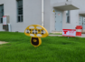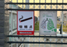
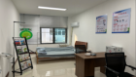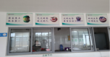
图三 优美环境和健康生活

（四）持续健康管理，针对体检异常员工进行健康干预。
1.委托职业健康检查机构定期开展员工常规健康体检和职业健康检查。严格执行上岗前、在岗期间、离岗时体检管理，做到全厂员工体检率100%。公司还配备了专职的职业卫生管理人员，对所有接触职业病危害因素的员工进行相应的职业健康监护，规范建立“一人一档”职业健康监护档案，分类管理。每年体检结果出来后，及时对所有健康体检数据进行分析，把体检结果告知给每一位员工，同时汇总分析体检结果异常情况并进行干预指导。2023年，公司体检总计122人，有常见病48人，其中高血压10人，脂肪肝34人、肾结石4人等，对体检结果异常重点人群制定高血压、脂肪肝、肾结石等的健康管理分级与指导，匹配运动、膳食及生活上的建议，“个性化”点对点分发给员工，并单独给员工讲解，从而让每一位员工了解自己情况，配合做好健康干预。
2.每年专门组织女职工进行妇科、乳腺、宫颈HPV等妇科检查，预防女职工妇科疾病，切实关爱和维护女职工的身心健康。
3.为做好心理健康状况的早发现、早干预，组织公司员工参加卫健委自助健康管理平台，自主检测心理状态。同时，今年开展9次心理测评书面问卷，即心理健康测评题、员工工作环境与氛围调查表、心理援助计划调查表、个人工作空间调查问卷、职业紧张评分表、焦虑评分表、抑郁评分表、失眠评分表等，累计参与心理评估测试 1098 人次。对出现焦虑、失眠等心理健康异常人员，及时安排专业人员进行心理疏导。公司积极营造健康轻松的工作氛围，并每年举办职工座谈会、面对面谈心、心理健康讲座等形式，加强人文关怀和心理疏导。
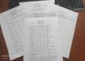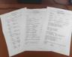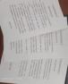
图四 员工健康管理及健康干预

（五）丰富文体活动，促进健康生活。
1.每年开展不同形式的运动项目：包括运动会、健步走、骑行、知识竞赛、篮球赛、乒乓球赛、羽毛球赛等。为丰富员工的精神世界，举办原创诗词竞赛、掼蛋比赛、职工子女微视频比赛等。
2.为关爱女职工，开展“三八女神节”主题活动，由公司部门主管为员工们送上节日祝福和礼物。端午节举行职工包粽子比赛。
3.举办各种单位团建活动，提高员工凝聚力。2023年，组织全体员工开展了海驴岛2日游、黄山行、钓鱼等团建活动。
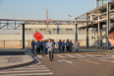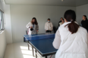
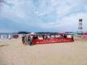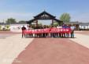
图五 丰富活动，健康生活

（六）深化培训宣传，提高全员健康意识。
每年至少开展健康讲座5次，讲座内容包含慢性病、传染病防治、健康生活方式、职业紧张及心理卫生等相关内容。设置健康宣传栏，宣传合理膳食、适量运动、戒烟限酒等健康生活方式。开展“职业健康达人”评选活动，评出3名“职业健康达人”，2名员工获得淮安市“职业健康达人”称号。充分发挥“职业健康达人”示范引领作用，带动身边员工主动践行健康的工作和生活方式。
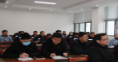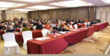
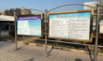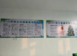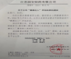
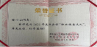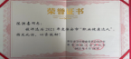
图六 培训与健康达人建设

（七）履行社会责任，彰显企业社会当担。
公司以“扎根一方热土、服务一方经济、造福一方百姓”的社会责任感，每年积极组织开展无偿献血、困难职工慰问、扶危济困等社会公益活动，始终履行企业担当。
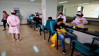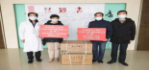
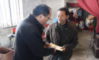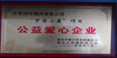
图七 社会责任

三、推进成效
公司员工2023年体检常见病共48人（高血压10人，脂肪肝34人、肾结石4人），2024年体检中常见病只有27人（高血压6人、脂肪肝18人、肾结石3人），常见病同比下降了43.75%、高血压同比下降40%、脂肪肝同比下降47.05%、肾结石同比下降25%。

通过健康企业建设，职工对企业工作满意度达到100%。公司坚持“企业为员工着想，员工为企业尽力”，为员工提供健身场所及器材设施，更多员工开始积极参加体育锻炼，实行合理膳食戒烟限酒等健康生活方式，让广大员工的身体素质得到提高，也增强了员工的健身、健康意识，健康自我管理意识显著提升。在这过程中，职工对职业病防治意识得到增强，连续四年保持职业病发生率为“0”，职业病危害得到有效控制。

四、经验启示
健康管理是以预防和控制疾病发生与发展，提高生命质量为目的，企业需要起到主导作用。在健康企业建设过程中，公司不断强化组织领导、完善各种规章制度，通过健康信息采集、检测评估等方式，建立“个性化”健康管理方案，开展健康管理分级与指导、健康干预，持续提高员工群体健康水平，降低疾病的发生。
对企业来说，员工的心理健康是建设和谐企业的需要。要明确员工心理健康的重要性，对员工实施心理健康管理，了解员工心理状态，帮助员工疏导心理问题，及时调整身心状态，让员工感受到企业的关心，从而得到归属感、增进认同感。
健康企业建设就是一种文化的建设、责任的传承。企业将进一步丰富活动内容，创新活动形式，在巩固已取得成效的基础上，积极探索更加有效的方法和举措，切实将健康企业建设工作持续、深入的推进。

国华（江苏）风电有限公司（东台）

健康企业建设优秀案例

一、基本情况
公司成立于2006年，是国家能源集团国华能源投资有限公司全资子公司，位于盐城市，主营业务为新能源项目开发、建设和运营，共管辖10个陆上风电场、2个海上风电场、1个光伏电站、1个加氢站和1个储能电站，现有职工207人，其中女职工25人，存在的职业病危害因素主要是工频电场、噪声，接害职工159人。公司成立以来未发生职业病，实现安全生产17周年。

二、主要做法

（一）完善企业健康管理机制，推动建设方案落地实施。
公司成立以董事长为组长，班子成员为副组长的健康企业建设工作领导小组，配备专职管理人员，建立深入到班组的工作网络。制定详细任务分解表和工作标准，明确12个方面，56项重点工作，按照“定项目、定措施、定资金、定时间、定负责人”五定原则，落实工作闭环，确保落实落地。
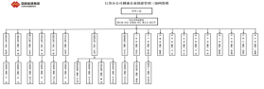

（二）全面加强工作环境整治，营造良好健康环境。
打造健康工作环境，开展工作场所职业病危害因素日常监测和定期检测、评价，设置专人负责监测工作，确保现场得到有效监管。
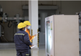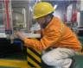
建设智慧健康小屋，让职工及时掌握自己身体健康状况指数，做到早知情、早预防、早治疗，科学引导职工养成健康生活方式。
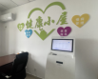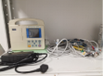

（三）协同推进健康企业建设，守护职工身心健康。
每年组织开展全员健康体检和生产人员职业健康检查，建立全员健康管理档案，实施分类健康管理和指导。
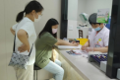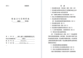
邀请心理咨询师开展“压力及情绪管理”专项辅导工作，根据压力状态选择心理干预方法，安排合理培训时长和练习方式。
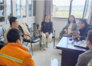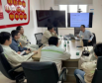
保护女职工身心健康，设立女职工卫生室、母婴室等辅助设施，关心孕产期、生理期女职工。
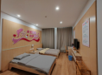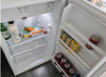
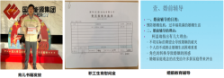
为职工提供符合国家职业卫生标准的个体防护用品，在产生职业危害的场所设置职业危害因素告知卡。
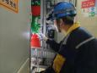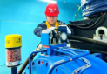

（四）深化健康文化落地，营造健康工作氛围。
充分利用集团公司“一报一刊一网”新闻宣传平台、现场多媒体大屏、班前班后会、微信群等形式，加大健康知识宣教力度，张贴安全健康宣传展板标语，线上线下结合宣传健康知识，全力营造公司健康氛围。
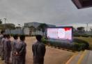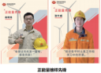
开展《职业病防治法》宣传周、健康知识讲座和竞赛等活动，印制《安全文化手册》、健康宣传海报，定期组织开展职业健康知识科普教育培训，大力普及职业健康知识，开展职业健康素养干预，不断提升职工健康知识素养。
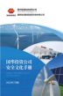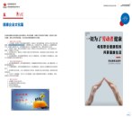
公司员工积极参与社会公益活动，开展村民用电知识普及、协助用电安全检查及故障处理、无偿献血、雷锋日、福利院慰问等活动。
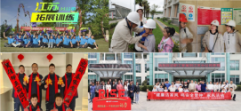。
三、推进成效

（一）健康管理成效显著。通过健康企业建设，经常参加体育锻炼人数达到50%以上，职工肥胖率＜15%，普通体检合格率＞84%，职业健康检查率100%，吸烟率降低20%；职工对公司的满意度由2021年的71%增长到2023年的85%，大幅增强了凝聚力和归属感。

（二）心理健康服务取得良好成效。联合中科院心理研究所等专业机构，打造独具特色的安全生产人因因素研究与提升体系（安全心理学），推进安全心理学应用，公司全年违章数量降低30%。结合历史数据、实地现场调研等，对一线职工状况进行分析，形成安全心理健康模型，逐步疏解职工心理压力，职工工作完成率同比提升12%。
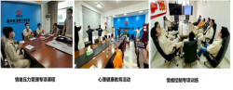

（三）健康工作生活环境不断改善。
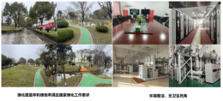
持续改善职工生产生活环境，扮靓企业“颜值”，荣获“东台市园林式单位”称号。为全体职工配备人体工学桌椅，设置活动室并配备健身器材、跑步机、羽毛球、台球、乒乓球等相关设施，配套建设更衣室、休息室和淋浴房；设立心理咨询室、阅览室、内外篮球场、网球场，经常性组织开展篮球赛等文体活动赛事。

（四）职业健康管理水平有效提升。
使用新技术、新材料、新工艺，推动安全监察中心、集控中心、生态监管平台、主变红外测温、开关柜温度在线监测等建设，改善作业环境，降低职工工作强度，减少作业时接触职业病危害因素时间。
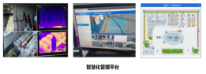
（五）推动生态环境质量持续改善。
在海上工程建设期间，选择鱼、贝、蟹3大类8种16419万只海洋生物进行增殖放流，维护流域水生生物多样性和水域生态环境。
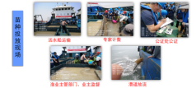

四、经验启示

（一）健康企业助推企业健康发展。
通过建设健康企业，有效提升了员工的健康意识和水平，减少了健康问题对工作的影响，大幅提高了员工的工作效率和生产力，同时降低了员工流失率，减少了用人成本和培训成本，为公司树立了良好的社会形象和公众信任度，推动公司持续健康高质量发展。

（二）持之以恒推动健康企业常态化。
公司将以建设健康企业为契机，将健康管理工作纳入标准化管理体系中，按照责任划分将工作任务细化分解，落实到个人，动态完善工作情况，定期分析总结，持续不断地推动健康企业建设工作，助推公司安全健康管理工作更上新台阶。

国家电投集团协鑫滨海发电有限公司

健康企业建设优秀案例
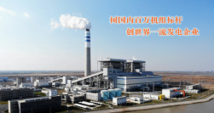

一、基本情况
公司成立于2015年5月16日，位于盐城滨海县滨海港区，由国家电投集团（占股51%）与协鑫集团（占股49%）共同出资组建。一期工程2台1000MW超超临界燃煤发电机组2017年投产运营，是国内首个从设计阶段即采用优于燃机排放标准的项目。项目配套建设了10万吨级航道和码头、储配煤中心等重要设施。公司先后荣获“国家优质工程金奖”“中国电力行业优质工程奖”“中国安装协会优质工程奖”“中电联电力安全生产标准化一级企业”“江苏省文明单位”“江苏省绿色发展领军企业”“江苏省环保信用绿色企业”省部级奖项40余项。
公司现有员工328人，其中女职工56人，主要职业病危害因素有物理因素（噪声、工频电场、高温）、化学因素（氨、一氧化碳、二氧化氮、二氧化硫、盐酸、氢氧化钠、硫酸）、粉尘（煤尘、矽尘、石灰石粉尘、石膏粉尘）等，从事接害岗位151人。
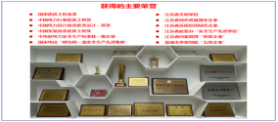
公司始终坚持以人为本的发展理念，持续优化工作环境，始终关心全体职工身心健康，定期进行职业病危害因素检测和职业病危害现状评价，开展职业健康监护，职业健康培训，切实保障了劳动者生命健康安全。

二、主要做法

（一）管理制度。
1.编制实施方案，开展健康企业顶层设计。公司制定了健康企业建设工作方案，成立了以董事长为组长、领导班子为副组长、各部门负责人为成员的建设工作领导小组，成立以安全质量环保监察部为主要部门的健康企业建设管理办公室，综合管理部、人力资源部、党群工作部、生产技术部等相关工作人员负责健康企业建设工作组织、协调、跟踪、落实各项健康企业建设工作制度并有序推进；设有健康企业建设兼职人员，协助领导小组制定57个建设工作行动，分解给相关责任部门及个人，全员推动健康企业建设工作。
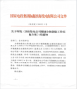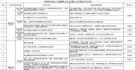
《健康企业建设工作落实方案》《健康企业建设工作落实行动项》
2.建设健康企业管理制度体系。公司制定《职业健康管理制度》《职业健康监护及档案管理制度》等职业健康及其他相关制度，落实民主协商制度，建立全体员工共同参与健康企业建设协商协调机制，将民主协商提案汇总讨论。
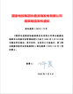
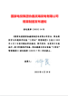

职业健康相关制度

（二）健康环境。
1.软件硬件结合，促进全员身心健康。公司生产环境布局合理、分区明确，有害与无害作业分开，工作场所与生活场所分开，厂区道路硬化、平坦、整洁、卫生，绿化覆盖率满足国家绿化要求。因地处黄海滩涂，距周边城镇较远，公司建设户外篮球场和内部职工活动室，设置健身器材、乒乓球桌、台球桌等，在检修维护中心设立职工小家，利用生产区外的空闲土地建设文化公园，定期开展健步走活动，使员工工作之余，不出公司就可以强身健体、放松心情。
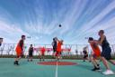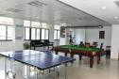
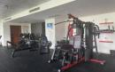
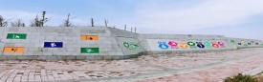
打造职工健身活动区、室外篮球场观影角、读书角、文化公园等多元化活动场所
2.公司推出无烟单位制度，室内公共场所及其通勤车辆内均规范设置禁烟标识；出台饮用水设施检测与清洗维护制度，定期展开饮用水水质检测，派专人对饮水设施检测、有相应的清洗维护记录。设有内部食堂，取得《餐饮服务许可证》《从业人员健康证》《食品安全知识培训合格证》且食品卫生量化分级管理等级达A级，食堂远离有毒有害作业场所，对食堂工作人员定期开展食品健康卫生培训与考试。公司卫生间蹲位数量、排水排臭防蝇措施、清洁卫生与消毒等符合规范，定期开展消毒、保洁和检查。
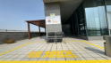
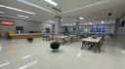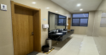
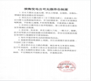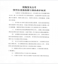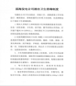
无烟单位、饮用水设施检测与清洗维护、清洁卫生消毒制度

（三）健康管理和服务。
1.关心关爱送温暖，提供健康管理和服务。公司与滨海港经济区中心卫生院签订应急医疗救援协议，全面负责公司紧急人身伤害、中毒事故时紧急医学救援工作。公司与盐城市第一人民医院签订合作协议，制定了年度健康检查计划并落实健康体检，建立健康档案并开展员工健康评估，实施分类健康管理和指导。公司多次邀请医学专家为员工提供健康咨询服务，结合自身检查情况提出有针对性的饮食和作息习惯调整建议。开展女职工专项妇科、乳腺、TCT和HPV检查，以及通过不定期组织女职工开展婚前、孕前、孕期保健等相关知识的宣讲，加强对女性职工的关爱和照顾。
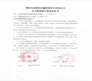
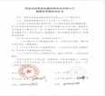

《医疗服务协议书》 《健康管理服务协议书》
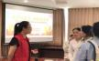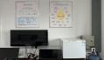
开展“关爱她健康 妇幼在行动”健康知识讲座、母婴室
公司设立心理健康辅导室（含书籍阅读角、解压沙袋）；制定员工心理援助计划，加强员工心理疏导与指导；策划心理健康评估、咨询活动，开展“重视心理健康 学会缓解职场压力”教育培训，组织观看“入睡有道 关注睡眠”线上直播，帮助职工树立阳光心态，及时疏导员工心理困惑。
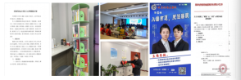
心理援助计划、心理健康辅导室、心理健康知识培训等
2.加强职业卫生培训，提高职业病防护意识。公司在安监部配备职业卫生专职管理人员，严格落实职业病防治法律法规要求，定期组织开展职业卫生负责人及管理人员培训取证复审、职业健康风险辨识、职业健康法规制度宣贯等职业健康专题培训，普及员工健康和劳动防护知识、增强自救互救和职业健康风险辨识管控能力。做好职业病危害因素检测与评价、职业病危害项目申报，编制职业病危害事故应急救援预案等，加强全体员工职业健康档案管理，确保公司职业健康管理体系有效运转。公司每年定期开展职业健康风险评估，组织各部门对工作岗位、作业过程中的职业危害因素、人机工效危害因素、心理（生理）危害因素等进行普查，并提出进一步改进计划。
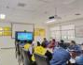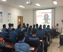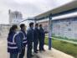
宣传《职业病防治法》、《开展职业病防护技能培训》、《讲解职业病防护知识》
3.加大投入，开展工作和作业环境治理。公司加大职业病防护设备设施技改力度，已在输煤专业增加卸船机双流体抑尘装置、为化验室试验台增加万向吸风抽气装置，并施行了石膏脱水楼通风风机优化升级、化学加药液氨改浓氨水等技术改造工作，线上实时监测烟尘浓度，有效改善了生产环境。
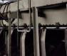
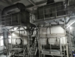
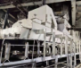

无动力导料槽、湿式静电除尘器、干雾抑尘设施

（四）健康文化。
1.文化为魂，持续开展健康企业建设。公司举办钓鱼、手工沙龙、乒乓球、羽毛球、篮球、 足球、拔河比赛等文体娱乐活动。定期组织开展慢性病、传染病防治、健康生活方式、职业紧张及心理卫生等内容的健康教育讲座。搭建建言献策沟通平台。建立健全员工成长激励机制并确保公开公正。公司结合体制机制和地域、人文特点，经过多次不同大小、不同范围的讨论和研究，提炼出“和创文化”。
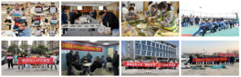
举办文体娱乐活动
2.积极参与社会公益活动。公司开展“文明交通”、清理海洋垃圾、“映山红”爱心助学、爱老敬老、环保宣传等公益活动，传播正能量，引导社会新风尚。
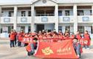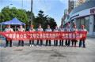
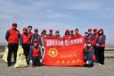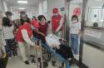
开展“映山红”爱心助学、“文明交通”志愿服务、清理海洋垃圾、爱老敬老等公益活动

三、推进成就
员工健康状况明显好转，2023年健康体检应检288 人实检271人，参检率高达94.1%。员工整体血压平均值下降，空腹血糖水平总体好于上年；血脂指标中，干预组高密度脂蛋白、低密度脂蛋白、总胆固醇都有向好趋势；践行健康生活行为方式的员工比例不断提高，进行日常自主健康监测、低盐低脂饮食、主动运动和健康高危员工规律用药的人员增加，员工的精神面貌有了明显改善，起到了积极的示范效应。

四、经验启示
健康的员工是企业可持续发展的生命力。公司将把保障员工健康放在优先发展的战略位置，加大人力、物力、资金投入，实现员工健康工作、生活与企业安全、稳定发展和谐共进。

江苏瑞祥化工有限公司

健康企业建设优秀案例

一、基本情况
公司坐落于扬州化学工业园区，成立于2004年10月，2006年2月正式投产，拥有“甘油法环氧氯丙烷”等多个自主知识产权产品，形成了“以氯碱为基础、精细化工为主导”的产品树和产业链。“环氧氯丙烷”获国家科技进步二等奖，氯化苯、苯胺、离子膜生产技术处于国内领先水平。现有职工912人，其中女职工157人。
公司坚持以人为本，始终把健康企业建设作为抓手，全方位、全周期保障员工健康，积极创造安全、卫生、健康、和谐的工作环境。公司建有企业院士工作站、CNAS认证实验室和分析检测中心，是国家级高新技术企业，通过了ISO9001、ISO45001和ISO14001管理体系认证，是江苏省安全文化建设示范企业、安全生产标准化二级企业，石油和化工行业绿色工厂，中央企业抗击新冠肺炎疫情先进集体，中国石油和化工行业责任关怀最佳实践单位等。
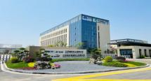

二、主要做法
公司秉承中国中化FORUS体系管理理念，践行“健康中国战略”，坚持全员健康、快乐工作、幸福生活，持续改善工作和生活环境，营造人人关心健康、人人注重健康、人人参与健康的良好氛围，将健康企业建设落细落实。

（一）加强组织建设，抓好“四个保障”落实。
一是强化组织保障，推动责任落实。公司成立“健康企业建设领导工作小组”，总经理任组长，HSE总监任副组长，各部门主要负责人为组员，形成了主要领导全面抓、分管领导重点抓、部门领导具体抓，一级抓一级，层层抓落实的分级管理责任制，形成上下联动的管理格局，为健康企业建设工作顺利开展提供了有力的组织保障。
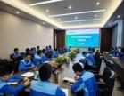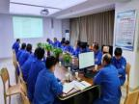
健康企业建设会议 部门会议
二是抓好人员保障，健全工作机制。明确公司安全与职业健康管理部为健康企业建设管理部门，建立健全公司-部门-班组健康管理三级管理网络，专职管理人员负责健康企业建设工作联络与推进。
三是建立完善制度，促进机制建设。制定并实施符合发展实际的健康企业建设工作计划及实施方案，完善公司《职业病危害防治责任细则》《病媒生物预防控制细则》《饮用水设施检测与清洗维护细则》《预防和制止工作场所暴力、歧视和性骚扰的管理细则》等制度，促进健康企业建设活动长效运行。
四是强化经费保障，筑牢建设基础。设立专项工作经费，专款专用，为健康企业建设提供资金保障，将健康企业建设、长效运行管理各项指标纳入公司日常HSE管理体系FORUS星级工厂建设。

（二）提升本质水平，营造健康工作环境。
一是装置本质安全改造，改善作业环境。重新选型长周期运营的设备设施并逐步替代升级更换，提升设备设施可靠性；结合生产装置本质安全改造，实现全流程自动化控制，改善作业操作环境。2023年4月，新办公楼、中央控制室、食堂、质监楼、消控楼辅助用室投入使用，大大改善了工作环境和作业环境。
二是完善基础设施建设，提升厂区环境。生产环境有害与无害作业分开、工作场所与生活场所分开；厂区道路硬化、平坦、整洁；购置撒水车、清扫车等机械化设施并投入日常运营；垃圾分类定置摆放并委外处置；厂区绿化围绕生产装置、主干道及厂界形成一道道靓丽的风景,绿植与建筑相互辉映，营造出宜人的厂区环境。
三是定期检测危害因素，落实防控措施。开展VOCs有组织、无组织检测、LDAR检测、土壤地下水和噪声检测等，检测结果均符合标准。2023年10月开展的职业病危害因素定期检测结果显示，物理因素、化学因素检测结果合格率100%。检测结果在职业卫生公告栏进行公示，告知员工职业危害风险及相应控制措施。
四是全面开展控烟工作，打造无烟环境。生产区域、通勤车辆、会议室等场所内张贴禁烟标识。
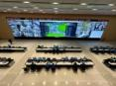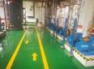
工作环境 工作环境
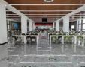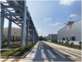
就餐环境 道路环境

（三）普及健康理念，争做健康第一责任人。
一是开展健康促进项目，常态化健康管理。按规定开展上岗前、在岗期间、离岗时职业健康检查，年度健康检查项目覆盖多种癌症的早期筛查、慢性病筛查，根据结果提供“个性化”健康指导服务。采购体重秤、血压仪、腰围尺、体温计等设备，放置在食堂、医务室等公共场所，便于员工自主进行健康指标的日常监测。
二是开展全员健康评估，分类健康管理。建设全员健康管理服务体系，完善员工健康档案；采集员工身高、体重、血压、是否吸烟/是否饮酒等健康信息并进行健康评估，结合职业健康检查和女工健康检查结果，分类实施健康管理和指导，切实降低员工职业病及其他病患病风险，有效帮助员工提升健康水平。
三是完善健身场地及设施，组织健身活动。设置健身房、乒乓球室、羽毛球室、室外跑道、室外单双杠等设施，丰富员工精神文化生活，定期组织篮球比赛、羽毛球比赛、健步走、健身操、趣味运动会等各种形式特点的健身活动。
四是关注员工情绪管理，实施危机干预。设置心理辅导室，邀请外部专家提供心理健康咨询、辅导、心理评估等服务；利用公司在线学习平台，发布健康视频及心理疏导短片；制定并实施员工心理援助计划，建立情绪管理墙时刻关注员工情绪和心理状态，实施危机干预。
五是邀请专业机构专家，开展知识讲座。通过对肥胖及三高（高血压、高血脂、高血糖）慢性病、肺部结节、传染性疾病防治与控制、健康生活方式、职业紧张及心理健康等知识讲座，让员工真正了解自身健康状况。
六是狠抓职业卫生工作基础，履行主体责任。建立、健全职业卫生管理制度、操作规程、职业卫生档案。狠抓职业卫生基础管理，组织主要负责人、管理人员和岗位员工每年职业卫生再培训；职业病危害因素定期检测与评价；职业病危害事故应急预案及演练等具体举措实施，履行企业主体责任。

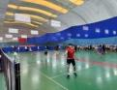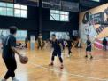
羽毛球比赛 篮球比赛
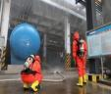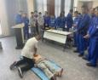
预案演练 紧急救护

（四）营造健康文化，促进健康责任关怀。
一是开展健康知识普及，倡导健康生活方式。发放倡议书，组织健康知识培训，开展形式多样的比赛活动，定期召开员工信息座谈会、健康改善等关注健康行为的采纳和健康素养的提升。
二是注重健康文化建设，构建和谐、平等、信任、宽容的人文环境。开展“幸福家庭日”“强基固本 瑞意进取”“舞动青春旋律畅享技能乐趣”等文化活动，制定FORUS宣传手册，FORUS体系文化墙，健康宣传海报等传播先进理念和文化。
三是建立女职工委员会，落实女职工保护。加强女职工关爱和照顾，公司制定了保证女职工权利制度，明确告知特殊工作禁忌和在妊娠、生育、哺乳等特殊时期的休息、休假权利。
四是组织“健康达人”评选，树立健康表率。开展“职业健康达人”评选活动，评选出中国中化职业健康达人张昕玥及仪征市职业健康达人3人，发挥其带头作用，引领带动员工积极学习健康知识，分享健康的生活方式，进一步推进公司健康氛围的构建。
五是切实履行社会责任，积极参与社会公益活动。积极圆梦助学助力教育、慈善一日捐助力公益、采购农产品精准扶贫、困难员工特困补助、社区共建等多种形式，推动新时代慈善事业持续健康发展，累计资助金额200万余元。
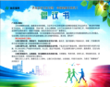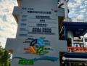
倡议书 文化墙
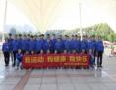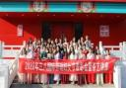
健步走 女神节

三、推进成效

（一）员工综合健康水平持续提高。
员工健康意识持续增强，体育锻炼增多，通过不断优化健康服务，将职业健康从生产经营拓展至员工生活，从身体健康延伸到心理健康，2023年全员健康体检血压指标异常人员相比去年下降4.4%，血糖指标异常人员相比去年下降3.2%。

（二）员工幸福指数得到提升。
通过健康企业建设活动，进一步完善健康管理服务流程，改善工作环境，对员工健康实施全方位管理，着重关爱员工身体健康和心理健康，在有效缓解、释放员工压力的同时，增强工作活力。

（三）员工凝聚力提高，企业品牌形象增强。
健康企业建设活动，推动大健康理念融入企业业务过程，以落实职业健康法定职责为重点，企业健康管理体系不断完善，员工健康意识持续增强，激发了员工的归属感和自豪感，提高员工凝聚力和士气，提升企业品牌形象。

四、经验启示
建设健康企业需要建立长效机制，坚持以人为本，将企业文化与健康管理有机融入，进一步培养员工的健康意识，树牢健康理念，倡导健康工作、健康出行、健康生活。通过本次活动，也让我们深切感受到，企业文化的建设，离不开全体员工的参与，只有员工积极主动参与其中，共同商议并采取行之有效的措施和活动，才能真正建立起良好的企业健康文化。

中化高性能纤维材料有限公司

健康企业建设优秀案例

一、基本情况
公司成立于2019年，专注于高性能纤维新材料，现有职工399人，其中女职工82人。主要职业病危害因素为硫酸、其他粉尘、噪声等，近3年先后获得扬州市高新技术企业、扬州市化学工业园区安全生产目标管理优秀单位等12项荣誉。
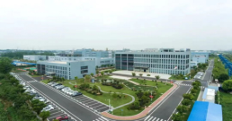

二、主要做法

（一）加强组织领导，打造“横到边，纵到底”的健康网络。
公司成立了以总经理为组长的健康企业建设领导小组，2020年以来投入安全健康专项资金近900万元，为健康企业建设提供充足资金保障。公司任命健康企业建设专职管理人员，在生产作业区配备健康企业建设对接人，工作网络延伸到基层班组。制定建设工作中长期计划及实施方案，明确各阶段、各部门主要任务，全员参与，建设有序推进。
成立领导小组 | 组织专题会议
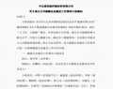 | 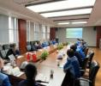

任命专职管理人员 | 工作网络下沉到基层班组
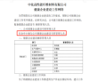 | 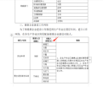
工作计划表
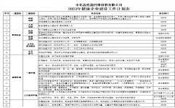

（二）提高职工综合素养，为员工职业健康保驾护航。
公司从组织、制度、管理上不断强化安全生产、社会治安、劳动保护、环境保护、职业健康等管理，提高员工队伍素质和健康素养，各级、各部门密切配合，做到层层有责、全员参与。
一方面，以普法教育为重点，有计划、有步骤地开展全员职业病防治法律法规培训；另一方面，加强员工劳动保护，做好劳动防护用品使用培训。认真做好岗前教育，让新员工及时了解职业健康安全注意事项和防护措施，熟练掌握应急和自救技能。通过“HSE之星”评选、职业病防治法宣传周“有奖答题”等形式，调动员工参与热情，发挥员工潜能、动力、智慧，积极自主进行安全管理和健康文化建设。
《职业病防治法》宣传周活动 |  | 倡议书
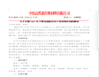 |  | 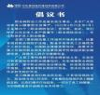
职业病防治法宣传周活动
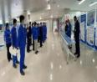 |  | 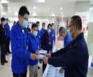
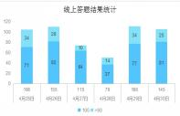
月度HSE之星评比实施细则 | HSE之星颁奖
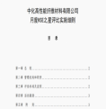 | 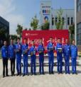
急救知识培训 | 指导正确穿戴劳动防护用品
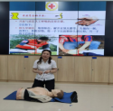 | 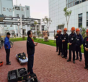

（三）完善基础建设，打造健康“新机制”。
公司建厂时就充分考虑环境、职业健康安全的要求，统筹绿化、消防安全、污染防治和生产经营。建造污水处理中心，厂区雨污分流，能将雨水回收利用，充分做到环保节能。
成品包装自动机械手助力芳纶包装代替人员操作（改善腰部重复弯直作业方式）
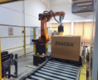 | 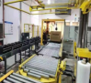
投入智能转运项目，治理频繁性作业，减少员工重复性劳动伤害
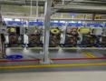 | 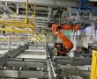
在职业健康安全重点要害部位，安装警示标记、照明灯，设立应急安全通道，张贴应急预案、安全操作规程及疏散线路图，每个班次均安排经过“红十字”协会培训合格的急救人员，配备医疗急救箱。

现场撤离通道
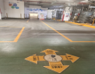 | 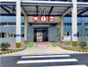
公司每年都邀请第三方检测机构定期对厂内噪声、污水排放进行检测，邀请扬州市疾控中心对公司各生产场所有毒气体、粉尘浓度和噪声进行检测评价，公司投产以来未发生环境污染和人身伤害事故。
检测报告 | 危险废物转移联单
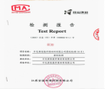 | 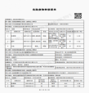
职业病危害因素检测评价报告 | 报警仪检定证书
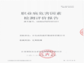 | 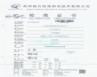

（四）真情关爱员工，营造温馨、包容的工作环境。
公司制定《民主协商管理办法》，通过总经理接待日、建言献策座谈会、青工思想沟通会等举措，加强交流，切实解决实际问题。成长激励机制公平透明，制定《参加外部各类竞赛、技能比武激励实施细则》《多岗位技能激励实施细则》等规定。依法签订劳动合同，告知职业病危害。按时缴纳“五险二金”，为全体职工办理医惠保，为职工及子女报销医药费用，开展困难慰问活动，工作上激励、成长上帮助、精神上鼓励、生活上关心。
多岗位技能激励实施细则 | 参加外部各类竞赛、技能比武激励实施细则
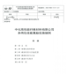 | 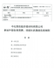
成长激励机制公平透明
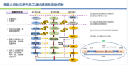

职工子女医药费报销
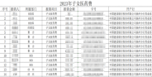

（五）加强综合健康管理，关注员工身心健康。
一是建立健全健康档案，系统掌握职工健康状况。公司每年开展全员健康体检，针对不同年龄段，设置个性化健康体检套餐，对女职工，增加包含妇科、乳腺、子宫等专属检查项目。请专业机构对体检结果进行全员分析，针对三高、颈椎异常等常见慢性病，开展健康知识专题讲座，提高员工对常见慢性病的预防能力。
员工健康评估 | 线下讲座
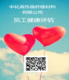 | 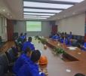
二是EAP助力阳光心态。建设心理辅导室，定期举办心理健康讲座、专题沙龙，普及心理学知识。先后组织《健康与压力管理》、《心理应对策略与社会适应》、《如何管理自己的情绪》等讲座。开展全员心理健康状况测评，采用抑郁焦虑自评量表、卡特16种人格因素测试等手段，科学地对员工的心理状况进行把握，使思想政治工作更加科学、更加有针对性，让职工感受到组织的温暖。
心理健康辅导室 | 心理援助计划
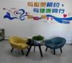 | 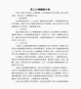
推广宣传-心情看板 | 线下讲座
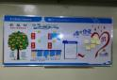 | 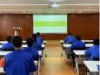

（六）弘扬企业文化，丰富职工业余生活。
注重阵地建设，加大文体设施投入力度，对篮球场进行设备设施升级，增设乒乓球桌以及各种健身器材，定期维护各类设施。注重工会功能发挥，开展了职工健步走、羽毛球赛、八段锦练习等特色活动。丰富了职工业余生活，增加了职工之间的感情交流。
组织员工练习八段锦 | 篮球比赛
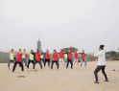 | 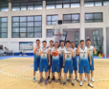
舒展健身 | 达人活动
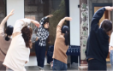 | 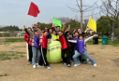

三、推进成效

（一）提高员工凝聚力，增强企业品牌形象。
从完善组织管理制度、改善职业健康环境、落实健康管理服务、提升健康文化氛围、强化保险保障功能等方面，开展健康企业建设，将健康理念融入各项制度并持续应用到实际工作中，提高了员工凝聚力和士气，提升了企业品牌形象。2023年荣获“仪征市市长质量奖”“优秀企业”等荣誉，总经理荣获“突出贡献企业家”荣誉称号。

（二）由职业健康向大健康理念转变。
通过建设健康企业，以职业健康法定职责为重点，将大健康理念融入生产管理，不断完善健康管理体系，普及健康工作生活方式，员工健康意识持续增强。2023年健康检查结果部分人群体重、轻度脂肪肝等异常状况得以改善，超重情况男生同比下降5.48%，女生同比下降3.48%，甘油三酯增高情况男生同比下降0.67%，女生同比下降7.02%，轻度脂肪肝情况男生同比下降3.10%，女生同比下降6.07%，逐渐形成全员参与、人人受益的良好局面。
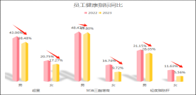

（三）健康管理体系进一步夯实。
公司坚守“安全—健康—环境”的企业价值，全面履行社会责任，持续打造健康、安全、和谐和可持续发展的工作生活环境，切实保障维护职工的健康权益，员工获得感、幸福感和生活质量不断提升，近 3 年未发生职业病，得到了员工的高度认可和充分肯定。

四、经验启示

（一）领导重视、制度保障是关键。
健康企业建设是积极响应健康中国的具体体现，各级领导高度重视、全力支持，为健康企业建设提供过程资源保障。健全与劳动者健康相关的各项制度，为健康企业建设提供制度保障。

（二）源头管控是根本。
新采用自动机械手助力生产线，改善了聚合车间对苯二胺投料现场操作环境和输送粉体粉尘防治工作，实现职业病危害源头管控，从根本上解决职业病危害问题。

（三）双重预防体系是保障。
公司将职业卫生风险管控和隐患排查治理双重预防体系建设融入健康企业日常管理，通过广泛的风险管控和及时的隐患治理，实现隐患整改的“闭环管理”。

（四）员工健康权益提升是目的。
关注重点人群，通过网络、专题培训、知识竞赛等多种形式，开展健康宣传教育，不断提升员工健康素养水平。

北汽蓝谷麦格纳汽车有限公司

健康企业建设优秀案例

一、基本情况
公司成立于2019年12月26日，位于镇江市丹徒区上党镇，主要从事新能源汽车整车制造，现有职工998人，其中女职工107人，主要接触职业病危害因素为粉尘、噪声、二甲苯等，从事接害工作197人。公司秉持“百年北汽 成就美好生活”愿景，始终坚持“将健康作为送给员工最好的礼物”理念，努力为用户、职工、合作伙伴、社会公众等命运共同体创造价值。相继获评“国家绿色工厂”“江苏省二级安全生产标准化”“江苏省绿色发展领军企业”等荣誉。

二、主要做法

（一）细化管理，落实建设举措。

公司成立以总经理为组长、管理层及各部门长为成员的健康企业建设工作领导小组，通过持续开展管理标准和流程的优化、健康环境的打造、健康管理与服务的提升、健康文化的营造和宣传等工作，发动全体职工积极参与。
健康企业建设专题会议 民主协商现场
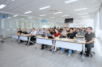
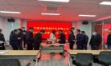

健康企业建设领导小组

（二）多措并举，强化源头治理。
1.高标准，控制职业病危害。公司始终坚持源头治理，优先选择绿色节能的制造工艺和智能化、自动化的制造装备，有效控制职业健康安全风险。
关于粉尘：车身采用铆接、电阻焊工艺（替代传统二氧化碳保护焊工艺）及自动化生产线等方式，降低焊接粉尘危害；采取局部机械排风、移动式除尘设备，有效收集和处理返修二氧化碳保护焊、零部件打磨和抛光产生的粉尘。
自动化生产线 局部机械排风装置
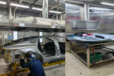
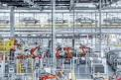

关于物理因素（噪声）：冲压工艺采用全密闭自动化生产线，通过设置密闭隔声房、吸声材料、压机减震等措施，降低金属冷加工作业噪声；车身电阻焊焊钳排气设置消声器，降低压缩空气排放噪声。
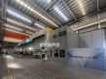
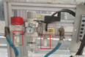
冲压密闭隔声房 车身消声器

关于化学因素：涂装采用B1B2免中涂工艺替代传统3C2B或3C1B喷涂工艺，80%由水性涂料替代传统溶剂型涂料，减少涂料使用或化学因素含量；采用硅烷工艺替代传统磷化工艺，消除磷元素的健康危害；采用密闭、负压机器人自动喷漆线，将化学因素控制在局部区域内，通过沸石转轮+TNV焚烧等废气治理设施，降低对环境的危害。
密闭自动喷漆线 涂装废气治理设施
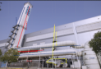


2.强基建，打造健康环境。持续优化厂区环境，厂区绿地率达45%；通过设置咖啡吧、阅览室、淋浴间、女工关爱室、全民健身中心等配套设施，为职工提供更加健康、舒适、绿色和便捷的工作生活环境。园区食堂食品卫生量化分级管理等级为A，设置套餐、特色餐、自助餐，满足职工个性化饮食需求，2023年荣获镇江市“四星工会好食堂”称号。
食堂环境 食品安全与营养膳食培训
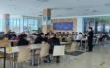


咖啡吧 阅览室
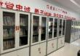


母婴室 女工关爱室
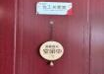
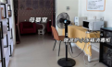

（三）健康管理，贯彻服务理念。
1.家企联动，共筑健康防线。公司致力打造“家文化”品牌，通过组织家庭开放日、家年华等活动，促进家庭融洽氛围；搭建职工沟通平台，持续收集各方建议，定期召开管理层月度座谈会，与职工面对面交流，了解并解决职工在工作和生活方面的困难；为职工家属提供健康体检特惠套餐、家属补充医疗保险，增强职工家庭疾病预防和医疗保障能力，构建家企共防共治的健康管理模式。
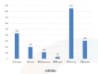
员工沟通系统 合理化建议
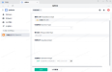

家年华亲子活动 家庭开放日
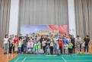
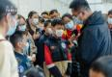

2.预测预警，防范健康隐患。公司在建立健全职业健康监护档案的基础上，与医疗机构签订绿色通道、现场急救等医疗保障协议，并主动搭建职业健康动态分析数据库，通过职工历年职业健康体检数据趋势图，结合作业场所职业病危害因素年度检测数据，及时分析预判潜在的职业健康风险，为职工提供个性化健康管理建议或转岗处理。
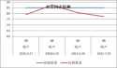
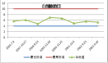
职业健康体检数据趋势图 职业病危害因素年度检测数据

（四）寓教于乐，营造健康文化。
公司始终坚持健康文化宣传和巩固人文环境的打造，持续开展群众性文体活动和健康生活方式宣传，普及健康知识和疾病预防、急救常识，职工健康管理意识、健康素养不断提升，形成热爱健康、追求健康、促进健康的企业氛围。
团体运动会 全员欢乐跑
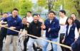
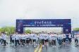

（五）投身公益，践行社会责任。
公司坚守对社会健康、安全、环保的郑重承诺，组建2023飞跃城市峰会、碳达峰碳中和2023金山峰会、极狐公益新能源婚车队，助力低碳出行；开展公益献血、困难儿童慰问、系列性学子进企业等活动，体现责任担当。
飞越城市公益服务 极狐公益新能源婚车队



助力碳达峰碳中和2023金山峰会 学雷锋，爱车体检活动
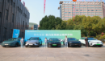
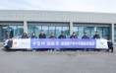

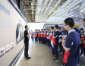
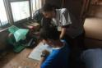
困难儿童慰问 学子进企业，感受智能制造

三、推进成效

（一）健康理念深入人心。
公司采取“四步走”工作方式，即健康走进管理、健康走进工作、健康走进家庭、健康走进社会，由浅入深、由表及里、持续改进，在传统职业健康管理的基础上，对职工全身心、全方位、全时段实施健康管理模式，促进职工身心健康。
对比2022年-2023年健康数据，可以看出异常项呈缓慢下降趋势。

（二）健康管理更趋完善。
公司新增了全民健身中心及配套健身器材，更新了职工健康测量和宿舍健身器材，开展系列全民健身文体活动和宣传教育活动，推动广大职工科学健身，丰富职工业余文化生活，增强职工身体素质。各类管理标准和流程得到修订完善，更加注重对各部门健康管理工作的指导，为企业健康管理奠定了坚实的基础，企业健康管理工作和职工自我健康管理素养得到大幅提升。

（三）健康成果全员共享。
公司原有的碎片化健康管理工作得到有效整合统一，并将健康管理理念充分融入到企业日常工作的全过程，例如：工艺技术部门负责源头治理，党群宣传部门负责文化营造，人力资源部门负责健康体检和补充保险，工会组织负责广泛开展全员活动、促进全员参与、强化了团队意识，真正实现了“共建”。公司作业环境持续改善，健康管理水平不断提升，这些建设成果充分融入到职工日常工作生活的方方面面，通过“公司搭平台、职工唱主角、共建共享”的建设过程，职工的获得感、满意度持续提升。

四、经验启示
健康企业建设没有终点。公司将总结领导重视、全员参与、专业指导等建设经验，不断巩固提升建设成果，将健康企业建设工作与企业管理深度融合，同时强化管理监督，形成常态化的企业健康管理推进机制，推动企业健康有序发展，切实增强职工的职业健康获得感和幸福感，为建设健康江苏贡献更大力量。

中国石油化工股份有限公司华东油气分公司泰州采油厂健康企业建设优秀案例

一、基本情况
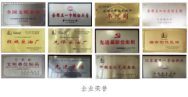
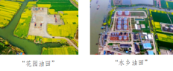
泰州采油厂成立于1973年3月，属于石油石化上游企业，主要从事石油开采、油气储运工作。油区分布在江苏省6市6县，管理6个开发区块4个采油班（站）油水井770口，年产油能力46万吨，素有“花园油田”“水乡油田”之美称。近年来，获得“中国石化红旗采油厂”“标杆基层单位”“江苏省文明单位”“全国文明单位”等荣誉。泰州采油厂现有职工500人，其中女职工202人。主要职业病危害因素有H₂S、苯、CO₂、噪声等，从事接害工作226人。

二、主要做法

（一）管理制度保障。
泰州采油厂成立了健康企业建设领导小组，定期召开专题会议，研究部署健康企业建设工作。制定《健康企业工作计划及实施方案》，对照《华东石油局员工（职业）健康管理实施细则》和泰州采油厂《职业管理制度汇编》，进一步明确职业病危害日常监测、职业病危害告知、职业健康监护等12项工作要求，为切实保护职工健康提供制度保障。

（二）健康工作环境。
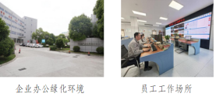
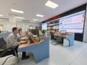
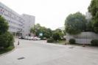
在办公场所、联合站、采油井场，开展环境标准化建设，专业绿化养护及保洁管理。规范食堂卫生管理，定期开展卫生检查，机关和基层均安装净水设备。设立禁烟标识，严格实行控烟制度。工作场所环境设计符合国家相关标准要求，委托专业机构定期开展职业病危害检测和评价工作。
员工工作场所
企业办公绿化环境

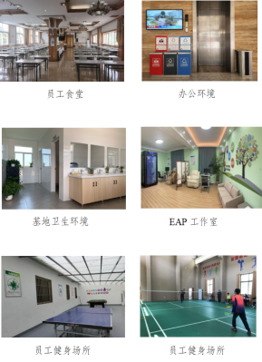
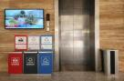
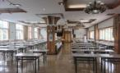
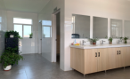
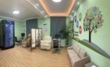
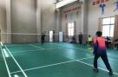
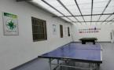
（三）健康管理服务。
办公环境
员工食堂
基地卫生环境
EAP工作室
员工健身场所
员工健身场所

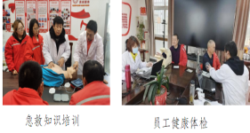
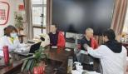
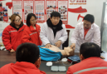
每年开展全员健康体检、心理测评、女工妇检和增项体检等工作；各基层班站配置急救药箱等设备，建立文体活动中心、基层活动室等场所。制定年度EAP工作计划，开展心理健康调查、健康知识讲座等活动。关爱女性员工，积极动员女性员工接受婚前、孕前和孕期保健服务，加强对怀孕和哺乳期女职工的关爱和照顾。定期开展职业健康培训，告知职业病危害，一线岗位配备并定期更新正压式呼吸器、防毒面罩等个体防护用品。开展职业病危害事故应急演练，提升员工的职业健康安全意识和应急处置能力。对接害员工，按规定组织新进员工和在岗职工分别做好上岗前和在岗期间职业健康检查。
员工健康体检
急救知识培训

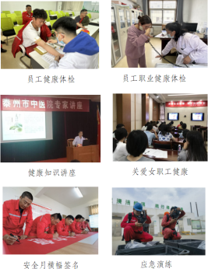
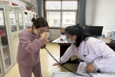
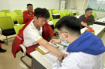
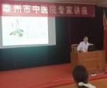
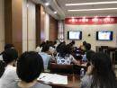
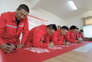
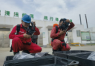
（四）健康文化情况。
员工职业健康体检
员工健康体检
健康知识讲座
关爱女职工健康
安全月横幅签名
应急演练
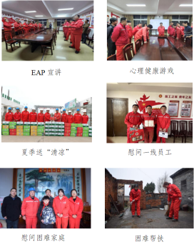
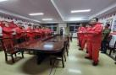
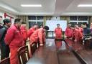
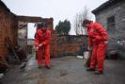
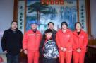
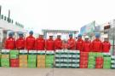
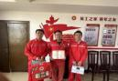
倡导健康生活方式，利用每年世界环境日、《职业病防治法》宣传周等契机，组织员工学习健康知识，开展慢性病、职业病等内容健康讲座，多种形式普及健康知识；在高温季，为员工购买清凉品，慰问一线员工；在节假日，组织员工开展趣味运动会、文体比赛，丰富员工生活。
EAP宣讲
心理健康游戏
困难帮扶
慰问困难家庭
夏季送“清凉”
慰问一线员工
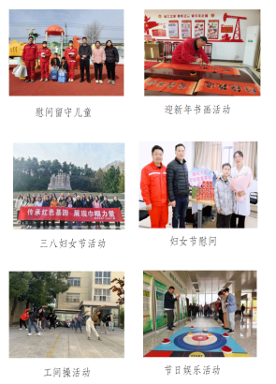
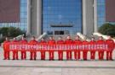
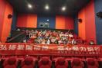
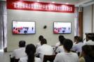
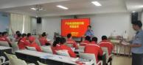
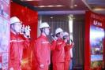
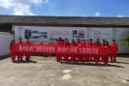
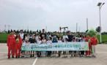
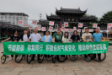
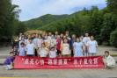
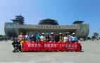
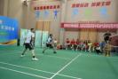
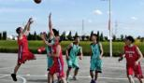
红色教育
爱国观影
演讲比赛
反诈宣传
厂五十周年庆
主题团日活动
绿色骑行
公众开放日活动
亲子夏令营
EAP团建
羽毛球比赛
篮球比赛
三、推进成效
开展健康企业建设以来，泰州采油厂树立大健康理念，依托“四大体系”开展各项工作，制度越来越完善，工作越来越规范，工作环境绿色美丽，工作场所健康有保障，健康服务水平持续提升，健康文化活动丰富多彩，企业医疗保障便利有力，员工幸福感不断提高。近年来，泰州采油厂先后获得泰州市健康企业、中国石化“绿色企业”等荣誉称号，多名员工获省、市“职业健康达人”称号。

（一）健康体系“三个保障”。
- 把健康企业建设放在企业发展的重要位置。
- 1.强化组织保障，创新设立“1+7+6”管理模式，1个领导小组统筹引导，7个健康管理小组分工协作，6名健康专（兼）职健康管理员日常管理，科学制定清单，落细工作责任。
- 2.强化制度保障。先后制定《健康企业建设工作计划及实施方案》，健全完善《职业健康管理制度》，促进各项工作规范有序开展。
- 3.强化资金保障。设立专项经费，对职业病危害因素检测，健康体检等工作加大资金投入力度，做到专款专用。
- 4.健康管理成效显著：通过健康管理，近500名员工身体质量指数（BMI）合格率达到90%以上，高血压、糖尿病、高脂血症等常见疾病患病率较往期出现明显下降。
常见疾病 | 2023年  检出数 | 2023年  检出率 | 2020年  检出数 | 2020年  检出率 | 同比下降百分点
高血压 | 35 | 7% | 51 | 10.2% | 3.2%
糖尿病 | 14 | 2.8% | 36 | 7.2% | 1.4%
高脂血症 | 41 | 8.2% | 69 | 13.8% | 5.6%
尿酸偏高 | 29 | 5.8% | 48 | 9.6% | 3.8%
脂肪肝 | 30 | 6% | 45 | 9% | 3%

（二）环境体系“三大阵地”。
- 1.营造油区绿色阵地。打造绿色标准化井场，通过绿色能源、绿色生产、绿色科技、绿色环境“四绿”工程，实现环境卫生和绿化覆盖“双达标”，油区绿化覆盖率36.5%。
- 2.共筑工作环境阵地。设立垃圾分类箱，发放垃圾分类投放宣传册500份；开展禁烟宣传，张贴禁烟标识300余个；严格执行卫生消杀制度，食堂宿舍等地均达到B级标准。
- 3.升级员工健康阵地。建设员工活动室、棋牌室、图书室，丰富员工生活；建立亲情服务室，集心理辅导、母婴等功能于一体，为员工健康生活提供便利条件。

（三）医疗体系“四项措施”。
1.建立员工健康管理体系。制定年度健康体检计划，动态建立健康档案，在岗期间职业健康体检率100%。
2.加强医疗基础管理水平。为基层配全急救箱等医疗设备，定期开展应急救援培训。
3.开展个性化医疗服务。对员工体检进行健康评估，开展增项体检和女工妇检，联系优势医院资源，为员工开启绿色就医通道。
4.加强科技创新力度。通过“生产区域无人值守、生产设施远程控制”等手段改善作业环境，减少职业伤害。

（四）关怀体系“三种方式”。
- 1.开展健康教育“直通车”。邀请学院教授健康讲座，聘请专业人员对食堂管理人员进行营养、食品安全等知识培训。
- 2.开展群众性文体活动。组织员工开展健步走、趣味运动会、低碳骑行、健康达人评选等活动，坚持“月月有活动，时刻有精彩”。
- 3.打造员工“心田”工程。建立员工健康档案“一人一策”，设立EAP工作室，组织员工团建和亲子夏令营，对生病住院职工、生育女职工进行慰问，通过多种形式关心关爱员工健康。

四、经验启示
- （一）要落实好习近平总书记关于群众路线的工作要求，以员工的需求为导向，把员工的身心健康放在企业发展的重要位置，关心关爱好每一名员工。
- （二）要发挥好企业的主体作用，推进健康企业建设，确保制度落实到位，工作执行到位，资金保障到位。
- （三）要在改善员工工作环境上下功夫，不断推进智能化、信息化建设，作为石油行业，工作环境本身艰苦，通过科技革新降低现场劳动工作强度，在“硬手段”上实现企业员工健康发展。
- （四）要通过建设企业文化，提升健康管理水平，拓宽就医渠道、丰富关怀方式等工作落实，不断提升员工幸福感。

扬子江药业集团江苏制药股份有限公司

健康企业建设优秀案例

一、基本情况
- 公司成立于1994年，位于泰州市，占地约160亩，现有员工600余人，是集科研、生产为一体的中药制药企业。公司通过三标一体、CNAS、测量体系、两化融合、能源管理体系认证等，所有生产车间均通过GMP认证、2个车间荣获“省级示范智能车间”，获评“泰州市智能工厂重点培育企业”。坚持生态优先、绿色发展，先后被授予“江苏省绿色工厂”“江苏省绿色领军企业”“泰州市环保示范性企业”等称号。

二、主要做法
- 公司以“运筹于健康生活，决胜于事业前程”为目标，全面开展健康企业建设工作，营造健康工作生活环境，推行科学文明工作方式，不断提高全体员工健康素养。

（一）领导高度重视，强化组织保障 。公司全面贯彻健康中国理念，将健康发展作为公司高质量发展的先决条件，成立以总经理为组长、各部门负责人为成员的健康企业建设工作领导小组，将健康企业建设作为大事、要事抓，先后召开建设宣传动员会、工作部署会议推进建设。

（二）夯实基础，营造健康环境。打造“花园式工厂”，绿化覆盖率达41%以上。设立阅览室、自助超市、快递室、爱心雨伞等辅助设施，为员工提供工作和生活保障。
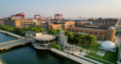
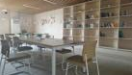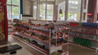
- 设立乒乓球室、篮球场、羽毛球场、健身房、瑜伽室等场地，为丰富员工的业余生活提供设施保证。
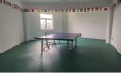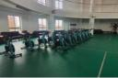
建立完善《生活饮用水质量标准及检验操作规程》，全面覆盖安装净水设备，每季度更换滤芯，委托专业机构每半年进行检测，保障用水安全卫生。
（三）宣传发动、营造健康氛围。
- 设置“小佑说健康”专栏广播号，每天发布健康科普知识，同步利用公司电子大屏、宣传栏、微信公众号等宣传，助力健康观念转变，提升员工健康素养。 开展慢性病、传染病、健康生活方式、心理健康促进、职业病防治等健康讲座5次，倡导健康生活方式，普及健康生活知识。
在车间和处室设立急救医疗箱，配备8台AED除颤仪，定期开展急救培训，心肺复苏知识普及率达98%以上。
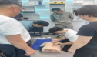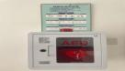

（四）落实管理行动，助力健康发展。
1.开展并支持健康运动。积极响应并大力支持马拉松赛事。制定大健康运动方案，每周开展八段锦、乒乓球、台球、篮球等社团运动，每月开展登山、定向跑等户外活动。
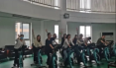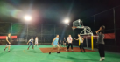
2.坚持药膳养生，提供营养餐饮。发挥中药特色，以春天养肝、夏天护心、秋天润肺、冬天固肾为主题融入到日常营养膳食保障。
3.强化女职工保护，保障女性权益。公司女职工占比约为48%，在女工集中区域（QC实验室、办公楼）设立母婴室，对于孕期女工，每日供应孕妇汤。邀请妇产专家开展女性健康讲座，提供义诊服务。
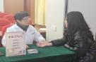
4.深化健康管理，开展健康服务。委托专业机构提供健康管理服务，全面开展健康体检和评估，为员工制定精准健康计划，实施日常健康干预，改变“只检不治，发病吃药”，将有病治疗改为未病预防。
5.加强职业卫生管理。公司设立职业病危害专项政治攻坚小组，致力于改善工作环境。2023年成功将3个涉及职业病危害的生产工段变更为不涉及职业病危害的工段，保障员工身体健康。
6.开展争做“职业健康达人”活动。公司评选出2023年度12名 “职业健康达人”，1人获评泰州市“职业健康达人”，1人获评江苏省“职业健康达人”。

（五）落实人文关怀活动，提高员工满意度。
关注员工发展，持续开展团建、座谈会等，发放生日蛋糕、入职纪念品等，实行人文关怀，让职工切实感受到实实在在的关心，凝聚人心，提高企业核心竞争力。
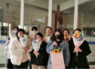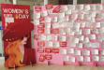
夏日送清凉
组建篮球、舞蹈、文艺、书画、瑜伽、羽毛球、足球、台球、跑步等协会，丰富员工业余文化生活，进一步增强公司凝聚力。

（六）切实履行社会责任，积极参与社会公益活动。
坚守“求索进取、护佑众生”企业使命，积极参与社会公益活动，服务社会、奉献社会。
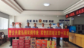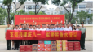
慰问泰州武警部队和扬子江工业园区派出所

三、推进成效

（一）员工身体素质得到全面提升。
公司实施健康干预，提供营养膳食，组织员工开展健康运动，促使员工的整体健康水平实现了显著跃升，公司行政办公人员的BMI合格率呈现逐年上升的趋势，为公司的生产力注入了强劲动力。
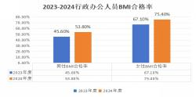

（二）员工健康意识提升。
浓厚的健康文化氛围增加员工的健康意识。由最初公司统一组织开展健康运动，到现在员工自觉自发主动运动践行健康生活方式。

（三）团队凝聚力提升。
各类健康管理措施的有效落实，进一步增加了职工的交流和互动，管理干部和员工们有机会相互了解，增进彼此友谊和信任。良好的人际关系不仅让工作环境更加和谐，也让职工们在工作中更加愿意相互合作。健康文化建设还带来了员工心态的变化，随着身体健康改善，员工们的自信心和幸福感也得到了提升，员工更加乐观地面对工作中的挑战，有助于提高工作效率，有助于提升员工创造力。

（四）工厂形象得到提升。
开展雷锋志愿队走进校园、慰问武警部队及派出所、中秋慰问社区、重阳节慰问养老院、新春慰问养老院等系列公益活动。此外，公司还与泰州市各界携手共同开展多样化的健康文化活动，以此支持健康事业的推进，充分展现了公司的担当与爱心，使公司获得公众的广泛认可与支持，为公司赢得良好的口碑，增强公司的品牌价值。
公司邀请泰州妇产医院、高港中医院参与活动、分享健康经验等方式，促进公司与客户、供应商等合作伙伴的沟通与交流，提升公司在行业中的影响力与地位。

四、经验启示
健康企业建设不仅是一项荣誉，更是一个使命、一个责任，一份面向公司全体员工和广大社会的承诺。公司将以关注员工身心健康为出发点，持续开展针对性强、操作性强的健康教育和促进活动，传播健康理念，履行社会责任，开展公益活动，为社会发展作出更大的贡献，推进健康中国建设。

江苏洋河酒厂股份有限公司泗阳分公司

健康企业建设优秀案例

一、基本情况
公司位于泗阳县经济开发区，占地约2962亩，现有员工3620人，其中女工350人。主要职业危害因素包括谷物粉尘、糠醛、氢氧化钠、硫化氢、噪声、高温等，接害112人。公司成立了职业健康工作领导小组，设置了专职职业健康管理人员，制定了相关制度，采取了相应的防尘防毒、防噪减振、防暑降温等职业病防护措施，目前，职业病防护设施正常投入使用，2012年4月建成投产以来，未发生职业病和职业病危害事故。

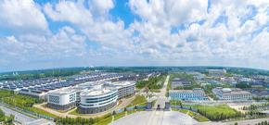
二、主要做法

（一）完善健康制度，强化基础保障。
一是从企业实际出发，修订完善劳动权益保障、职业病预防、劳保用品配置、紧急救援和管理、环境保护等10余份职业健康制度。
二是落实民主协商、谈心谈话等制度，2023年召开8次民主协商会议及公司领导座谈会，让广大员工参与健康企业建设，积极建言献策。

（二）打造绿色环境，完善设备设施。
1.着力建设整洁卫生、绿色环保、舒适优美的人性化工作环境，公司绿化率达40.7%。通过悉心的绿化种植、养护，严格的卫生、环保管理，让公司不仅是“大工厂”，更是“大花园”。
2.开展“无烟厂区”建设，以文化引领、制度建设、刚性考核为抓手，引导员工主动戒烟（截至目前，由2020年7月的495人降至0人），营造了健康舒适的无烟工作环境。
3.积极回应员工诉求，建设专业、规范的休息室、阅览室、母婴室、心理咨询室、职业健康自测区（免费测血压、体重、腰围等健康指标），新建了篮球场、羽毛球室、健身房等，保证切实服务职工。
4.在各食堂、仓库等位置，设置长效的灭鼠、灭蟑、灭蝇等设施，严格落实国家卫生标准，保障食品安全。

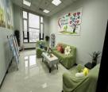
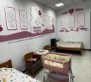
（三）抓实健康服务，体现人文关怀。
1.为全体员工提供体检、女工“两癌”筛查等多种福利待遇，对有职业病禁忌证的人员及时调岗。公司自投产以来，职业病病例和职业病危害事故为0。
2.实施心理援助计划，邀请中医院、脑科医院专家提供现场坐诊、电话咨询和讲座服务，2023年，开展心理健康讲座5场，接待现场、电话咨询70余人次。
3.积极采用新工艺、新设备（如包装车间烟尘净化器、粉碎除尘器、酿酒车间自动化晾茬机等），加强员工健康防护，降低员工劳动强度，保障员工作业健康安全。

（四）创新互动体验，打造学习阵地。
公司于2019年创新建设并投入使用安全健康互动体验厅，为员工打造集体验、警示、实操等功能于一体的安全健康教育基地。通过亲身参与、体验，寓教于乐的方式，让每一位员工都能直观了解身边的职业病危害因素，切身感受后果，并掌握避免危害的作业要求，达到“预防为主”的教育意义。截至目前，已丰富包括心肺复苏、粉尘伤害、噪声伤害、VR体验、3D隐患查找等15个体验区域，接待公司员工及外部人员9万余人次参观体验。在培养员工做好自我防护和提升职业健康意识等方面起到了积极的效果。
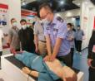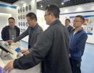

（五）传播健康文化、倡导健康生活。
1.将职业健康管理理念融入企业文化之中，创新提出“创造快乐健康”的企业愿景，将“以人为本”的理念融入血液、落到实处。
2.通过氛围营造（标语、广播、视频）、不定期的职业健康培训、形式多样的健康活动（2023年，开展职工运动会4场，19个文娱协会开展活动60余次、组织员工家属基地游20余次）等，传递健康正能量、倡导健康新生活，不断提升员工获得感、幸福感。
3.开展争做“职业健康达人”活动，评选出47名“职业健康达人”，发挥模范带头作用。公司包装车间“职业健康达人”视频案例还入选了国家卫生健康委优秀案例。

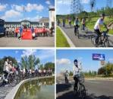
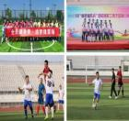
三、推进成效
1.劳动工时制度得到全面落实，工伤保险参保率100%；工作场所职业病危害因素检测率100%，接触职业病危害的员工在岗期间职业健康检查率100%（每年一检、全覆盖），无新发职业病。
2.重点岗位员工对本岗位职业病危害因素及防护措施知晓率100%、实现考核合格后上岗，员工职业健康保护意识和能力逐步提升。

四、经验启示
职业健康管理短期靠要求、中期靠制度、长期靠文化。作为企业，要把健康的理念融入企业文化，落实到方方面面，潜移默化地影响、推动每一位员工，实现由“要我健康”到“我要健康”的转变。

江苏京沪高速公路有限公司

健康企业建设优秀案例

一、基本情况
公司是经江苏省人民政府批准成立的大型国有企业。公司经营管理的高速公路里程共396公里。实行三级管理体制，本部设7个部门，二级机构5个，全资子公司2家，受托管理企业2家，三级单位50个，现有员工2100余名，其中女职工892人。
公司不断完善企业管理制度，有效改善企业生产环境，创新打造企业健康文化，着力提升健康管理和服务水平，推动实现企业高质量发展与职工健康成长同频共振。

二、主要做法
公司紧紧围绕职工生产生活全周期、全过程，全方位建设健康环境，全力构建涵盖“让职工享有更丰富的精神文化生活、更优美的工作环境、更贴心的餐饮服务、更温馨的宿舍条件、更便捷的出行”幸福京沪建设。

（一）完善制度体系，建强健康企业的“保障网”。
公司成立了以党委书记、董事长为组长的健康企业建设工作领导小组，明确党群工作部为健康企业建设日常管理部门，力促建设工作常议常抓、常抓常新。印发《江苏京沪高速公路有限公司建设江苏健康企业建设实施方案》，修订《卫生保洁管理办法》《危险源辨识、风险评价和控制管理规定（试行）》等23个相关制度。设置兼职业健康管理员（工会小组长）53名，完善企业、工会、职工共同参与的协商协调机制，与全体职工签订劳动合同，缴纳工伤保险，并为全员购买大病保险、补充医疗保险。2023年，全年累计健康投入248.195万元。
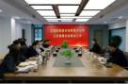
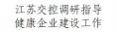
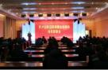
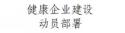
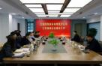

（二）聚焦关键节点，建优健康企业“防护网”。
1.建设“健康现场”。收费站等单位办公地点绿植覆盖率达40%以上，房屋建设、设施布局合理，办公场所采光、照明、供暖通风、空气调节均满足建设项目《工业企业设计卫生标准》要求，环境卫生整洁。收费亭配备空调、地暖，冬暖夏凉；安装空气净化器，有效防止汽车尾气污染；在收费亭内座椅上放置按摩靠垫，有效解决长期久坐导致腰疼的难题。
- 建设“无烟企业”。公司在办公区域内、出入口等重点位置设置明显的禁烟标准，张贴、摆放禁烟标志。通过教育培训、常态监管等多种形式，向全体干部职工宣传吸烟有害健康等知识，积极传递健康文明理念，进一步提升健康企业综合治理水平。
3.建设“安全企业”。健全安全生产考核体系，连续十年开展夏季安全生产百日竞赛，提炼安全生产“四字诀”，编制《安平乐道 生命至上》安全文化手册，优化三级应急预案体系，制定突发事件综合应急预案等六个专项预案，最大限度保障保障职工生命健康安全。
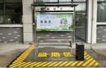
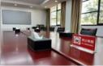
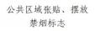

（三）优化健康服务，建好职工关爱的“暖心桥”
1.注重健康体检。公司每年开展健康需求调研并组织全员健康体检，体检覆盖率达100%，女职工HPV和TCT检查覆盖率达100%，无职业病或疑似职业病病例发生。各单位分别建立职工健康档案，形成健康分析报告；分类进行健康讲座、健康管理和指导，有效降低职工患病风险。
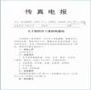
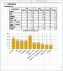


2.注重心理健康。打造了京沪“心阳光”心理疏导阵地，设置心理测试仪、减压室、治疗室，配备阳光专家、阳光专员和阳光志愿者，及时调适职工心理。疫情期间，及时开通“从心出发--疫情心理援助专线”，制作9部《口罩里的微笑》微课，录制“枣林之声”防疫宣传，让职工安心放心。
3.注重职工成长。构建职工“想得起、找得到、靠得住、用得上”的职工之家，配备职工书屋、健身房、电子阅览室、谈心吧，“四位一体”为职工提供有保障、有温度的健康之家。职工满意率95%以上，公司获评全国总工会“职工书屋”，15家基层单位获江苏交控及以上“职工之家”先进集体。

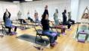




4.注重女职工关爱。结合高速公路经营管理特点，因地制宜建设女职工康乃馨服务站、爱心母婴室、心灵驿站、爱心托管中心、女工学堂、女职工才艺展览室等服务阵地68个，为女职工提供健康关心、母婴关爱、心理关怀等全方位优质服务。10个站点被命名为省部属企事业“女职工康乃馨服务站”。
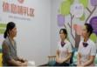
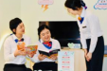

（四）丰富健康文化，打造幸福领航的“新京沪”。
1.党建引领融入健康聚合力。持续发挥“驿路海棠”党建品牌效应，每年组织“慈善一日捐”，坚持为贫困地区教育献爱心、办实事，捐资兴建了京沪抗日山、京沪席桥等希望小学，捐建7间梦想小屋，与连云港赣榆区大树小学开展共建，为全校278名学生赠送学习用品，实现健康文化与文明建设的双融双促。
2.创新发展融入健康增动力。鼓励职工在健康方面集智创新，自主研发CPC卡自动消毒装置，有效防止病毒传播，获得国家实用新型专利，并在公司推广使用。创新“一站一品、一区一景、一班一特色”文化集群，涌现出“快乐八桥”等一批健康文化品牌，为企业高质量发展和实现职工美好生活贡献积极力量。
3.服务群众融入健康提效力。创新“四众四心”思政工作法，分层分类制定7张工作清单，开展走基层、办实事活动。2023年，累计走访慰问困难职工168人，发放结婚、生育、生病等各类慰问518.56万元，并在29家基层单位安装电动汽车充电桩，建设员工晾衣房18间，切实解决了一线职工的急难愁盼。
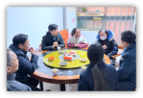
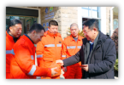
困难职工走访
走访慰问职工

4.扩大关爱融入健康添活力。倾力打造“彩虹工程”，常态化组织职工春秋游、观影、先进疗养等活动；每年开展“律动青春”全员健身趣味运动会；打造“温馨宿舍”，建设江苏交控职工满意食堂，设置健康角，配备身高、体重等测量工具。10家单位获评江苏交控五星级职工满意食堂。2023年组织观影游园198次，参与人数达2700余人次，职工的幸福指数逐年攀升。
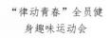
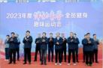


三、工作成效

（一）健康企业建设助力精神文明建设。
紧紧围绕江苏交控“六感提升”建设目标，将健康管理融入到企业经营的各环节，企业健康氛围日益浓厚。公司顺利通过AAA信用评级，先后荣获中共中央组织部“先进基层党组织”“全国交通运输系统先进集体”“全国工人先锋号”等国家级荣誉14项，获得“江苏省五一劳动奖状”“江苏省文明单位”等省部级荣誉148项，2016～2023连续八年摘获江苏交控先进集体。
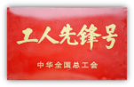
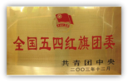
中华全国总工会工人先锋号
全国五四红旗团委

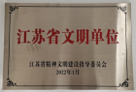
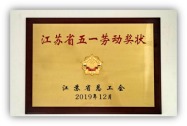
江苏省文明单位
江苏省五一劳动奖章

（二）健康企业建设助力企业高质量发展。
在健康企业建设过程中，一方面，随着生活条件和工作环境的改善，职工幸福指数持续攀升、工作能动性持续增强，为公司高质量发展不断激发和释放活力；另一方面，职工自我防护意识和调适能力显著提高，是促进公司安全稳定、健康发展的必要条件，对推动企业高质量发展具有十分重要的意义。

（三）健康企业建设助力“幸福京沪”建设。
1.发挥健康企业建设的影响力。每一个基层单位就是一个“健康驿站”，以点带面，充分发挥健康企业的示范引领作用，产生积极影响，促进健康理念的传播，助力“幸福京沪”建设。
2.促进了职工健康生活方式养成。随着职工健康意识的转变，健康水平的提高，既降低了职工慢性病患病比例，又避免了职工因心理问题而产生的危害行为，健康理念由职工向家庭向社会延伸，健康中国的力量得到进一步展现。

四、经验启示
健康企业建设是一项长期性的工作。公司从强化制度建设、严密组织实施、细化考核指标等方面入手，将其纳入公司长期发展规划。健康企业建设领导小组坚持定期走现场、询民意、听民声，严格督促检查，及时提出建设指导意见，逐项抓好整改，确保建设工作落地落细落实、持续深入深化。

江苏国信溧阳抽水蓄能发电有限公司

健康企业建设优秀案例

一、基本情况
公司成立于2007年3月28日，位于溧阳市天目湖镇吴村富子岕88号，电站装设6台25万千瓦抽水蓄能机组，是江苏省最大的抽水蓄能电站，先后荣获江苏省先进基层党组织、江苏省模范职工之家、常州市建设和谐劳动关系先进企业等荣誉称号。公司现有职工120人，其中女职工23人。
公司结合实际，对自身环境、硬件设施、软件基础、健康现状、工会服务、文体建设、后勤保障等进行盘点，全面推进“健康体系、健康平台、健康引导、健康膳食、健康活动”等建设行动，对职工实施多方位健康关爱，进一步提升了公司健康管理服务及职工健康水平。

二、主要做法

（一）强化责任担当,统筹推进落实。
1.完善体系建设，筑牢健康根基。公司成立健康企业建设工作领导小组，董事长任组长，明确各部门健康企业建设职责，办公室推进健康企业建设工作实施的具体事宜，定期召开健康企业建设协调会议，将健康企业建设贯穿于工作中的各个环节；根据国家法规要求，结合企业实际，修订完善《岗位职业卫生操作标准》《职业病危害监测和评价管理标准》等13项职业健康及相关制度，全面维护职工健康权益。
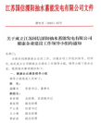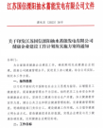
成立工作领导小组 制定工作方案
2.优先预判风险，守护职业安全。抽水蓄能电站因水泵水轮机组工作水头（扬程）高、转速高、抽水发电工况快速转换等特点，存在一定的噪声问题。公司坚持“预防为主，生命至上”原则，从源头识别职业健康风险，优先预判防控职业危害，为一线职工持续营造良好健康的作业环境。在涉及职业病有害场所均设置职业病相关警示标识，工作现场配备防噪耳塞、防尘面罩等防护用品。加强对接触职业病危害作业人员的管控，严格控制作业时长，杜绝超时工作，要求作业人员正确佩戴劳动防护用品。遵循“无人值班，少人值守”设计理念，大力开展自动化建设，在抽水蓄能电站首次应用大坝安全在线监控系统及智能管理平台，在省内抽水蓄能电站首次开展三维可视化电子图库支撑管理平台建设，用计算机监控系统来代替人工巡回检查、记录等繁杂劳动，大大改善运行人员的工作和生活环境。制定定期检测、日常监测计划，由专业机构承担定期检测、日常监测和评价工作，2023年噪声检测率100%。
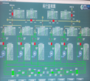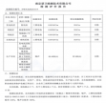
无人值守监视图 定期噪声检测

（二）完善服务平台，扩展多元空间。
1.强体魄，健康场所优质化。聚焦职工“精神、工作、生活、健康、心理”五大需求，投资6300万元，新建办公营地，厂区绿草如茵、植被丰富，形成了果木飘香、绿色低碳的“花园式”厂区。打造科技教育馆、职工书屋、室内运动馆、室外球场、健身房等高水平健康促进场所，并为女职工专门设立瑜伽室，定期邀请专业老师授课，满足职工工作之余的身心健康需求。办公室标准化配置常用药品、医用工具箱、血压仪、空气净化器等，为预防职业病、缓解身体不适、改善亚健康提供呵护。设立爱心妈妈小屋，为孕期、哺乳期女职工提供全方位、贴心细致的服务。
2.心沟通，心理咨询专业化。以“爱”为名，从“心”出发，引入外部心理咨询服务资源，不定期开展“一对一”心理咨询，及时舒缓职工精神压力和负面情绪。邀请专业机构为职工开展心理健康辅导讲座，及时矫正负面情绪；设立心理健康辅导室，定期提供心理评估、心理咨询、教育培训等服务。
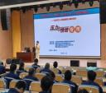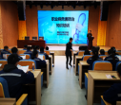
心理健康讲座 职业病防治培训
3.治未病，健康宣传常态化。通过微信群组管理、线下指导等方式，给予职工营养、运动等健康生活方式指导。设置健康宣传栏，不定期推送二十四节气养生智慧、心理健康关爱等健康知识。落实公共场所禁烟要求，规范设置禁烟标识，全力打造“无烟办公区”。完善心源性猝死预防机制，采购AED自动体外除颤器，并组织职工学习操作方法，确保发生紧急情况时，能够在最佳抢救时间内对心脏骤停患者进行除颤和心肺复苏。每年组织全体职工参加健康体检、防癌体检、职业健康体检，对女职工进行妇科、乳腺检查。
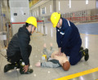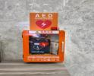
心肺复苏操作培训 配备AED

（三）践行人本理念，提升幸福指数。
1.丰富文体活动。公司倡导全员健身，成立了篮球、羽毛球、摄影等协会，鼓励开展丰富多彩的协会活动，并给与经费支持；每年举办拔河比赛、环湖长跑、消防运动会等喜闻乐见的文体活动，积极组织“安全生产月”有奖竞赛、《职业病防治法》宣传周等专业活动，极大地丰富了职工的文化生活，形成全员参与的健康文化氛围。
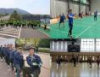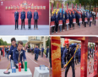
文体活动 安全活动
2.加强餐饮管理。由各部门推选职工代表，组建伙食管理委员会，定期开展餐厅巡检、菜品审议等工作，有效提升餐厅服务质量；科学搭配膳食，推出健康营养餐等，调节职工膳食习惯，改善职工个人体质。2022年，公司食堂荣获江苏省国资委“职工好食堂”称号。
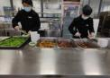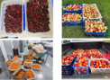
加强餐饮管理 自种健康果蔬

三、推进成效

（一）职工心理压力有效疏解。
随着抽水蓄能机组在电网中的作用越来越突出，公司运行强度高、风险系数高，职工承受了巨大的压力。通过有效的心理健康管理模式，职工压力管理能力不断提升，多重关爱机制对抵抗职业倦怠起到了积极作用，有力推动了公司各项工作任务圆满完成。

（二）职工身体素质明显提高。
根据3年内职工体检报告评估情况，及时采用健康管理干预，日常自主健康监测、低盐低脂饮食、主动运动的职工人数逐年增加，职工慢性病检出率逐年下降。2023年职工体检结果显示，较2022年工超重及肥胖率下降2%，脂肪肝患病率下降2%，骨量减少或骨质疏松人数下降2%，血尿酸增高人数下降3%，职工健康状况有明显改善。

（三）职工幸福感获得感逐年提升。
通过“健康体系、健康平台、健康引导、健康膳食、健康活动”建设行动，深入一线摸实情、听意见，找准找实解决问题的切入点和发力点，有效解决了职工工作环境存在风险和工作生活中存在急难愁盼的实际问题，切实提升了职工的幸福感、获得感、安全感。

四、经验启示

（一）高度重视，全面展开。
企业高质量发展不仅体现在做大做强做优上，也体现在职工的全面发展上。公司要与时俱进、开拓创新，打造事业平台好、待遇条件好、人文环境好、职工素质好、经营效益好的现代化企业，培育身心健康的企业职工队伍，为企业可持续发展积蓄人才保障和智力支撑。

（二）有机融合，打造特色。
健康企业建设是公司践行“以人为本”健康发展理念的生动体现，要把健康文化和企业精神有机结合，把企业价值观和职工个人目标实现相结合，共同建设企业浓厚的健康文化氛围，为公司健康发展助力。

（三）精准施策，高效落地。
要紧密结合职工队伍实际，多元化开展与生产生活息息相关的健康活动，让全员真正认知职业病、认知当前职业病危害的重要性和紧迫感，系统推进，科学建设，让职工得实惠、队伍增活力、事业促发展。

江苏省设备成套股份有限公司

健康企业建设优秀案例

一、基本情况
公司成立于2003年，位于南京市鼓楼区。公司致力于为国家重点建设项目提供项目全过程咨询服务，打造高等级现代服务平台，发展形成了工程咨询、招标代理、造价咨询、环保服务四大核心业务板块。公司本部现在册员工328人，其中女职工142人，专业技术人才占员工总数的75%以上。
公司坚持完善和提升企业健康管理能力和水平，不断建立健全管理制度，为企业安全稳定发展奠定坚实基础；坚持常态化深入普及健康文化知识，努力营造良好的健康文化氛围，为职工身心健康提供有力保障。

二、主要做法

（一）撑起健康保护伞，建强保障体系。
1.强化组织保障，压实管理责任。公司成立健康企业建设专项工作领导小组，通过制定切实可行的工作方案，明确建设目标，建立健全部门协同联动工作机制，确保健康企业建设工作的有序开展。
2.强化制度保障，搭建沟通平台。对标《健康企业建设评估技术指南》及评估细则，公司不断完善《女职工保护管理制度》《饮用水维护制度》《健康企业建设民主协商制度》等；通过召开建言献策专题会议、工会小组信息反馈会，设立员工意见箱等形式，多措并举调动员工参与健康企业建设的积极性，建立起全体员工共同参与的健康企业协商机制。
3.强化经费保障，确保稳定前行。公司设立专项经费管理部门，由专人负责经费的审批、使用和监督等工作，确保经费使用的合规性、有效性和透明度，做到专款专用。

（二）打造健康新环境，建立舒适家园。
1.优化工作环境，完善基础设施。公司现有办公场所环境优美舒适，于2022年建成并投入使用，采用大落地窗设计，以保证光线充足、视野开阔；工位椅依据人体舒适度设计定制，保证了员工办公时的舒适性；办公区域定期进行病媒生物的消杀，并安排保洁人员定时清理卫生；每层办公区域均设有自动直饮机，并派专人定期进行清洁维护；各办公室内绿植配备充足，绿化覆盖率达到40%以上。公司8楼空中花园专门设立了职工之家，包括休息区、阅览区、茶歇区等活动区域，简洁实用、功能齐备，是员工工作之余休闲放松的好去处。
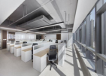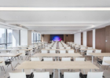
图1 办公环境 图2 开标大厅
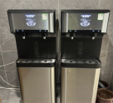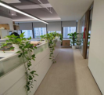
图3 每层楼配备直饮机 图4 每间办公室配备绿植
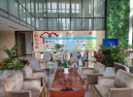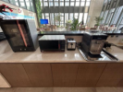
图5 阅览区及休息区 图6 茶歇区
2.全面控烟禁烟，建设无烟环境。公司室内办公及公共场所等区域全面禁烟，积极打造无烟工作环境；公司内无烟草广告和促销，并设置有显著的禁烟标识,致力于全面开展控烟工作。
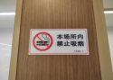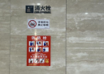
图7 禁烟标识
3.食堂选择多样，助力合理膳食。公司与园区内餐厅签订就餐协议，餐厅建设及食材使用符合《中华人民共和国食品安全法》《餐饮服务许可管理办法》等相关规定；食堂工作人员持健康证上岗，就餐环境优雅舒适，菜品多样丰富，为员工提供了合理健康的膳食。
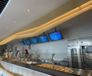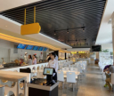
图8 菜品区 图9 就餐区

（三）织密健康服务网，健全长效机制。
1.专业个性管理，科学合理规划。职工之家配备有血压计、体重秤、腰围测量尺等健康检查设备,方便员工日常健康指标的自测，辅助员工养成自我健康管理的意识。公司自2011年起，连续12年聘请专业健康管理机构对员工身心健康进行全面管理，定制专属健康管理服务方案，涵盖员工体检、员工健康档案管理、健康教育讲座、健康理疗咨询等多方面内容。同时，公司还建立了员工健康数据库，聘请健康管理顾问，按月定期回访健康重点关注人员，提供体检报告个性化解读、日常健康咨询、三甲医院专家号预约等服务。
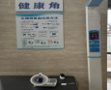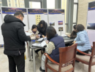
图10 健康角 图11 健康咨询服务
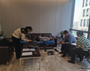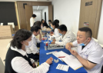
图12 心血管健康检查 图13 口腔健康普及
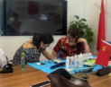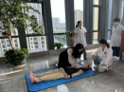
图14 中医理疗 图15 急救知识培训
2.守护女工健康，落实权益保障。建立女职工委员会，制定《预防和制止工作场所暴力、歧视和性骚扰等管理制度》等制度，切实保障女职工权益。为女职工定制专属体检项目，包含妇科、乳腺、子宫等检查；开展婚前、孕前和孕期宣教；配备独立爱心母婴室，配置有婴儿床、冰箱、休息沙发、灭菌箱等，满足哺乳期女职工工作期间对哺乳隐私、哺乳卫生的需求，为其创造舒适环境。
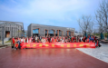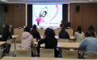
图16 三八节活动 图17 女性健康讲
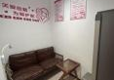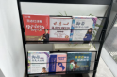
图18 爱心母婴室
3.关爱从“心”出发，促进心理健康。公司设有员工心理咨询室，为全体员工提供有针对性的“一对一”心理咨询服务；组织开展多种形式的职场心理教育、专题心理沙龙，帮助员工缓解职场压力、改善家庭关系、探索职业发展路径、平衡工作与生活。
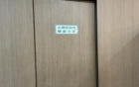
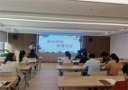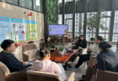
图19 心理健康咨询室及心理讲座

（四）培育大健康文化，聚焦社会责任。
1.关注员工需求，构建健康文化。利用宣传栏、公司网站、微信公众号等平台，积极开展健康知识普及，倡导企业员工主动践行合理膳食、适量运动等健康生活方式。定期组织开展有关传染病、慢性病和职业病防治等内容的健康教育活动，旨在提高员工健康素养。设立员工健身活动场所，包含舞蹈瑜伽区、健身器材区、乒乓球区等，配备有跑步机、椭圆机、划船机等多种类型的健身器材。定期租赁篮球场、羽毛球场、足球场等体育场地，聘请专业老师教授乒乓球、瑜伽等课程。组织开展各项健身比赛、亲子互动等文体活动，让员工能够在忙碌的工作之余得到体育锻炼、放松身心的机会。坚持提供多重关怀福利，每逢传统佳节、高温酷暑，公司均会组织慰问驻外一线员工及家属、发放节日福利，让员工切实感受到温暖。依托丰富多样的活动，关注员工精神、心理、生理、社会等层面的健康，为企业培育大健康文化奠定了良好的基础。
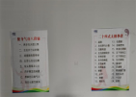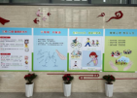
图20 健康宣教
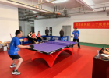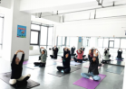
图21 员工健身区及健身活动
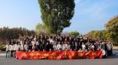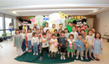
图22 健步行 图23 亲子互动活动
2.评选“健康达人”，树立健康表率。组织开展争做“职业健康达人”活动，通过开发微信专用小程序“成套健步走”，为“成套·健步走”健康达人评选提供数据支撑、技术支持，鼓励更多员工加入运动健身的行列，引领带动员工积极学习健康知识，分享健康生活方式，在工作与生活中践行“大健康”理念。
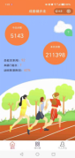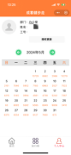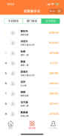
图24 “成套健步走”小程序
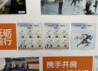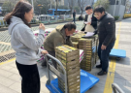
图25 公布健康达人 图26 发放健步走达标奖励
3.履行社会责任，彰显国企担当。公司积极响应号召，定期组织“慈善一日捐”活动，并鼓励全体员工积极参与无偿献血等公益活动；积极响应党中央乡村振兴战略部署，派专职人员赴贫困地区常年开展困难帮扶活动，对口帮扶贫困村现已实现精准脱贫。
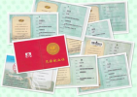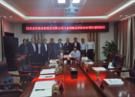
图27 公司员工无偿献血证 图28 乡村振兴结对帮扶

三、推进成效
（一）员工健康意识持续提升。近年来，员工体检合格率及健康行为形成率逐渐上升。2023年，员工中高血压患病率为22.62%，低于2019年《中国心血管健康与疾病报告》中发布的27.9%；糖尿病患病率为3.97%，低于2021年《中国2型糖尿病防治指南（2020年版）》中发布的11.2%。2021年—2023年，员工心血管危险因素连续两年保持在较低水平，平均改善率达57.29%，2023年心血管危险因素检出率较2022年下降0.3个百分点，血脂异常、尿酸异常下降尤为明显，较上年平均下降5%。其中，总胆固醇异常、尿酸异常、甘油三酯异常三项指标改善率超过50%。通过专业健康管理机构的指导，广大职工对自身的身体状况有了准确深刻的了解，对健康生活方式有了更好的把握和坚持，对常见慢性病的调理有了更精准的应对方式。
（二）员工幸福指数显著提高。公司始终以员工自身感受为第一位，打造洁净优美的生产生活环境，开展丰富多彩的健康文化活动；畅通民主管理渠道，激发员工参与健康企业建设的热情，员工的愉悦感和归属感不断增强。
（三）企业可持续发展能力不断增强。公司始终秉承“为员工谋求福祉，尽企业社会责任”的理念，深入推进健康企业建设，不断提升健康服务管理水平，积极营造幸福企业文化氛围，企业竞争力和可持续发展能力得到进一步增强。

四、经验启示
（一）统筹协调、常态化建设是基石。在建设健康企业过程中，应建立健全健康企业建设相关制度，明确各部门工作目标和职责分工，齐抓共管、协同推进。要将健康企业建设工作和常态化建设相结合，建立持续改善生产工作环境、提高员工健康防护能力的长效机制。
（二）以人为本、全员参与是关键。构建“健康生活，快乐工作”的和谐氛围，利用多种渠道调动员工参与健康企业建设的积极性，多方位牵头促进全员参与健康管理，提升全员健康素养和健康意识。
（三）专业服务、体系管理是保障。委托专业健康管理机构，每年根据员工体检情况，持续对全体员工的健康进行分类分级管理；开展多种形式的心理健康辅导，多方位、多角度构建健康服务管理体系，持续关注员工身心健康。
今后，公司将持续加大推进健康企业建设的力度，充分体现国企担当，努力打造让员工幸福满意的健康成套。

江苏丽天石化码头有限公司

健康企业建设优秀案例

一、基本情况
公司成立于2002年4月，地处江阴市利港工业园区，是最早获批“保税仓库注册许可”的仓储企业。公司专业从事散装液体化工品装卸、仓储、转运服务和船舶洗舱服务，主要提供油类、苯类、芳烃类、醇类、酯类等液体化工品仓储及转运业务。公司在职员工127人，其中女职工40人，从事接触职业病危害工作70人。
公司被认证为高新技术企业、安全生产一级达标企业，荣获2023年度中国化工物流行业金罐奖-ESG可持续发展、2023年江苏省“安全生产月”活动先进单位等称号。

二、主要做法

（一）组织保障，筑牢健康根基。
面对化工仓储行业存在品种繁多、危险性大、工艺复杂等现实问题，公司深知做好企业职业健康工作的重要性与迫切性，一直以来把健康安全视为发展的第一要务，紧扣“以身作则、实事求是、群众路线”十二字方针，将建章立制贯穿健康企业建设全过程，成立健康企业建设工作领导小组，明确岗位职责及管理部门，针对合理意见制定落实年度计划与实施方案，确保责任层层压实、推进各项工作高效落实，促进健康企业建设成果常态长效。
在强化制度保障上，公司把职业健康安全与QES体系建设相结合，将《职业健康管理制度》《职业病危害项目申报制度》等十几项规范性制度纳入《HSE管理制度》汇编。结合库区各类危险源，完善岗位安全健康生产责任制及各项作业操作规程；建立健全《控烟制度》《饮用水安全及用水管理制度》《女职工劳动保护管理制度》等，切实保障生产经营与健康环境协调发展。在健全管理机制上，创新开发“一人一档”人力资源管理系统，整合员工基础信息、安全培训、学技提升等资源数据，形成可追溯、痕迹化的职业健康管理机制，同时不断完善“创新小组管理及激励办法”、每月评比“劳动之星”“安全之星”等，以员工积极性助推公司健康、安全、可持续发展。
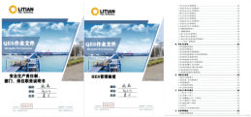

（二）多措并举，营造健康环境。
公司将健康企业建设工作与年度重点计划统筹结合、一体推进，以解决健康问题为导向，以打造绿色智慧型库区为目标，持续践行健康中国理念，为全体职工创造安全健康的工作环境：
1.保持归零心态，把牢安全生产。公司怀着对健康安全生产“一失万无”的敬畏之心，摸索总结出“一线工作法、实践检验法、发动群众法”三大安全管理工作办法，定期组织事故应急演练、开展职业病危害因素辨识，严格按照港口企业安全生产标准化建设的要求，真正落实安全生产一级标准化体系。
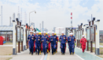
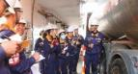

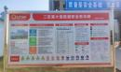
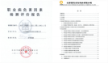

2.推进转型升技，赋能智慧码头。针对存在职业病危害因素的场所，公司明确“以新中央控制室为基站，5G技术为辅助，AI超脑为补充”的智改方案，采取更加节能、环保、高效的新设备、新工艺，逐步以机器替代“危繁脏重”岗位人手，同时以培训学校为平台，开展职业卫生健康培训，力促一线产业工人由“工”变“匠”。
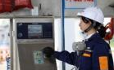
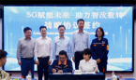

- 明确发展思路，构建绿色库区。公司始终以健康、绿色、可持续发展理念为引领，以建设花园式、园林式库区为目标，持续提高港口绿化覆盖率，常态化开展7S专项检查，致力于为员工营造健康、整洁、美丽的工作环境，2023年成功获评“四星级绿色港口”。
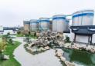
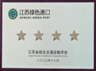

- 以人为本，守护身心健康。
公司秉承“以人为本”的管理理念，用心用情呵护员工身心健康，推动全体职工综合素质全面提升。
一方面，注重劳动保护，维护员工健康权益。与定点公立医院签订医疗服务委托协议、达成医疗绿色通道战略合作，以一人一档职业健康档案为基础，实现全方位、多角度、分人群的健康管理；通过开展各类健康教育培训，举行系列知识讲座，进一步督促员工持续深入学习安全健康知识。
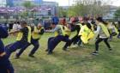
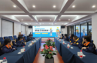

另一方面，聚焦心理需求，赋能员工健康成长。公司将心理学与管理学创新结合，引入专业的心理健康团队，定期为员工提供一对一心理咨询服务，开展心理素质拓展训练、EAP员工心理关爱活动、部门团辅等，切实加强对员工的心理疏导与精神慰藉，塑造和谐健康的企业文化。

（四）党建引领，厚植健康文化。
公司以“红色夜校、党员与一线班组结对、党员骨干深入基层”党建三平台为依托，以全面提升员工生活品质为抓手，以满足员工实际需求为导向，从暖心、开心、舒心三方面入手，塑造健康向上的文化氛围。
1.积极办好员工暖心事。每年开展夏日送清凉、冬日送温暖、清理白色垃圾等党建活动；定期走访慰问困难员工家庭、落实帮扶救助工作，竭力解决实际问题，送上温暖与关怀；举行人才培养座谈会、新员工座谈交流会等，聆听员工心声，构建和谐、平等的人文环境。
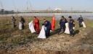
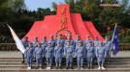

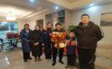
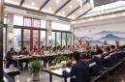

2.持续丰富员工开心事。相继举行趣味运动会、拓展训练、篮球赛、太极、跳舞等丰富多彩的活动，参与人群覆盖全体员工，让运动和健身成为丽天员工普遍的生活习惯；在三八妇女节、六一儿童节、七夕女儿节等节日送上惊喜福利，以实际行动传递关爱与温暖。
3.照实办成员工舒心事。根据员工实际需求新建职工生活用房，设置更衣室、洗衣房、淋浴间等，配套建立完善自助餐厅、母婴室、健身房等场地设施，对员工吃穿住行、身心健康做到了全方位的关怀。员工自助餐厅被省国资委认定为2021-2022年度“职工好食堂”。
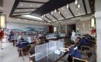
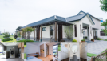

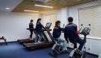
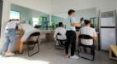

三、推进成效

在健康企业建设过程中，员工总体健康素养稳步提升，安全健康知识与应急技能百分百全覆盖。通过广泛普及健康知识、合力营造健康氛围，全体员工健康意识大幅提升，健康体检率连续三年达到96%以上，健康指标持续变好，血脂、脂肪肝阳性检出率呈明显下降趋势，无职业病发生。
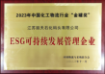
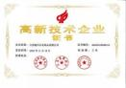

四、经验启示
健康企业建设工作任重而道远。
（一）把牢方向，提振建设工作精气神。本着一切为了员工的初心使命，以强有力的组织保障及经费保障，在打造健康、和谐的工作环境基础上，为员工提供更贴心、更优质的健康服务，使健康水平再上新台阶。
（二）数智赋能，为员工健康保驾护航。在数智化、绿色化转型过程中，将健康企业建设工作与企业发展密切融合，以科技创新取代传统人工繁重劳动，以绿色低碳赋能健康生活，进而从源头上最大可能减少和降低职业病危害，切实保障劳动者健康权益。
（三）加大宣传，持续营造健康氛围。采取多样化宣传方式，全面倡导健康理念，引导员工亲自参与到健康企业建设中来，自觉养成健康生活方式，形成全民健康的浓厚文化。

江苏徐矿综合利用发电有限公司

健康企业建设优秀案例

一、基本情况
公司位于徐州市贾汪区潘安湖湿地公园西侧，由徐矿集团和江苏国信集团共同出资，建成两台300MW循环流化床热电联产机组，是全国首批燃煤耦合生物质发电试点企业。公司现有职工412人，其中女职工81人。
公司围绕建设本质健康企业，全面落实健康主体责任、全面提升职工健康素养，职业健康管理进一步规范，员工健康理念进一步提升，有力保障了职工身心健康，先后荣获“全国工人先锋号”“全国青年安全生产示范岗”“全国工会职工书屋示范点”“江苏省文明单位”“江苏省幸福企业”“徐州市劳动关系和谐企业”等荣誉。
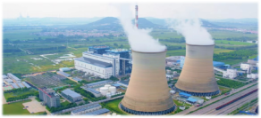
公司积极践行健康中国战略，厚植健康文化，营造健康环境，筑牢健康保障防线，全面深化健康企业建设，通过“四位融合”为职工筑牢健康防线，全面打造“健康徐矿发电”品牌。

二、主要做法

（一）强化职工健康至上的思想“站位”，制度体系保障全面到位。
1.强化组织领导。成立健康企业建设工作领导小组，设立健康企业建设办公室，负责建设活动的组织领导、协调指导和督促检查等工作。配齐健康企业建设的专职工作人员，明确各部门职责，共同为健康企业建设助能发力。
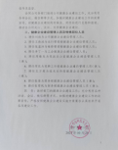
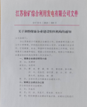
2.强化制度保障。建立健全《职业病危害防治责任制》《员工健康促进与教育制度》等30项相关制度，认真贯彻执行职业卫生相关的法律法规，各岗位严格遵守职业卫生操作规程，促进工作规范有序。
3.强化源头参与。每年召开一次职工代表大会，每两年签订一次集体合同。重视职代会提案征集和办理，广泛征求职工意见，提案办结率100%。每季度开展职工代表巡视活动，完善集体协商制度，搭建合理化建议征集平台，近三年征集合理化建议1217条，评选优秀建议105条。
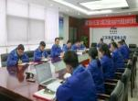
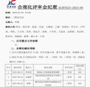

（二）明确改善健康环境的基础“定位”，共建共享理念落实到位。
1.持续打造健康阵地。打造高品质生活示范点，建设集健身房、乒乓球室、羽毛球场等功能于一体的“职工之家”，新建集职工书屋、休闲氧吧为一体的“红塬”文化活动中心，改造职工篮球场，为职工提供齐备的业余休闲运动场所；职工食堂顶棚、墙面及线路重新装修，后厨气改电强化了安全性。供应特色美食，满足不同职工的餐饮需求，让职工吃得更舒心、更顺心。
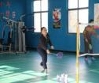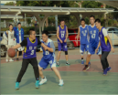
建设“职工之家”，改造职工篮球场
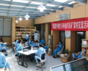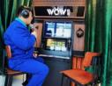
新建集职工书屋、休闲氧吧为一体的“红塬”文化活动中心
2.持续建设绿色家园。打造生态文明、环境优美的厂区环境，新增绿化面积12000平方米，其中桂花、枇杷树380余棵，红叶石楠5200余棵，绿篱30000余棵，厂区绿化覆盖率达40%。厂区内设置分类垃圾箱36个，实现了环境卫生、绿化覆盖“双达标”。
3.持续提升工作环境。公司内张贴禁烟标识20余个，发放“公共场所和工作场所禁止吸烟倡议书”200余份，开展戒烟宣讲活动2场次，共筑无烟环境；执行卫生消杀制度，采取设置挡鼠板、防蝇帘、灭蝇灯等措施，杜绝病媒生物危害。新建集购物、洗涤、值班管理为一体的职工服务中心，改建标准化职工休息室25间，投入60万元让职工浴室旧貌换新颜，为职工营造干净舒适的工作条件。
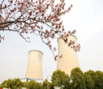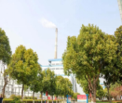

（三）聚焦职业健康服务的关键“点位”，职工身心关爱守护到位。
1.强化身体健康管理。建立职工身体健康体检轮换制，实现公司职工、常规检查项目、体检电子档案“三个全覆盖”，特殊检查项目常更新，体检投入每年递增。与徐矿总医院合作建立职工健康体检电子档案，职工可通过APP直接比对近年来的体检项目指标。
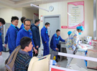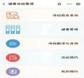
2.强化心理健康管理。专门设置心理健康辅导室，定期邀请心理学专家开展健康教育讲座，制定职工心理援助计划，增进职工人文关怀，提高职工身心健康水平。关心关爱孕产期女职工，设立孕妇休息室，配备妇幼保健健康教育知识宣传材料。
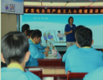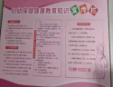
3.强化职业健康管理。为每一位接触职业病危害因素的职工建立职业健康监护档案，做到“一人一档”。足量发放劳动保护用品，现场设置职业病危害警示标识120余个，劳动者的自我防护意识得到提高，公司荣获“徐州市职业健康示范企业”。

（四）聚焦健康文化的传播“方位”，和谐舒心氛围营造到位。
1.聚力健康文化建设。利用“3+3”宣教平台，大力宣传普及传染病、职业病防治等知识，定期组织接触职业病危害的职工培训学习。开展劳模先进健康疗休养，组织7个批次85人参与其中；开展职工篮球赛、“大家小家牵手行”家庭开放日等文体活动，拉近了职工与家属距离，增强了职工获得感、幸福感、归属感，营造“快乐工作、健康生活”的良好氛围。
2.聚力做实关怀慰问。关心关注“三大群体”，做细做实帮扶慰问，为职工群众办实事、做好事、解难事，近三年帮扶困难职工106人，发放慰问金近7万元，为22名职工子女发放金秋助学金。
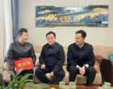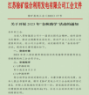
3.聚力履行社会责任。保障地方居民供暖，实时优化运行方式，让“暖流”跑赢“寒流”。开展“献爱心，送温暖”走访慰问活动，赴地方村庄宣传安全用电等知识，看望徐州市福利院、贾汪区青山泉镇孤寡老人，陪伴其聊家常、整理内务；开展“抗汛救灾 希望同行”行动，向河南受灾地区捐款，助力灾区救援重建，在奉献中焕发光热。
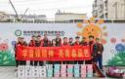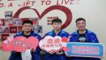

三、推进成效

（一）完善了健康管理机制。
公司设立健康企业建设领导小组及职业卫生管理委员会，形成公司、部门、班组三级健康网络管理体系，把健康理念融入制度应用实际，多维度持续提升整体健康水平。开展健康企业建设以来，职工年均病假率及离职率均有所下降，劳保用品使用率达100％。

（二）形成了“五彩e家”理念。
通过健康企业建设，将健康文化融入到工作和生活中，促进了公司劳动关系和谐。搭建家文化特色载体，设立“五彩e家”家文化理念标识，红色文化强信念，黄色文化壮筋骨，蓝色文化促和谐，绿色文化激活力，橙色文化聚人心；保障职工安全健康，深化“二十一天”行为习惯养成等群众性安全活动。2023年共组织14次文体活动，丰富了职工文化生活。

（三）实现了零职业病目标。
坚持健康优先，基础设施不断完善，管理水平稳步提升，工作场所环境得到有效改善。公司职工病假率与离职率2022年分别为1.01％与5.1％，2023年降至0.8％与4.5％；2022年高血压、糖尿病、、脂肪肝发病率分别为5.02％、3.35％与20.43％，2023年降至4.11％、2.96％与13.05％，公司自成立以来无职业病和疑似职业病发生。公司锚定徐矿集团“一核两极、千亿徐矿，世界一流、业兴家旺”总目标，全面履行社会责任，打造健康、安全、和谐和可持续发展的工作生活环境。

四、经验启示

（一）深化建设推进发展。
健康企业管理是一项长期且持续性的工作，需要全面推动和坚定不移的信念，只有安全健康，企业才能持续发展，创造更大的价值。

（二）关注企业文化建设。
要营造良好健康文化氛围，将“大健康”理念融入公司管理运行全过程，全方位、全周期保障职工健康，从而推动员工积极践行并参与健康生活方式的推广。

（三）注重员工身心健康。
积极倡导健康的工作方式和生活方式，推行健康的工作环境，共同营造健康的企业氛围，保障企业安全健康发展。

（四）注重创新激发活力。
以职工健康为出发点和落脚点，有针对性开展操作性强的健康教育和促进活动，激发调动职工参与健康企业建设工作的热情，提高员工的工作满意度和幸福感，推动企业高质量发展。

徐州华东机械有限公司

健康企业建设优秀案例

一、基本情况
公司始建于1912年，是徐矿集团全资子公司，业务领域涵盖煤矿机械及综合服务业务，首批跨入国家一级企业行列，2020-2023年连续四年入围“中国煤炭机械工业50强”，现为中国煤炭机械工业协会常务理事单位。公司现有职工474人，其中接触职业病危害92人，女职工103人。公司将健康企业建设作为年度重点任务，与中心工作同部署、同谋划、同推进，各项工作取得较好成效，职工职业健康、身体健康、心理健康都得到了充分的保障，生活环境和工作条件进一步改善，健康水平持续提升。
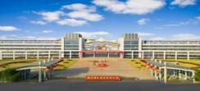

二、主要做法

（一）加强组织领导，统筹部署落实。
公司成立健康企业建设工作领导小组，主要负责人为组长、其他分管领导为副组长，各业务部门、分子公司车间主要负责人为成员，建立健全健康企业建设管理网络，以19个业务部门、分子公司车间为载体，明确工作职责、任务，为健康企业建设提供可靠的组织保障和人员保障。

（二）筑牢建设根基，扎实推进建设。
1.宣教带动，营造建设浓厚氛围。一是广泛开展职业健康知识宣教活动。开展职业卫生专题宣传15次，组织参与健康咨询300余人，开展健康知识讲座5次，组织400人参加“安康杯”竞赛活动。二是开展职业健康培训。开展一线职业卫生培训25场次，参与培训职工500人次，企业主要负责人和职业健康管理人员的职业卫生培训率达100%。三是联合医疗机构开展健康义诊活动。公司邀请徐矿总医院专家开展“义诊送健康”志愿服务活动，就目前常见病预防、慢性病调理进行健康知识讲解，增强职工对健康的关注，提高对疾病的预防和应对能力，共100余名干部职工参加。
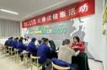
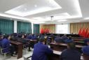

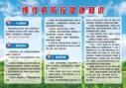
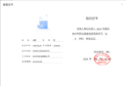

2.党建引领，跑出建设“加速度”。公司党委全面统筹谋划建设工作，带领全体党员签订建设承诺书，补短板强弱项，以“弘扬健康文化，倡导健康行为，建设健康环境，共享健康生活”为主线，围绕智能化工厂建设，引进焊接机器人、油缸智能化生产线、托辊自动化生产线等，职工接触职业病危害的程度大大降低，生产产值实现翻番，建设工作与企业发展两手抓双促进，有效增强员工工作过程中的幸福感和获得感，有力推动建设跑出“加速度”。
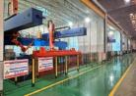
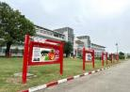
3.激活“小细胞”，释放创效“大能量”。一是创新开展“职业健康班组”评选工作。从一线班组入手，激活自身建设细胞，积极鼓励职工发挥主人翁精神、群策群力、加强班组健康管理，以“职业健康班组”为载体，推动整体工作提档升级的同时，让职业健康班组建设与企业发展同频共振、相得益彰。二是发挥“领头羊”作用。组织一线班组长开展职业健康交叉检查和现场观摩推进会，在岗位职责和管理意识、综合管理能力、安全生产知识等方面进行全方位培训，形成比学赶超局面，为建设健康先进企业奠定坚实的基础。三是共建职工幸福生活。建立自助餐食堂，每天为职工提供丰富营养的菜品，保证荤素搭配、清淡饮食，保障营养健康；设立健身房，为职工提供跑步机、乒乓球、动感单车等健身设施，在强身健体之余，促进员工养成健康生活的意识，极大地丰富了职工的业余生活；设置健康小屋，配备基本医疗设施和健康知识宣传册，方便员工随时测量监控自身的健康状态；联合徐州矿务集团总医院设立规范的心理健康辅导室，定期组织员工开展各类心理健康评估、测试、疏导等活动，倾听职工心声和诉求；加大母婴室建设投入，及时维护母婴室基础设施，为众多女职工提供便利。四是开展“健康企业”专题合理化建议征集活动。积极组织职工共同为建设健康企业献计献策，不断增强企业职工健康意识和素养，实现共享健康生活的新理念，共征集合理化建议68条。
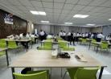
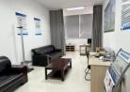

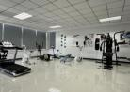
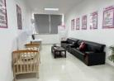
4.精准施策，权益维护促发展。严格落实《中华人民共和国职业病防治法》《中华人民共和国安全生产法》《工伤保险条例》等相关法律法规、标准要求，定期开展职业病危害因素检测、职业危害因素现状评价工作发现不足并整改落实。与三甲医院签订协议，每年为全体员工提供免费体检，内容包含肿瘤标志物、医学影像检测等检测在内的共计38项检查，并根病职工反馈，及时调整体检项目，为女职工新增TCT、HPV检查，不安排孕期女职工中班，女职工权益得到有效保障。在各分子公司设置血压测量仪器，为职工提供符合国家职业卫生标准的劳动防护用品，提高职工健康福利，提升了职工的职业健康水平、全面呵护职工身体健康。
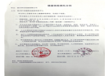
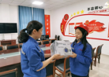

三、推进成效

（一）先进健康理念深入人心。
通过“魅力华东”微信公众号、公告栏、宣传图版等媒介进行健康知识普及，开展健康知识讲座、邀请医学专家开展“健康进企业”活动、设计健康食谱等活动，使员工主动践行合理膳食、适量运动、戒烟限酒等健康生活方式的意识增强，职工的幸福感、获得感、安全感显著提升。
- 职工体检数据明显好转。
通过对近年来职工体检报告数据的分析看，各类疾病发生率大幅下降，总体数据明显好转，各类疾病的发生率逐年呈下降趋势。其中高血压、高血脂疾病的人群相比下降5%左右。通过每年对工作场所的职业危害因素进行检测，粉尘、有毒有害气体等检测结果合格率100%；对于噪声等物理危害因素，通过改造设备、减少危害接触时间，将检测结果合格率提高到80%左右。职业健康理念充分融入企业生产经营全过程，为企业发展注入健康活力。
- 职工安康水平不断提高。
职工精神风貌焕然一新，职工对企业的归属感、满意度持续上升，爱岗奉献的激情也得到进一步激发，极大的地促进了企业各项工作的开展，企业利润实现“六连增”，企业健康文化氛围浓厚，职工健康得到有效保障，企业健康水平显著提升，为建设工作打开新局面、取得新突破。

四、经验启示

（一）强化党建赋能，高质量引领建设工作。
健康企业建设是贯彻落实“健康中国”行动的主要内容。公司以高质量党建赋能健康企业建设，落实“以人为本”的理念，精准对标、压实责任，通过完善管理制度，改善企业健康环境，提升健康管理和服务水平，推动企业落实职业病防护主体责任，职工工作效率和稳定性得到显著提高，企业创新提质、共建共享，展示良好企业形象、履行社会责任得到充分体现，实现了企业发展与健康安全协调发展。

（二）优化建设思路，全面夯实建设基础。
不断增强职工职业健康意识和素养，持续提高班组职业卫生管理水平，织牢职业病危害因素安全网，为企业建设健康企业注入充满健康活力的细胞，做到抓点带面，整体推进。

（三）发挥专家作用，打造建设指导新模式。
邀请地方和医疗机构业务精湛、经验丰富、综合素质好的专家参与健康企业建设指导和评估工作，充分发挥专家在健康企业建设工作中的技术支撑作用，保证健康企业建设的科学性、扎实性和有效性。

（四）建立长效机制，推动建设再上新台阶。
全面总结健康企业建设经验，以点带面，使健康企业建设各项工作充分融入企业生产经营工作之中，建立完善长效管理和运行督导制度，巩固健康企业建设成效，持续改善作业环境，营造安全健康的工作氛围，提高职工的获得感、归属感、幸福感。

南京港股份有限公司

健康企业建设优秀案例

一、基本情况
公司由原南京港第五、第六港务公司于2001年9月21日改制重组设立，于2005年3月25日在深圳交易所上市（股票简称“南京港”，股票代码“002040”）。公司本部主要从事原油、液体化工和成品油的装卸、中转和仓储作业，是长江原油枢纽港、液体化工保障港、成品油集散港，也是省港口集团石油化工物流基地，江苏四星级绿色港口。
公司在职员工388人，其中女职工46人，职业健康达人10人，其中2人为南京市职业健康达人，主要接害因素是硫化氢，从事接触职业病危害工作209人。职业病危害风险类别为一般项目。

二、主要做法

（一）成立领导小组，确保工作高效推进。
为了进一步加强健康企业建设工作，提高职业健康和职业危害防治的管理水平，切实保障劳动者在劳动过程中的职业健康与人身安全，成立南京港股份有限公司健康企业建设工作领导小组。

（二）建立和完善相关制度，为健康管理提供依据。
根据健康安全管理工作的实际情况出发，建立和完善职业卫生管理各项制度，从公司各个层面保障员工的职业健康和身心健康，为健康企业活动铺平道路。

（三）落实民主协商制度，共建和谐劳动关系，积极参与健康活动。
全面提高员工对公司经营管理的参与意识，充分发挥员工的聪明才智，积极推进公司各项工作的开展和优化。涉及公司发展规划、重大经济项目、基础设施建设、福利待遇等涉及员工切身利益的事项，必须经党员大会、职工代表等会议讨论通过；强化监督机制，突出重点，对“三重一大”等事项进行重点监督。
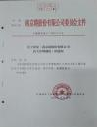 | 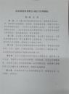 | 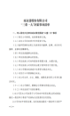
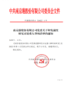 | 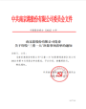 | 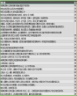
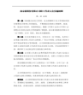 | 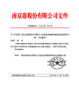 | 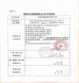
图1 职工、工会代表大会、“三重一大”会议等材料

（四）营造健康环境，为员工健康提供保障。
1.完善基础设施，提供干净整洁工作环境。
图2 健康生活环境
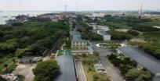
图3 健康工作环境
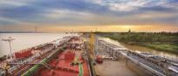
2.公司设有健身房、乒乓球室、羽毛球场、室内建设器材等，设施齐全，供员工在工作之余锻炼身体，强健体魄。 在生活区学习中心，多个教室多种课程供员工选修，提高素养；阅览室图书可供员工闲暇阅览。在生活区活动中心，设立母婴（女职工）休息室，为员工提供生活上的便利和服务。
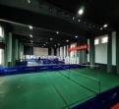 | 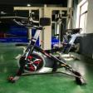
图4 室内体育馆（羽毛球场地、乒乓球桌及健身器材）
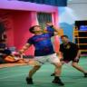 | 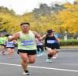
 | 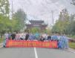
图5 篮球、游泳等比赛运动
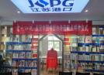 | 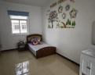
图6 图书室、休息室
3.设立健康小屋，为员工提供免费健康服务。在医务室放置了血压计、体重称、BMI 指数大转盘等设施供员工使用。定期邀请专家进行职业病防治、心理健康等各种内容培训；内部由专员定期组织卫生健康方面的培训；对高血压等高危人群，定期开展监测及有针对性的干预行动。
公司与南京鼓楼医院集团仪征医院有限公司签订了应急救援协议，救护力量可以13分钟到达，满足公司外部应急救援。与仪征市青山镇卫生院签订医疗服务协议，给员工提供健康服务、定期医疗咨询、指导服务及健康类培训等。
公司以员工健康为出发点，时刻为员工着想，在公司应急指挥中心配置了一台AED除颤仪，员工发生突发心血管问题，指挥中心值班人员接警后可立即携带AED和应急药品，联系24小时待命的公司消防队员，确保经培训有资质的专业救援力量直达现场，为员工生命争分夺秒保驾护航。
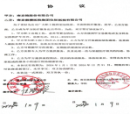 | 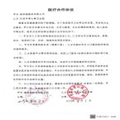
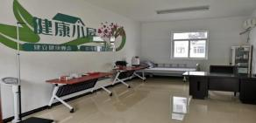
图7 医疗应急救助协议及健康小屋
4.关爱女员工。公司积极做好女职工婚前、孕前和孕期保健工作。对在岗孕期员工，公司适当减轻工作量，并给予产检假。
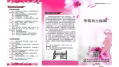 | 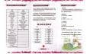
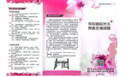 | 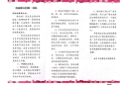
图8 婚前、孕前、孕期保健知识宣传
公司在培训楼一楼配备了母婴室和卫生室，供女职工使用。室内舒适安静、采光然、通风良好、易于清扫。
5.关爱员工心理健康。公司在培训楼一楼设立了员工心理健康咨询服务站，每年组织两次心理健康保健知识的宣贯和普及。
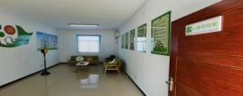
图9 心理辅导室
编制《南京港股份有限公司员工心理健康疏导工作实施方案》并予以印发，按时间阶段分步实施员工心理健康疏导援助计划。建立完善心理危机干预机制，及时对有心理问题的员工进行疏导，并对涉及对象的各种信息严格保密。聘请专业的心理咨询师，进行心理咨询和疏导，为员工日常生活生产中产生的各类负面情绪疏导。用心愿墙铸造心灵港湾，写下“心”的祝福，在心理咨询室里畅所欲言。
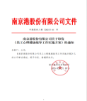 | 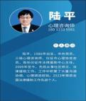
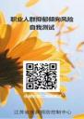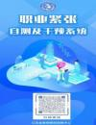
图10 方案及普及手册

（五）多举措多元化健康活动，丰富员工健康娱乐。
1.为激励广大职工建言献策，公司制定合理化建议制度，修编发布《南京港股份有限公司员工管理办法》，及时评估员工提出的建议，采纳合理建议，并对建议人给予一定的奖励。2023年，在全公司范围内开展的“健康行、油港行、赢积分”安全合理化建议活动，以强化公司安全管理，有效防范和遏制生产安全事故发生，以确保“安全月”期间公司安全生产稳定为目的，向全体职工征集关于公司“安全标准化”执行情况、现场安全管理、安全教育培训、事故案例警示教育、消防管理、季节性安全工作、员工健康管理、现场管理、应急预案演练等方面的不足和改进建议，充分调动全员参与安全隐患排查工作的积极性，建立促进公司全体员工自主开展隐患排查治理的工作机制。
公司采取在宣传栏设立意见箱、在港区多点设立意见征集二维码、张贴反馈电话等，建立了多种职工建言献策的渠道。
2.广泛开展多种形式的健康知识普及，张贴宣传标语，倡导健康生活方式和健康工作方式。
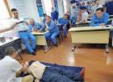 | 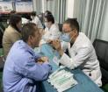
图11 组织健康培训教育活动
3.关爱员工身心健康，构建和谐、平等、信任、宽容的人文环境。
公司积极做好日常送温暖、帮扶救助等工作，对于部分困难职工给予经济物质上的慰问。节假日公司领导会以小组的形式到各部门对一线员工慰问并发放慰问礼包。
高温期间，公司领导向坚守岗位的一线员工道问候、送清凉；公司党委始终将公司员工的冷暖放在心上，持续关注困难职工及家属的需求，让员工在需要时能够看得见、找得到、信得过、靠得住、离不开，通过春节慰问活动，将关怀与祝福送到大家手中。
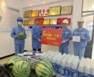 | 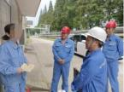
图12 防暑降温送清凉活动
4.传播健康先进理念和文化。
结合工作实际，公司制定了“以职业健康为核心，全面系统开展全员健康促进”企业健康方针。坚持先进健康理念与文化的传播，充分利用企业健康宣传、组织资源，不定期在公司公众号发布健康活动内容，包括心理健康培训教育、夏季防暑降温、职业病防治法宣传、红色精神传递、各类体育运动比赛活动等。
5.开展争做“职业健康达人”活动。
公司工会组织开展争做“职业健康达人”活动，并以此为契机，加强职业健康宣传教育培训，增强员工职业健康意识和素养，营造人人懂职业健康的良好氛围。公司员工李忠、荀志祥能够自觉树立健康意识，主动践行健康行为，积极参与健康管理，主动传播健康理念，在公司具有较好的健康影响力，分别荣获2022年度和2023年度南京市“职业健康达人”称号。
6.切实履行社会责任，积极参与社会公益活动。
公司认真履行国有企业的社会责任，积极参加公益活动，支持慈善公益事业，如组织“学雷锋树新风”志愿服务活动；拜访敬老院，看望慰问孤寡老人；为贫困儿童开展暑期夏令营活动；参加红十字无偿献血；与社区共建，绿色港口，保护江滩；设立仪征图书馆流动借阅点；承办全省港口2023年“安全生产月”活动等。

三、推进成效
（一）职业卫生管理工作更加规范。通过健康企业建设，梳理了企业在职业卫生管理中的不足之处，职业健康监护、职业病危害因素监测、职业健康培训等各项职业卫生管理工作更加规范。
（二）员工健康素养水平有明显提升。通过健康企业建设，员工主动践行健康的工作生活方式，积极开展体育锻炼，主动学习健康知识，员工健康素养水平大力提升。
（三）公司内部凝聚力得到进一步加强。通过健康企业建设，公司组织的活动频次和范围大幅增加，员工的参与率由60%增加到95%，职业健康达人人数由1人变为8人，员工踊跃度显著增长。

四、经验启示
公司在健康企业建设中工作推进顺利有序：一是得力于公司领导的高度重视和大力支持；二是得力于各部门间的充分沟通和协调配合；三是得力于广大职工的积极参与和配合。
下一步，公司将紧紧围绕职业健康以人为本、关注健康、综合治理、预防事故的方针，推进健康企业建设，提高员工满意度和服务质量，推动公司可持续高质量发展，努力打造优质、高效、健康企业。

张家港港务集团有限公司

健康企业建设优秀案例

一、基本情况
公司前身为张家港港务局，始建于1968年，是全国首批开放的14个沿海港口之一，历经50多年运营发展，已成为苏州区域历史最久、开放最早、规模最大、功能最全的社会公共码头，现主要从事木材、煤炭、矿石、件杂货等货种的中转装卸、存储业务。公司现有职工1167人，其中女职工205人，接触职业病危害因素职工446人，主要存在粉尘、高温、噪声等职业病危害因素。

二、主要做法
公司致力于“健康四化”，在健康制度体系化、健康环境舒适化、健康管理专业化以及健康文化人本化等4个方面，推进健康企业建设。

（一）建章立制，推进健康制度体系化。
1.强化责任，成立健康企业建设领导小组。公司坚持职业健康与安全生产并重，以提前布局、落实项目、谋划未来的思路，开展健康企业建设。成立由主要负责人任组长的健康企业建设工作领导小组，明确管理部门、专职管理人员及相应职责，工作网络深入一线班组。
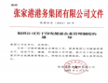
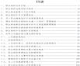
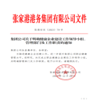
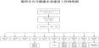
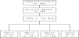
2.完善制度，建立健全健康企业制度体系。不断完善健康企业管理制度，内容涵盖职业病防治、职业健康监测、应急救援体系、员工健康促进等多个关键领域；印发员工福利管理办法，为工作餐餐补、健康体检、疗休养、困难补助等多项员工福利提供保障。

集团公司健康企业建设工作网络
港埠分公司健康企业建设工作网络

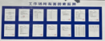
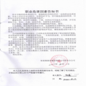
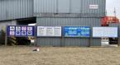
3.落实重点，保障员工职业健康权益。委托专业机构开展现场检测，通过职业危害告知书、职业危害告示牌等告知，确保各项防控措施有效落实；职业健康检查与每年员工健康体检统一组织、同步实施，建立职业健康监护档案，会同医疗机构对职业健康监护资料定期评估，开展预防性指导；加强对接害岗位人员的管理，确保劳防用品及有毒有害津贴及时按标准发放到位，保障员工权益。

（二）绿色数智，推进健康环境舒适化。
1.推进绿色港口建设，打造全国最美港口。




推进港口景观工程建设。将“见缝插绿”模式全面向港口整体景观塑造进行转变，建成张港十景、花卉大道、港口微景观等绿色港口美景，形成立体生态风景格局，让员工在工作的同时能够享受美景带来的愉悦。

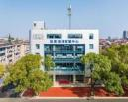
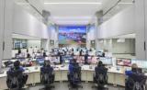
打造智慧生态平台。开发上线张家港港智慧生态平台，达成环境治理和能源管控可视化、智能化，实现生态要素一体化集成、一屏全展示。

2.推进智慧港口建设，迭代变革港口工作环境。
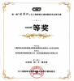
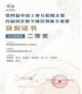
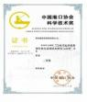
推进智能化改造。以港口全要素智慧港口管理、散货全流程智能操作为突破口，实现生产作业自动化、现场无人化、管控智慧化目标。高标准落成张家港港智慧中心，将门机司机现场高空驾驶作业、斗轮机及装船机司机流程作业、装载机司机船舶舱内清舱作业、现场理货员露天理货作业撤到后方办公室，实现远程智慧操作；现场各级管理人员利用智慧监控系统，线上对生产热点进行追踪管理，违章事件智能报警，在办公室实现安全监管，为员工营造了良好的工作环境。

推进木材工艺变革。突破传统惯性思维，围绕“机械化换人，自动化减人”创新突破。实施木材大轮卸船工艺变革，以机械代替人力，创新研发全国首台PC390（张家港规格）抓木机和木材作业专用无线遥控单索抓斗，最终形成“抓木机+专用托架+遥控抓斗”木材卸船新工艺，彻底消除了“人货混合”的安全生产隐患。同时，实施木材落驳环节遥控脱钩，研发采用“吊梁+遥控脱钩”木材落驳新工艺，消除了舱内人工拆钩环节，更杜绝了“人机交互”安全隐患，有效保障员工职业健康，并获得多项创新奖项。
3.推进健康基础设施建设，切实提高员工生活质量。

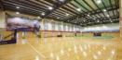

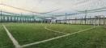
完善基础设施，丰富员工业余生活。公司职工文体中心、健身设施与场所、职工阅览室等一应俱全。职工文体中心占地面积近5560平方，集室内综合球馆、乒乓球馆、台球馆、棋牌室、室外网球场、五人制足球场为一体，功能完备、环境优美，获授全国“海员之家”，现已成为公司文化体育活动固定场所和广大员工交流互动平台。

保障安全健康饮食。设有单位内部自办食堂，坚持不外包及原料采购质量管理，食堂菜品每天更新不重样，保证大荤、小荤、素菜、水果的合理搭配，定期听取员工建议；开展食堂员工健康饮食培训，提供科学、营养膳食，保障了员工餐饮健康。

（三）内合外联，推进健康管理专业化。
1.健康监测、医疗急救“双保障”。在食堂、分工室、职工书屋等公共区域设置“健康角”，供员工进行体重、血压、腰围等基本身体指标的自测和健康知识的学习，在关键场所配备AED除颤仪。与张家港市广和中西医结合医院签订医疗急救、健康保健等委托协议，保证突发异常情况相关人员能得到及时快速的救治。
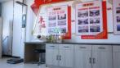
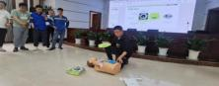
2.健康体检、健康评估“双措施”。制定年度体检计划，每年安排全体员工进行健康体检，为不同年龄段员工提供差异化体检套餐，女员工附加HPV、TCT、乳腺等妇科专项检查，并依托“员工一点通”小程序和人事管理系统，建立健康档案，录入历年健康信息，为健康分级指导提供参考。编制员工体检工作分析报告，汇总分析近三年员工常规体检及职业健康情况，绘制图表，科学评估员工健康，并分类给出指导建议，强化员工健康管理。

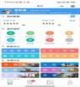
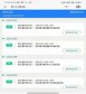
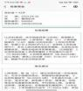

3.健康教育、心理咨询“双关爱”。多次组织开展职业卫生培训，相关管理人员取得职业卫生培训合格证明。健全心理健康服务体系，与张家港市第四人民医院签订心理健康管理服务协议，提供专业心理健康服务，引导员工科学、正确对待心理健康，建设心理辅导室，命名为“心灵驿站”，制定EAP计划，通过“员工一点通”增设EAP模块、宣传展板、内网通知公告等渠道，向员工宣传推广。定期邀请心理专家开展心理健康教育，教授压力管理和情绪调节技巧，提供心理咨询与评估服务，帮助员工应对工作、生活压力。
4.女性权益、母婴服务“双温暖”。采取系列细致周到的措施，为女性员工提供尊重与支持。签订专门的女职工权益保护集体合同，确保女性员工享有与男性平等的薪酬待遇，以及全面的生育保障。组织多样化的活动庆祝“三八”妇女节，提升女员工的幸福感和归属感。设立母婴室，为职场妈妈提供一个温馨、私密的空间。

（四）关心关爱，推进健康文化人本化。
1.采取多种方式促进员工健康。通过开展员工运动会、趣味运动会、篮球比赛、中医养生义诊等多种健身活动，倡导健康生活方式和健康工作方式。成立8个文体协会，帮助员工提高健康技能，打造健康文明、昂扬向上的企业文化，深化协会建设，在推进文明港口建设中取得了良好成效。定期组织健康讲座活动，内容涵盖慢性病、传染病防治、健康生活方式、职业紧张及心理卫生等相关内容。

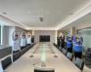
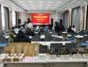

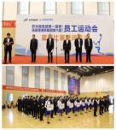


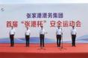
2.开展安全系列主题活动。深入践行安全特色做法，针对每月安全管理重点，一月一主题、月月有特色，开展贯穿全年的月度安全系列活动，其中4月为职业病防治宣传月，6月为安全生产月，7月为环境整治月，营造安全、健康的工作氛围。
员工运动会
安全运动会
排球比赛
趣味运动会
三人制篮球
工间操
冬季养生义诊

3.关心关爱员工生活。致力衣食住行养医，全方位关爱员工。2023年，按照每套住房一室一卫一厨结构，全面升级改造人才公寓，让公司青年居有其屋、乐有其所、心有所安。为新进院校毕业生提供一次性20万元的无息购房借款，帮助度过暂时的困难。举办“我们的节日”系列活动，传承弘扬优秀传统节日文化，丰富员工节庆生活。定期组织开展疗休养、一日游、登山等群体性健身活动。设立学历提升、职称提升奖励，面向一线员工举办员工技能竞赛，实施高技能人才123工程，均给予相应的津贴奖励，激励人才成长。
4.积极参与社会公益活动。公司注册志愿者超900 人，常年与张家港海关、边防检查站、海事局、引航站等单位结对共建。开展义务献血、慈善募捐；开展消费帮扶，采购泗阳黄徐村梨子2085箱、新疆巩留三香红苹果5342箱；开展“35学雷锋”活动，60余名团员走进海港社区，为300余名社区居民和员工提供了近20项义务便民志愿服务项目；开展“港之蓝”女童保护计划，组织集团公司女性青年志愿者前往学校开展专场宣讲，发放“女童保护”宣传材料、防性侵手册等，普及、增强儿童防性侵意识，保护儿童远离性侵害。以“常态化+特色化”履行社会职责，体现国企担当。
三、推进成效

（一）健康管理水平全面提高。
在健康企业建设过程中，补齐了以往制度短板，形成了集团级、公司级、部门级、班组级及监督层、管理层、操作层等四级三层”的健康管理架构，掌握员工健康状况趋势，及时提供干预指导，有效保障了员工职业健康。同时，各单位实施四标一体化管理体系并获得认证，提升了管理效率，优化了资源配置，实现了体系化管理。

（二）港口工作环境大幅改善。
通过现场无人化、远程化、智慧化改造，结合港口绿色转型，员工工作环境健康安全得到本质提升，工作场所职业危害因素得到全面控制，降低了操作人员劳动强度、安全风险，改善了操作环境和工作条件，彻底消除“人货混同”“人机交互”安全隐患，提高本质健康。先后获评江苏省五星绿色港口、亚太绿色港口、全国五星绿色港口，实现了港口工人由“码头蓝领”到“港口白领”的历史性转变，逐步颠覆港口人乃至社会、政府对传统港口的认知。

（三）员工健康素养显著提升。
通过普及健康知识，传授健康技能，公司上下形成了浓厚的健康文化，促进健康理念入脑入心。员工健康意识得到强化，对科学饮食、健康生活、心理健康的重视程度不断提升，进一步加强了对慢性病防治、职业紧张缓解、职业危害预防等方面知识掌握，调动了员工运动积极性，踊跃参与运动比赛，并斩获佳绩，形成了全员运动的氛围。

（四）工作幸福指数不断增强。
构建员工与公司沟通渠道，打通人才晋升通道，多措并举，员工积极追求进步，提高了幸福感与获得感，促使身心、事业、家庭良性循环发展。2023年，公司110人实现技能等级晋升，33人入选集团高技能人才“123”工程，呈现大比武、大提升、大融合的繁荣局面。

四、经验启示

（一）发动员工积极性，共建和谐工作环境。
管理层重视程度和职工参与度，是健康企业建设工作取得理想效果的重要因素。坚持以人为本，鼓励全员参与，强化健康引导，建立长效机制，了解员工的真实诉求，才能真正为员工办实事，创造和谐、幸福、健康的工作环境。

（二）加强健康生活科普，关注职场亚健康。
“亚健康”状况在职场普遍出现，尤其是一些需要倒班、久坐或长时间注视电子屏幕的岗位，缺少足够关注。要加大科普力度，鼓励员工在高效工作的同时，采取健康生活方式，提高运动频率，强化健康管理；同时为员工提供优良的工作环境和符合人体工效学的硬件设施，避免职业病、慢性病、骨骼疾患等的发生。

（三）提高健康服务专业性，提供心理帮扶。
要加强对员工心理健康的关注，广泛传播心理健康援助计划，及时进行危机干预。培养基层力量，着力培养心理健康服务人才，从心理测试、舒缓压力、心理抚慰等专业化角度出发，培训集团公司自己的EAP专员。

